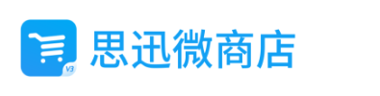

思迅微商店管理系统
使用手册
版本 3.0


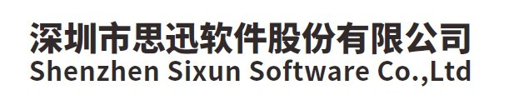

内容提要
本手册是“思迅微商店信息管理软件V3.0 ”的配套资料，以浅显易懂的文字和图表阐述了“思迅微商店管理系统”的使用操作。
本手册主要包括产品介绍、系统安装及手机端操作，内容详尽，配有大量图示。

产品概述
“思迅微商店信息管理软件V3.0”是深圳市思迅软件股份有限公司研发的通过微信小程序浏览商品、食品信息，并可随时随地享受线上商城服务的最新一代管理系统。为商超、专卖等批发零售企业扩大销售渠道，并提高了商超、专卖企业的服务效率、并可轻松实现O2O模式的订单销售。
思迅微商店信息管理软件V3.0由三大部分组成：思迅微商店信息管理软件V3.0后台程序、思迅微商店助手以及微商店微信小程序；并与思迅产品完美结合，为消费者提供便利快捷的服务。
商家粉丝用户只需使用微信扫描商家的微商店的小程序码，就可以轻松获知商店的商品、价格、促销等信息，并可立即下单进行购买；在订单确认时，可选择送货上门或到店自提；还可以选择储值卡、微信支付等方式进行付款。
本产品的适用范围主要包括：超市、百货、专卖店、服装店等。

©2004-2019年 版权属于深圳市思迅软件股份有限公司。
版权所有，翻印必究。

非经深圳市思迅软件股份有限公司事先书面同意，不得对本手册进行增删、改编、节录、翻印、改作或仿制。深圳市思迅软件股份有限公司可随时对本手册的全部内容进行更改，此种更改将不另行通知。

本手册中包含了一些商场、超市管理日常业务处理用到的数据或报表的示例。为了尽可能完整地说明问题，这些示例可能包含了一些人名、公司名、品牌和产品名。所有这些名称都是虚构的，如与实际商业企业所使用的名称和地址相似

第一章 前期准备 1
一、 注册小程序 1
二、 注册微商店v3.0帐号 1
三、 安装及配置微商店v3.0服务助手 2
1.安装步骤 2
第二章 微商店v3.0后台管理 10
一、 小程序授权 10
1.小程序授权 10
2.一键设置 11
3.小程序码 13
4.模版消息设置 13
二、 基本资料导入 14
1.商品导入 14
2.多规格导入 15
3.类别导入 16
4.品牌导入 17
5.积分礼品导入 18
6.门店导入 19
7.券包导入 20
三、 基本资料编辑 21
1.商品 21
2.门店设置 27
3.通用设置 32
第三章 微店设置 36
一、微主页 36
1.微主页设置 36
2.编辑微主页 36
二、分类页 43
三、个人中心 44
1.会员卡片 44
2.服务窗口 45
3.我的订单 45
四、店铺导航 46
五、 店铺主题 47
第四章 营销 48
一、优惠卷的创建与使用 48
1.创建优惠券模版 48
2.关联优惠券模版(以领券中心,微主页为例) 49
二、拼团的创建与使用 50
1.创建拼团活动 50
2.微主页添加拼团活动 52
三、秒杀的创建与使用 53
1.创建秒杀活动 53
2.微主页添加秒杀活动 54
四、满减/送的创建与使用 55
1.创建满减/送活动 55
2.微主页添加满减商品橱窗 57
五、储值营销 58
六、注册/绑定有礼 59
七、签到 60
八、积分商城 61
九、预售活动 62
1.创建预售活动 62
2.微主页添加预售活动 63
十、定向发券 64
十一、 券包管理 66
十二、 抽奖模板 67
十三、 积分抽奖 70
第五章 订单管理 71
一、商品订单 71
二、充值订单 72
三、积分订单 72
四、退款订单 73
五、订单评论 74
六、 开团管理 74
第六章 微商店v3.0手机端 75
一、会员注册/绑定 76
二、商品下单 77
三、个人中心 80
1.服务窗口 80
2.我的订单 89
四、优惠活动 89
1.签到有礼 89
2.多人拼团 90
3.秒杀活动 90

- 前期准备
  - 注册小程序
在微信公众平台（网址https://mp.weixin.qq.com/）申请微信小程序，如下图所示：
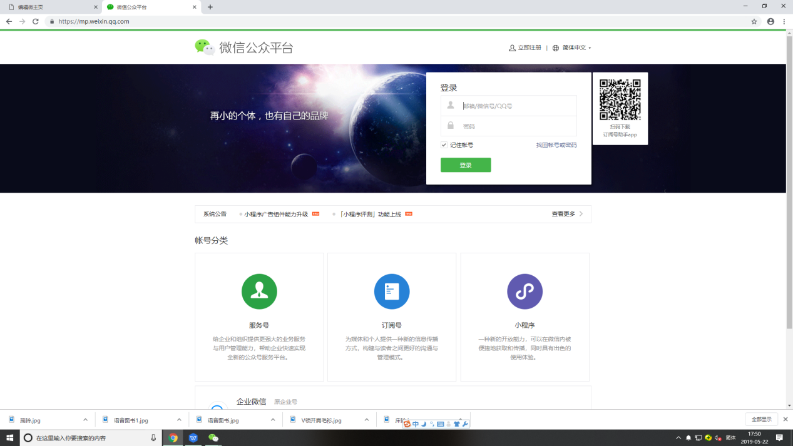

  - 注册微商店v3.0帐号
注册：打开微商店管理平台（网址：https://shopadmin.sissyun.com.cn）进行微商店注册，如下图所示：
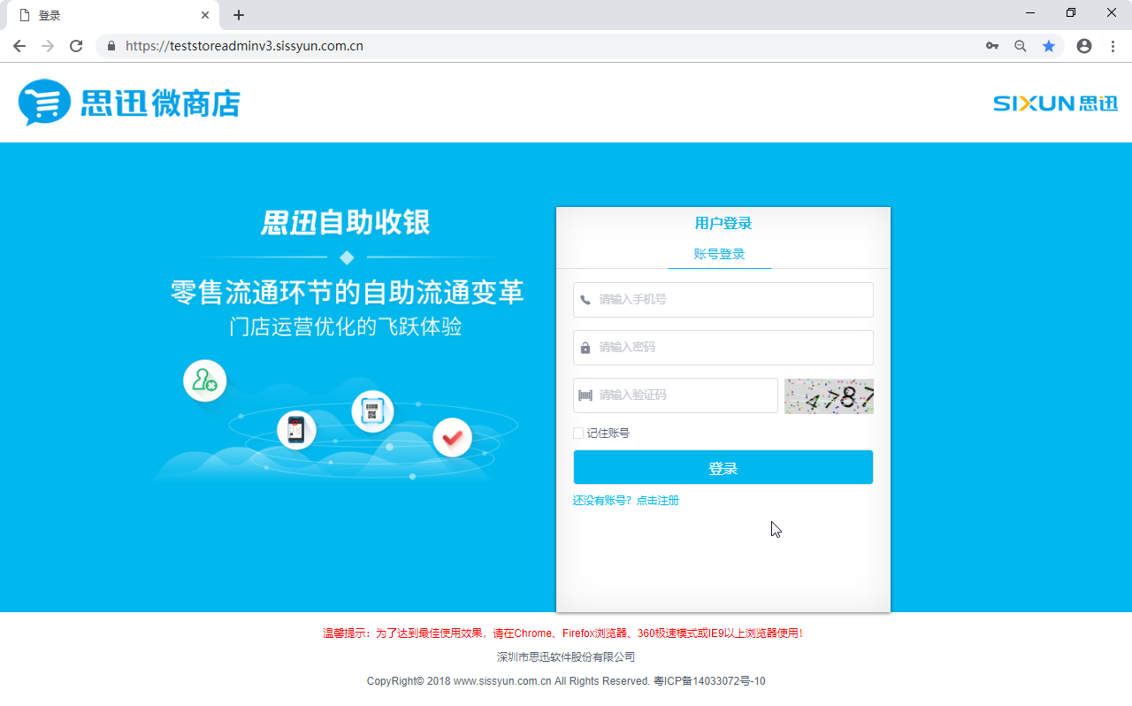
点击下方的“还没有账号？点击注册”
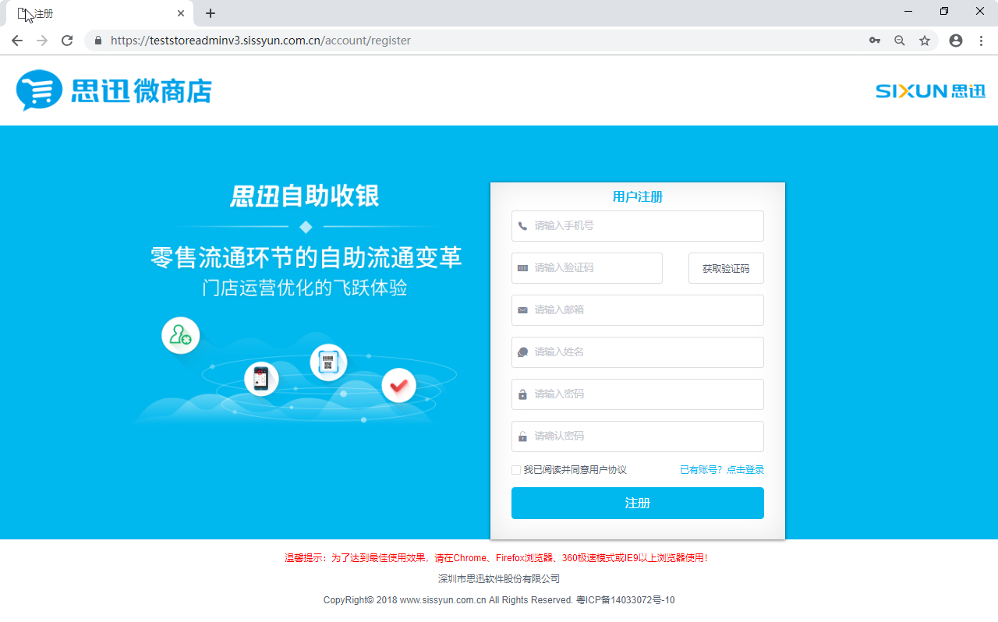

录入注册相关的信息，并进行注册。
  - 安装及配置微商店v3.0服务助手

1.安装步骤

（1）安装Microsoft .Net Framework4.0框架；
特别说明：如果所安装的系统为Windows 7,则可以不用安装Microsoft .Net Framework4.0框架，直接跳过第二步。
A、Microsoft .Net Framework4.0要在服务器或单机（针对单机版本）上安装，安装之前，应确保本机的操作系统为Windows XP/2003/7/8以上。
B、Microsoft .Net Framework4.0的详细安装过程请参考Microsoft公司的Microsoft .Net Framework4.0安装手册。
Microsoft .Net Framework4.0
下载地址：http://www.microsoft.com/zh-cn/download/details.aspx?id=3324

（2）安装《思迅微商店3.0助手》的服务程序；
安装思迅微商店3.0助手
①在安装了SQL Server2005或以上数据库或者支持局域网的服务器上，将下载好的“思迅微商店3.0助手”程序双击打开，
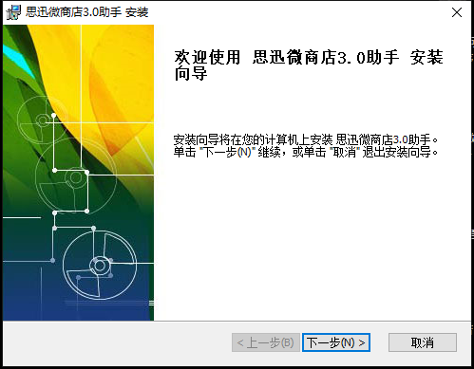

②选择您所需要安装的路径，点击“下一步”，如下图所示：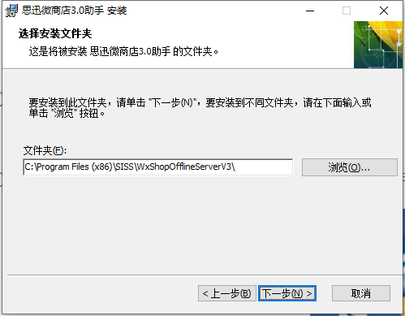

③点击“安装”，如下图所示：
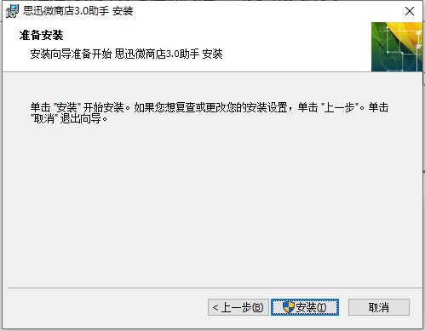

④等待数秒安装后，安装成功页面如下图所示：
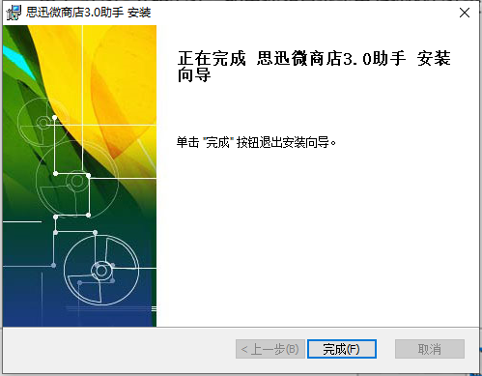

⑤安装完成后，将在电脑的桌面上出现“思迅老板助手3.0”图标，如下图所示：
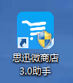

配置微商店3.0助手
①双击打开“微商店3.0助手”，如下图所示：
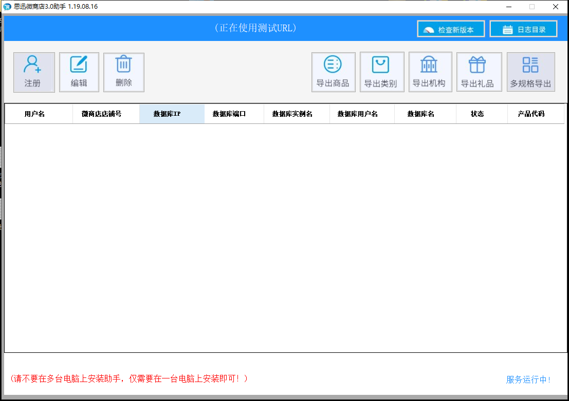

②点击“注册”，跳转到向导界面，在思迅产品线与产品线产品输入您的线下产品后点击下一步，如下图所示：
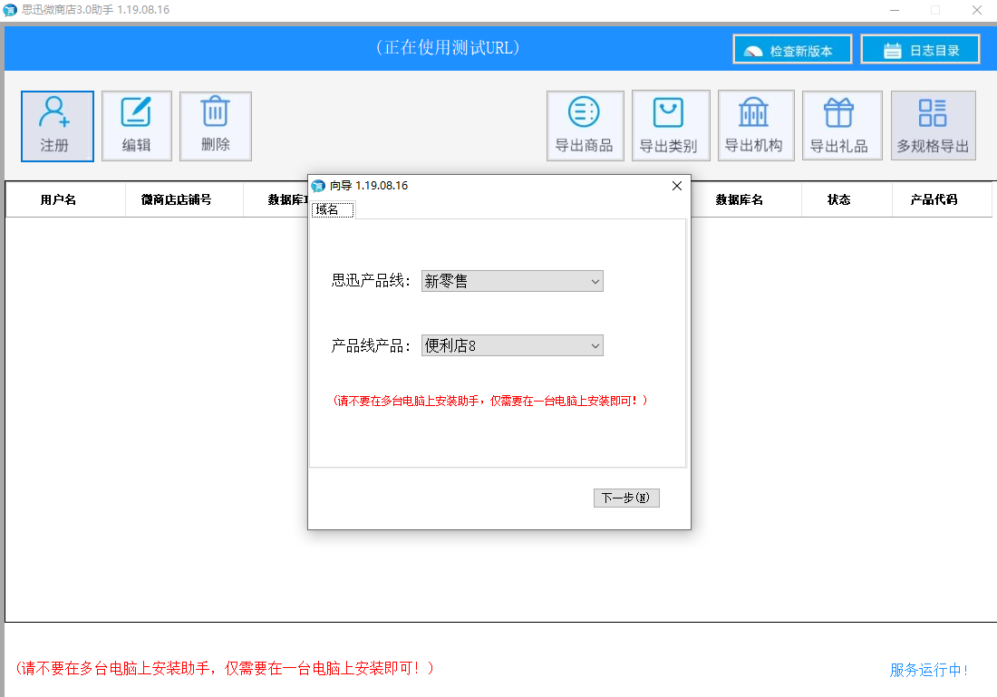

③依次填写以下信息，用于完成配置：
·微商家用户名：微商店3.0后台账号；
·微商店密码：微商店3.0后台密码；
·数据库IP：填写连接产品数据库IP地址，本地默认127.0.0.1；
·数据库端口：数据库服务所使用的端口，一般默认端口1433；
·数据库实例名：连接产品数据库实例名，一般默认实例名为mssqlserver；
·数据库名：连接产品数据库名称；
·数据库用户名：登录数据库的用户名；
·数据库密码：登录数据库的密码；
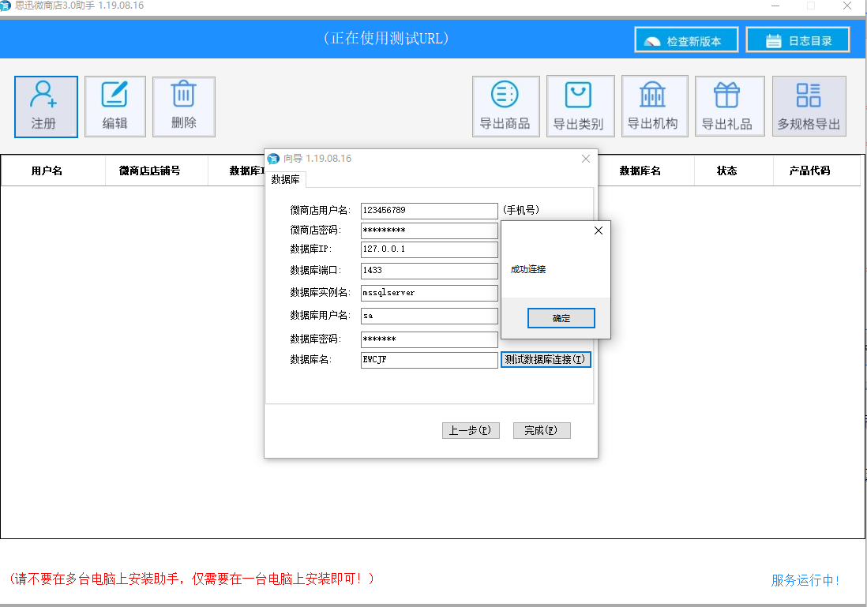
（注：建议先测试数据库链接，有‘成功连接’提示即为成功链接数据库）

④点击“完成”完成注册，如下图所示：
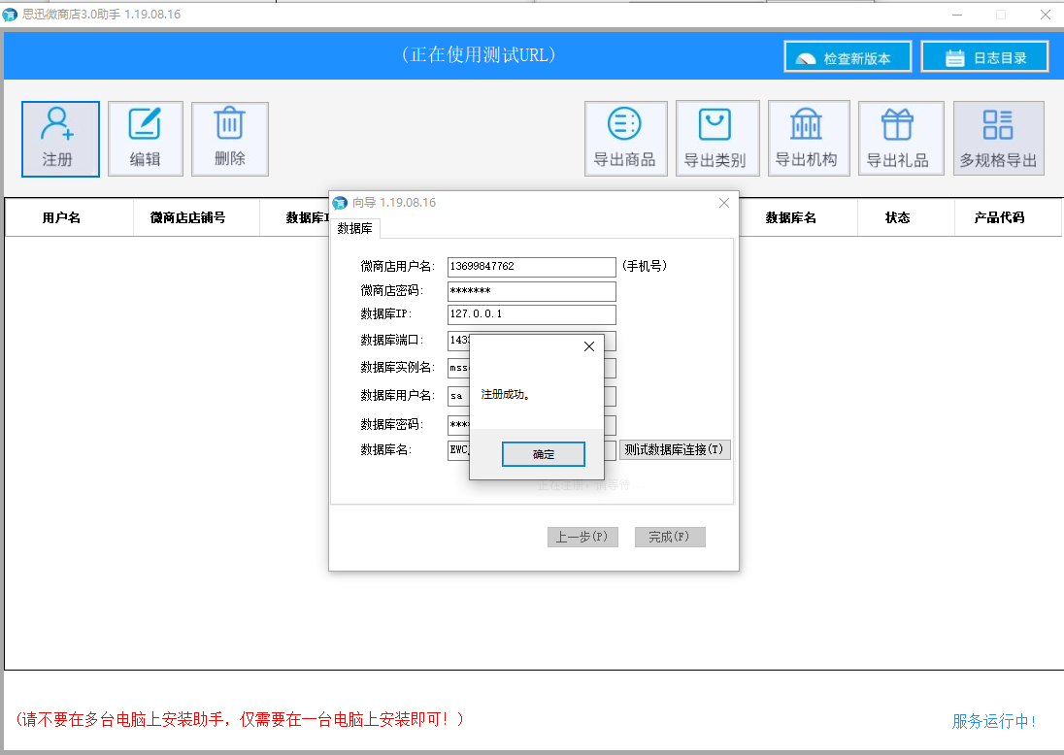

⑤配置完成后您可以在助手上进行编辑、删除和新增用户。同时也可以在助手将您后台的商品、类别等数据导出，如下图所示：
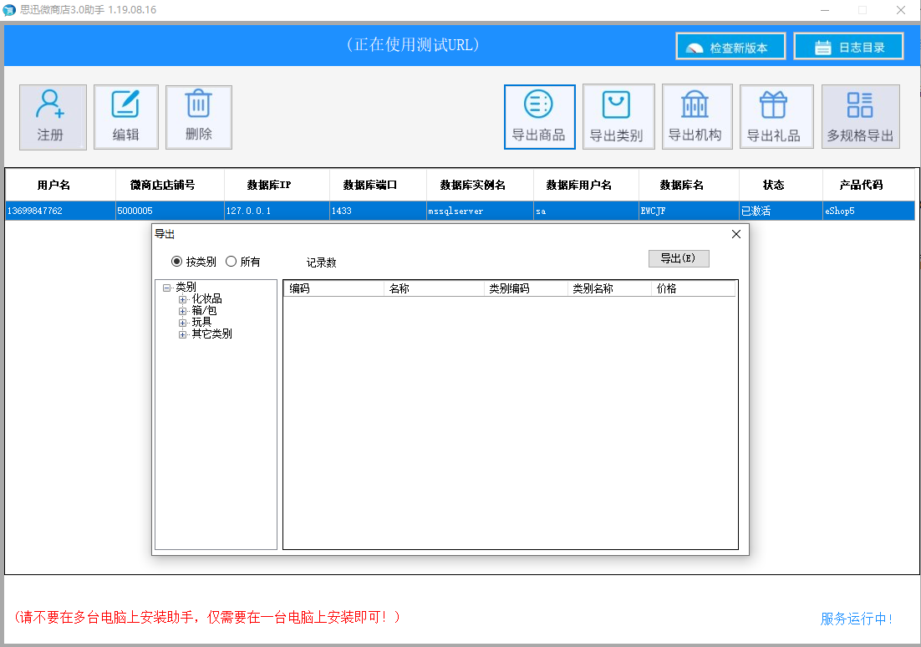

⑥编辑：点击编辑可对选中的商家的商家名称、手机号、登录密码、数据库IP，数据库端口，数据库实例名，数据库名，数据库用户名和数据库密码进行修改，修改完成后点击提交即可修改成功。
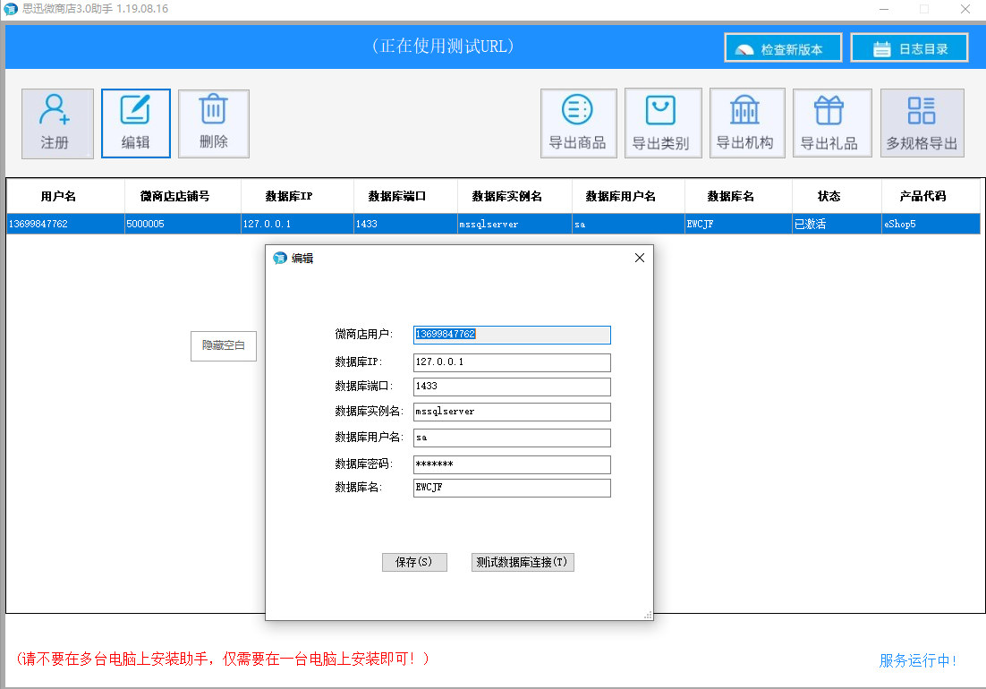
⑦注册：一个助手可以同时存在多个商家用户，操作与配置商家流程一致。
⑧删除：删除当前界面选择的商家用户。

- 微商店v3.0后台管理
  - 小程序授权

1.小程序授权
点击左方菜单栏的设置按钮，再点击小程序授权，如下图所示：
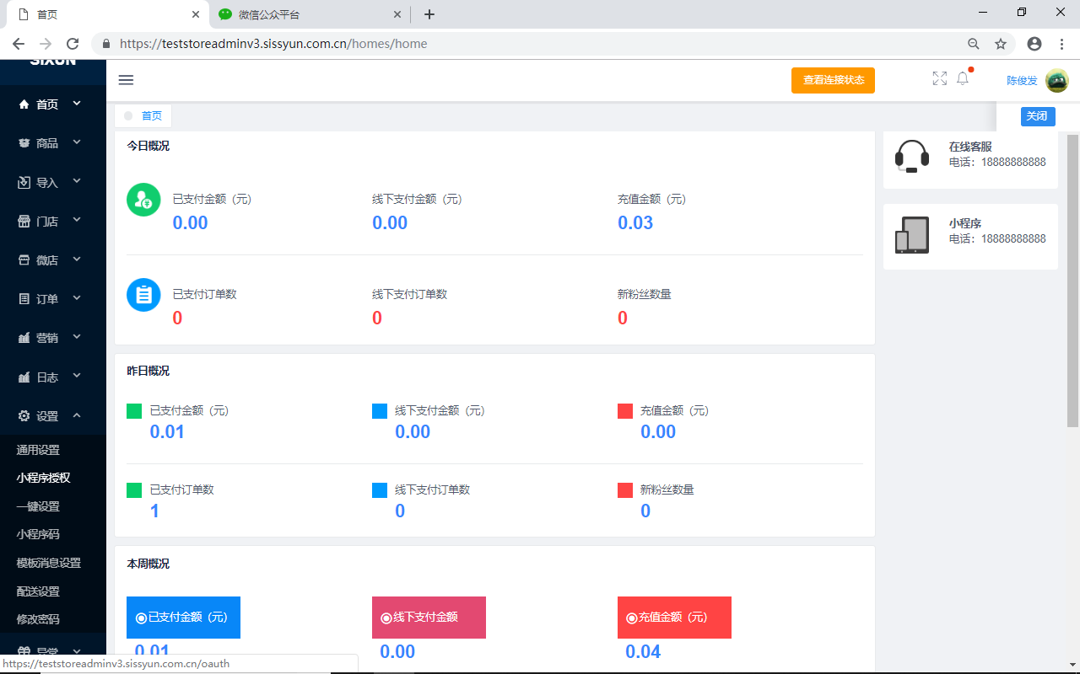

点击后会打开微信公众平台授权网页，使用公众平台绑定的管理员个人微信号扫描，如下图所示：
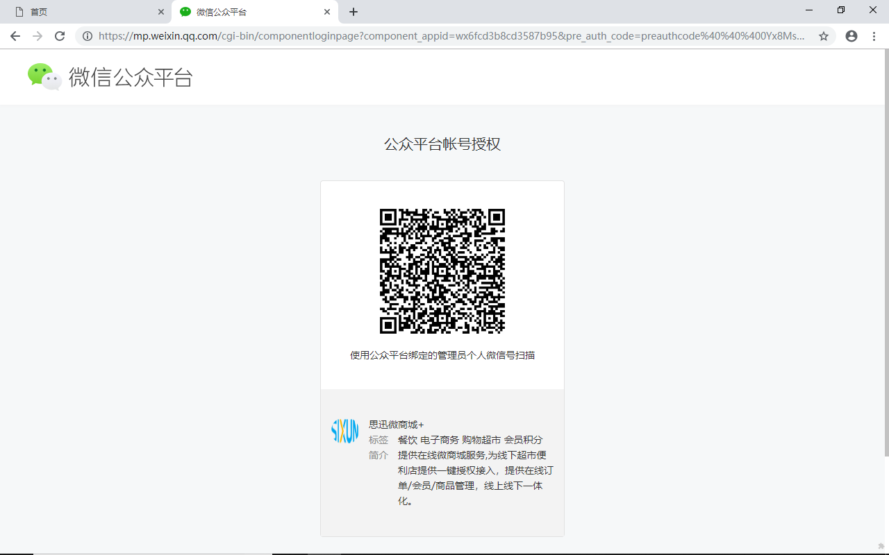

微信扫描成功后，页面会跳转如下图页面：
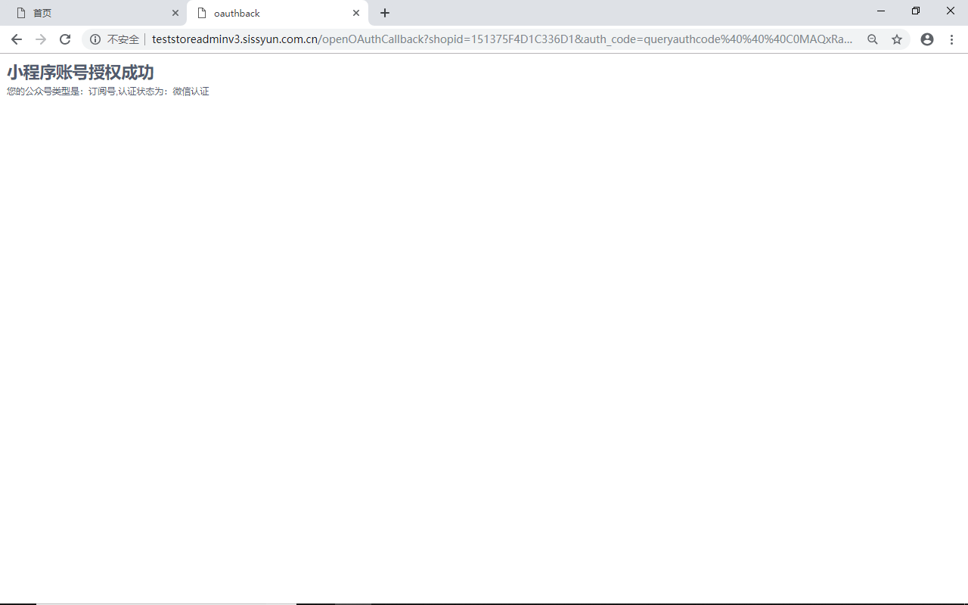

2.一键设置
只需要进入后点击确认即可
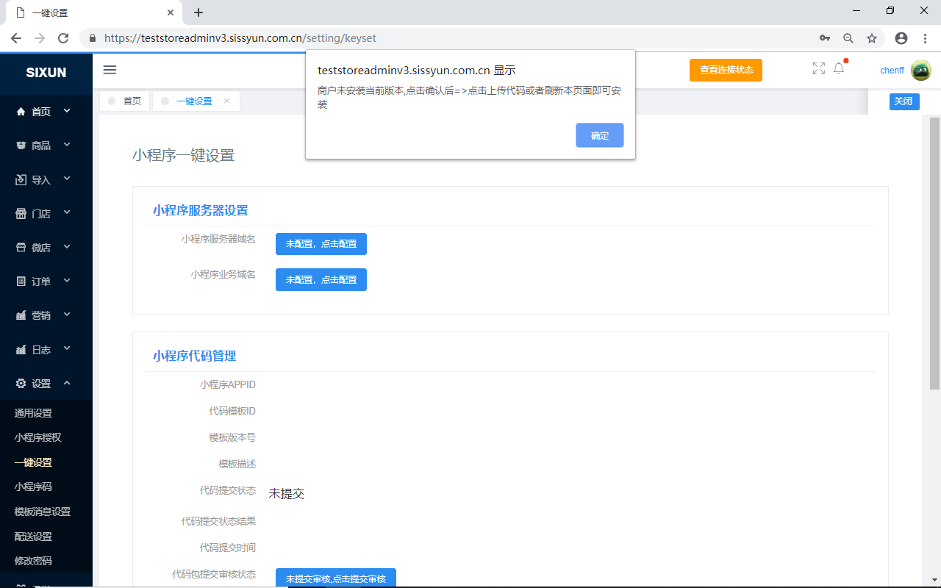

点击上传代码后将会开始审核您申请的小程序，随后只需要等待微信的审核通过，如下图所示：
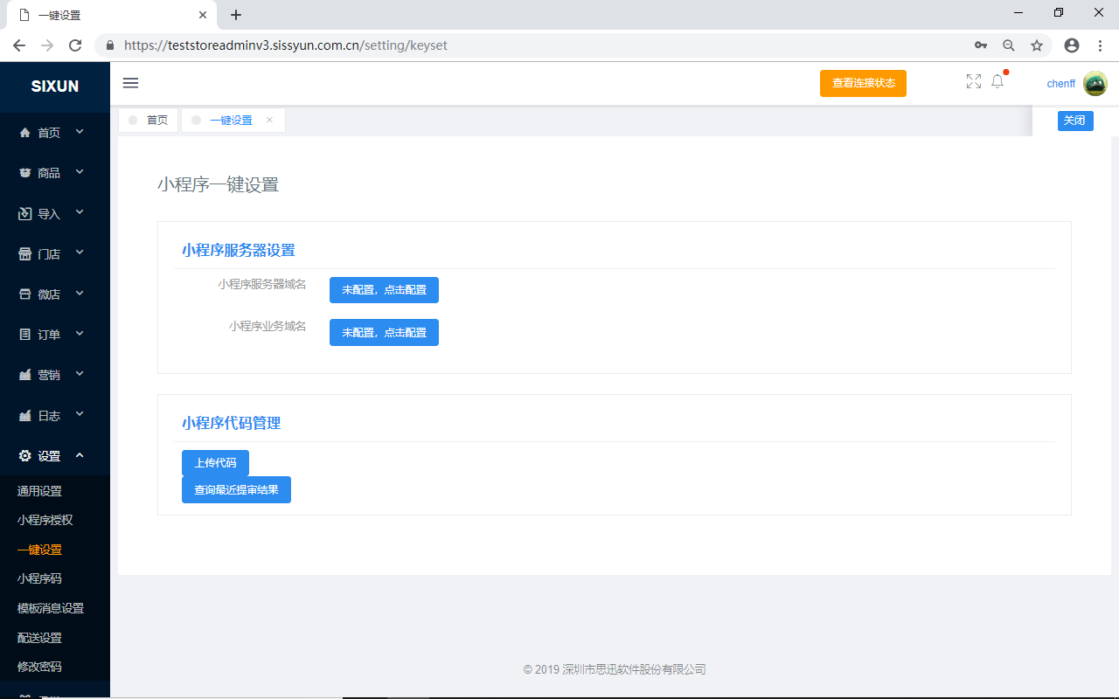

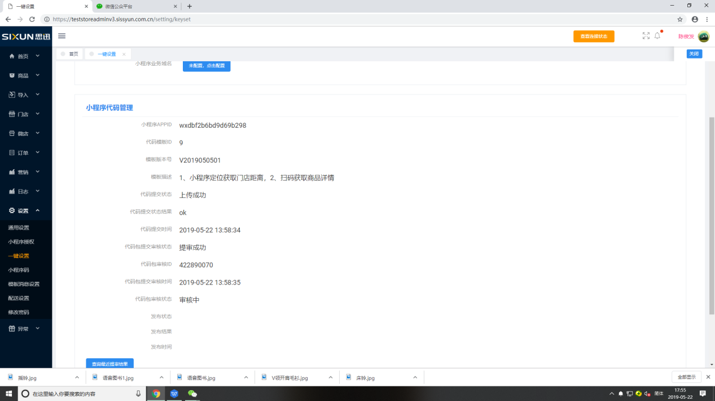

3.小程序码
如果已经提交审核，但暂时还未通过，可以通过在右侧输入微信号后对体验二维码进行扫码体验；已经审核过后，可以扫左边小程序码进入小程序操作，如下图所示：
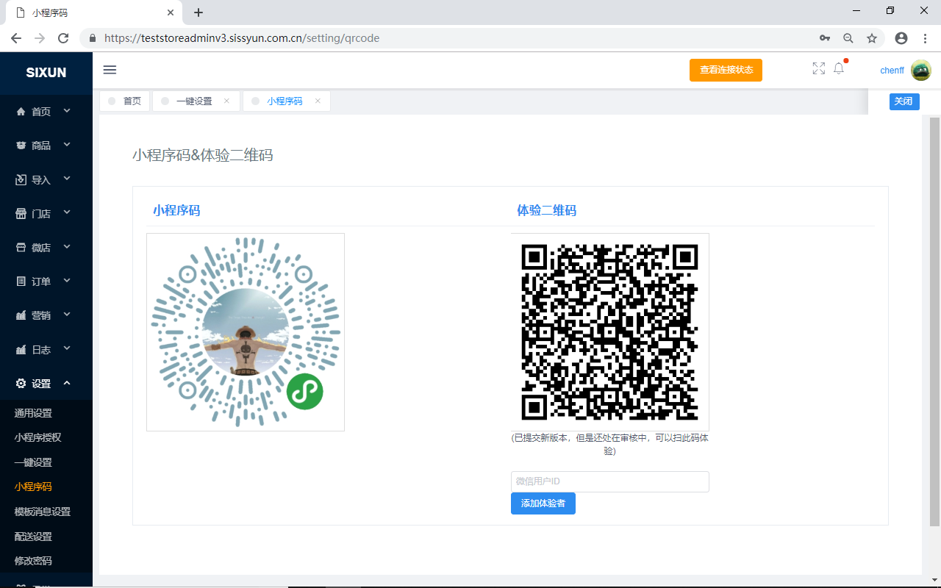

4.模版消息设置
第一次使用您需要先点击获取模板，随后有新版本更新您也可以点击更新模板进行更新，如下图所示：
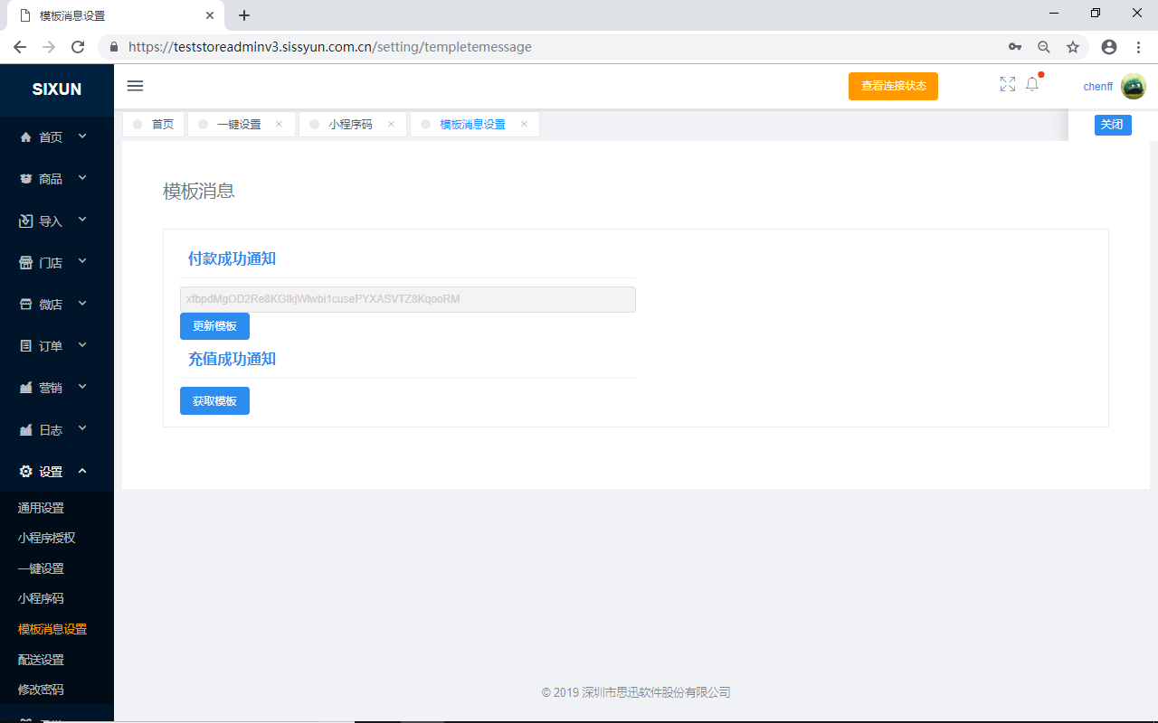

  - 基本资料导入

1.商品导入
微商店3.0后台目前只支持通过线下导入或本地导入实现添加商品。商品可以通过文件本地导入，也可以在线导入，在线导入的数据与线下商品档案一致。 如下图所示：
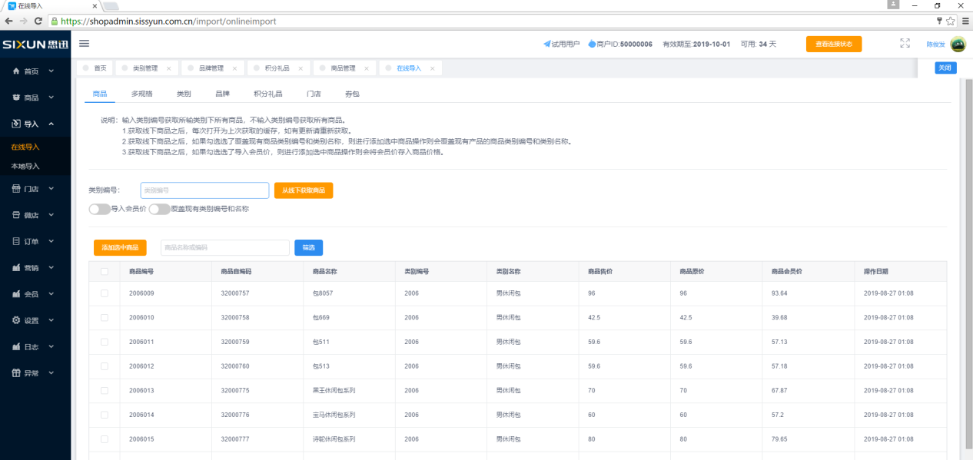
说明：输入类别编号获取所输类别下所有商品，不输入类别编号获取所有商品。
1.获取线下商品之后，每次打开为上次获取的缓存，如有更新请重新获取。
2.获取线下商品之后，如果勾选了覆盖现有商品类别编号和类别名称，则进行添加选中商品操作则会覆盖现有产品的商品类别编号和类别名称。
3.获取线下商品之后，如果勾选了导入会员价，进行添加选中商品操作则会将会员价存入商品价格。

点击上传文件，选中合规的文件上传（建议使用从微商店3.0助手导出的文件进行编辑），如下图所示：
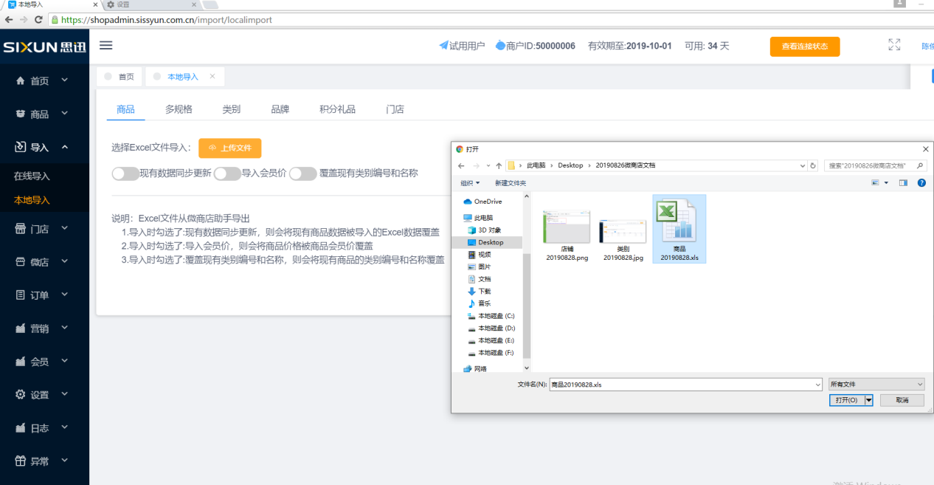
说明：Excel文件从微商店助手导出
1.导入时勾选现有数据同步更新，则现有商品数据将会被导入的Excel数据覆 盖
2.导入时勾选导入会员价，则商品价格将会被商品会员价覆盖
3.导入时勾选覆盖现有类别编号和名称，则会将现有商品的类别编号和名称覆 盖

2.多规格导入
商品可以通过文件导入，也可以在线导入，在线导入的数据与线下多规格档案一致，如下图所示：
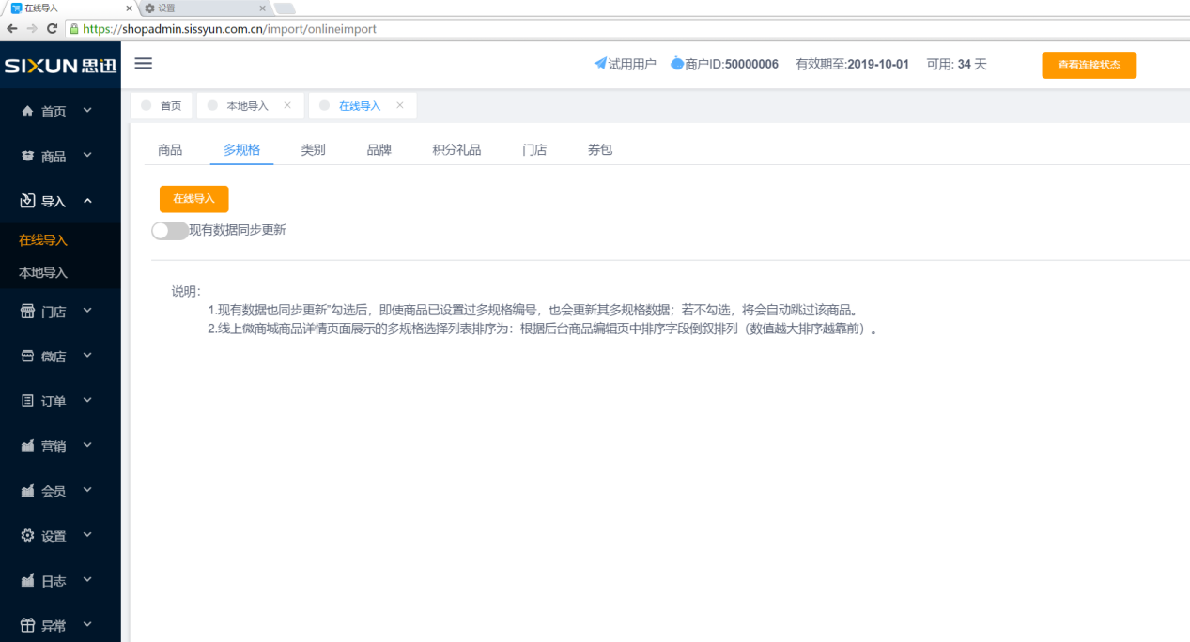 说明：
1.勾选现有数据同步更新后，即使商品已设置过多规格编号，也会更新其多规格数据；若不勾选，将会自动跳过该商品。
2.线上微商城商品详情页面展示的多规格选择列表排序为：根据后台商品编辑页中排序字段倒叙排列（数值越大排序越靠前）。

点击上传文件，选中合规的文件上传（建议使用从微商店3.0助手导出的文件进行编辑），如下图所示：
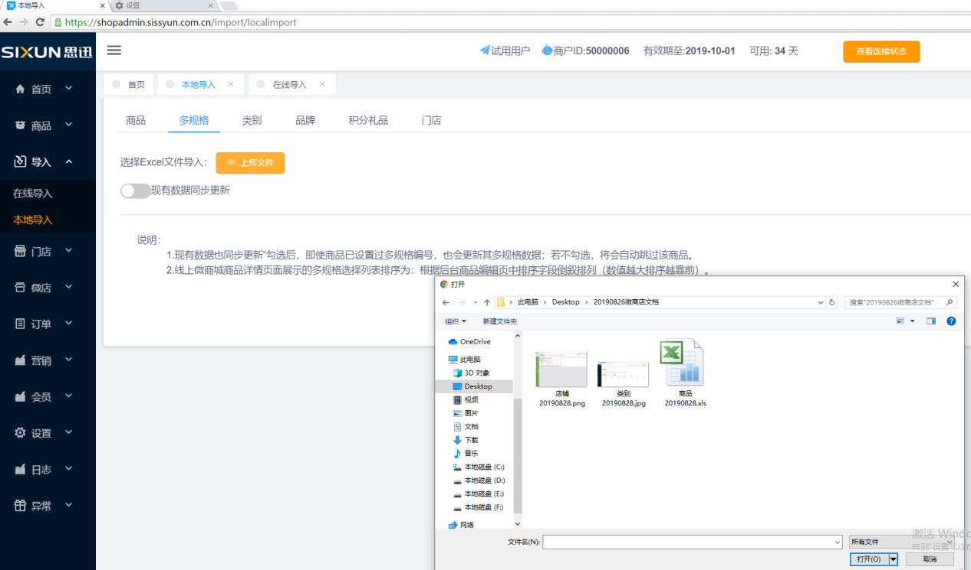
说明：
1.勾选现有数据也同步更新后，即使商品已设置过多规格编号，也会更新其多规格数据；若不勾选，将会自动跳过该商品。
2.线上微商城商品详情页面展示的多规格选择列表排序为：根据后台商品编辑页中排序字段倒叙排列（数值越大排序越靠前）。

3.类别导入
商品类别可以通过文件导入，也可以在线导入，在线导入的数据与线下类别档案一致，如下图所示：
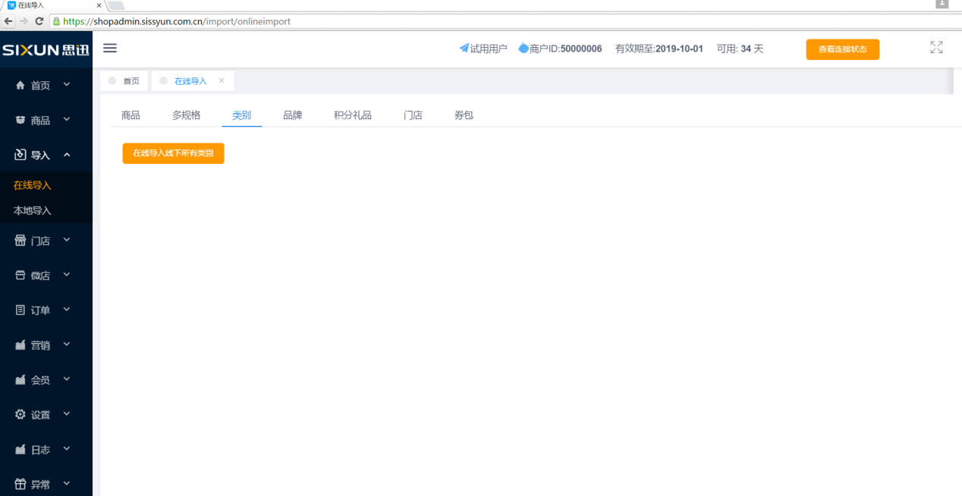

点击上传文件，选中合规的文件上传（建议使用助手导出的文件进行编辑），如下图示：
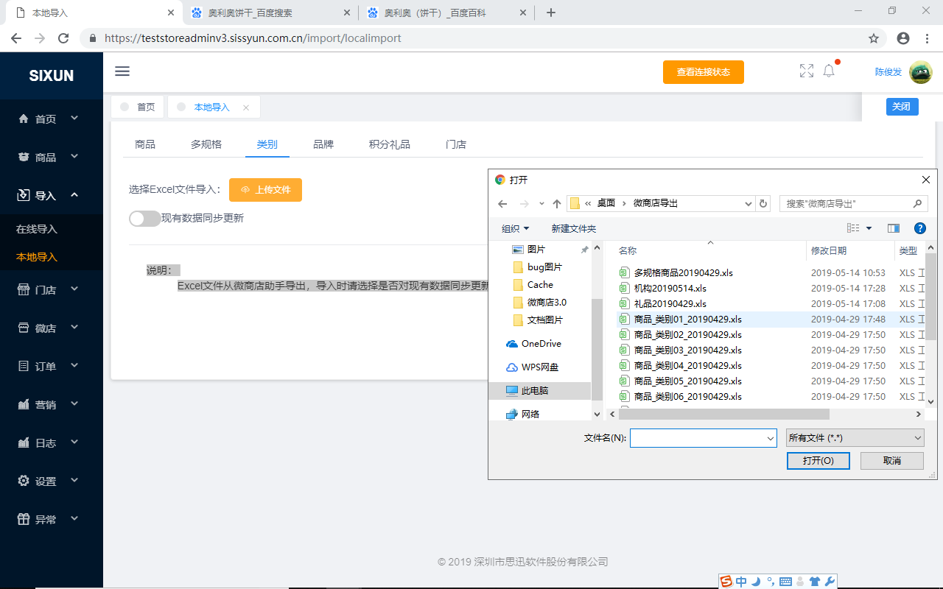 说明：
Excel文件从微商店助手导出，导入时请选择是否对现有数据同步更新。

4.品牌导入
品牌可以通过文件导入，也可以在线导入，在线导入的数据与线下品牌档案一致，如下图所示：
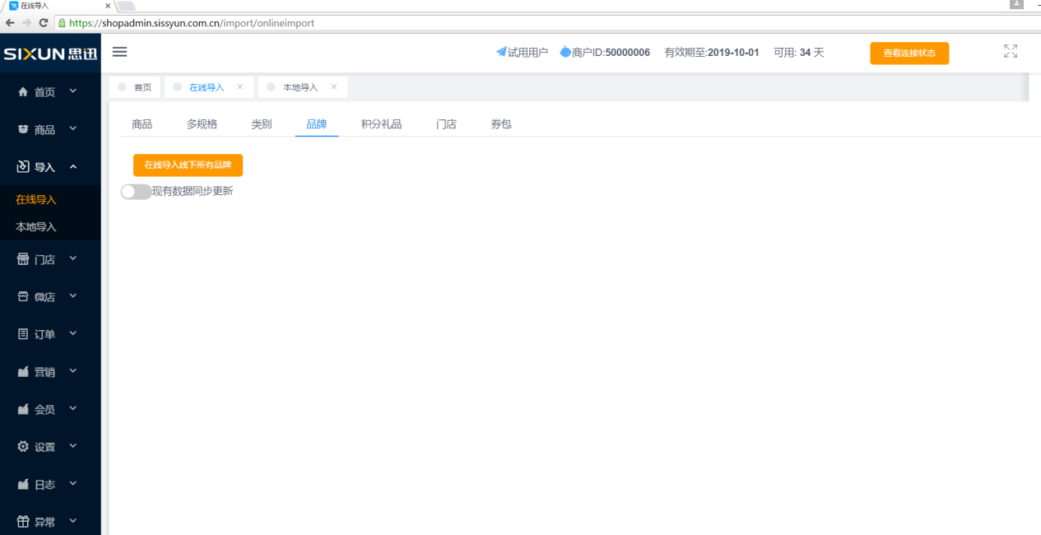

点击上传文件，选中合规的文件上传（建议使用助手导出的文件进行编辑），如下图示：
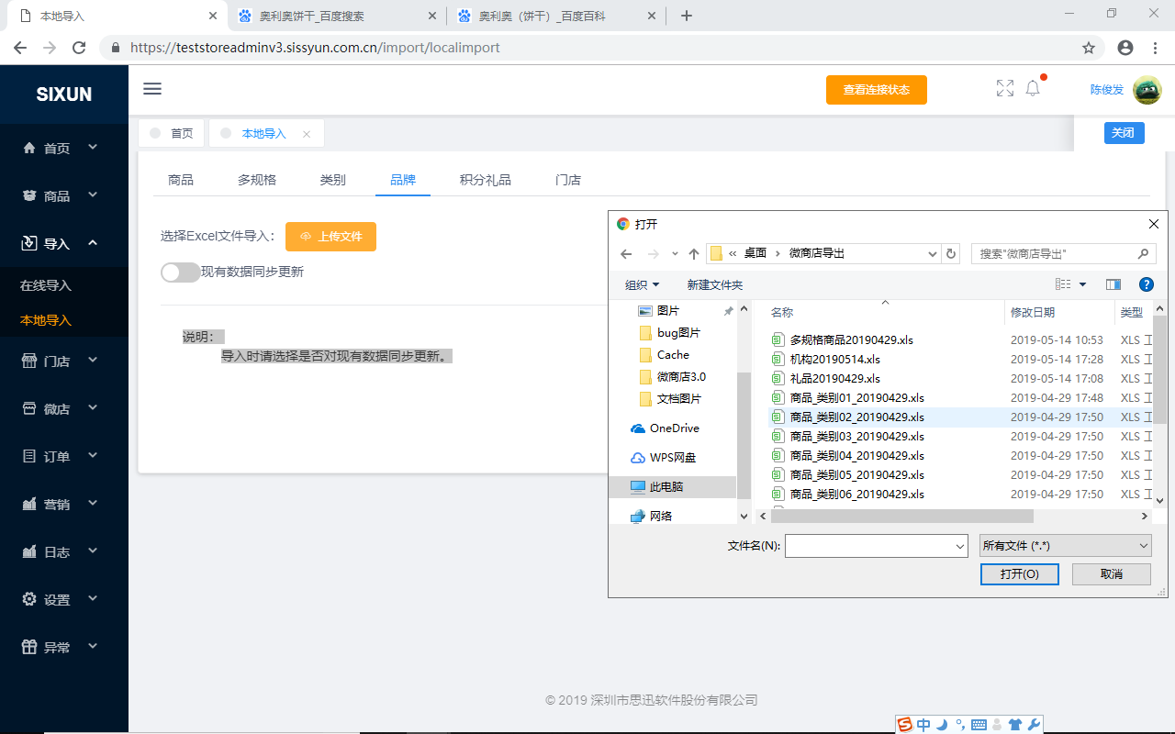
说明：
导入时请选择是否对现有数据同步更新。

5.积分礼品导入
积分礼品可以通过文件导入，也可以在线导入，在线导入的数据与线下积分礼品档案一致，如下图所示：
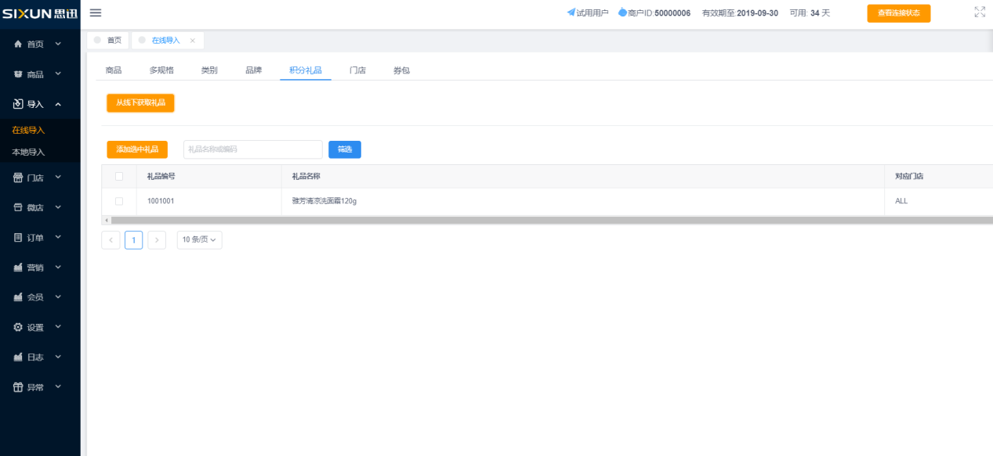
说明：
可以通过选中礼品或筛选礼品编号及名称进行批量添加
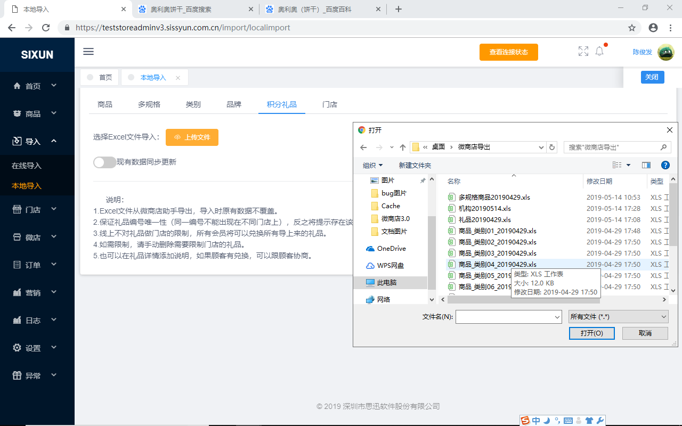
说明：
1.Excel文件从微商店助手导出，导入时原有数据不覆盖。
2.保证礼品编号唯一性（同一编号不能出现在不同门店上），反之将提示存在该编号的错误提示
3.线上不对礼品做门店的限制，所有会员将可以兑换所有导上来的礼品。
4.如需限制，请手动删除需要限制门店的礼品。
5.也可以在礼品详情添加说明，如果顾客有兑换，可以跟顾客协商。

6.门店导入
门店可以通过文件导入，也可以在线导入，与线下门店机构档案一致，如下图所示：
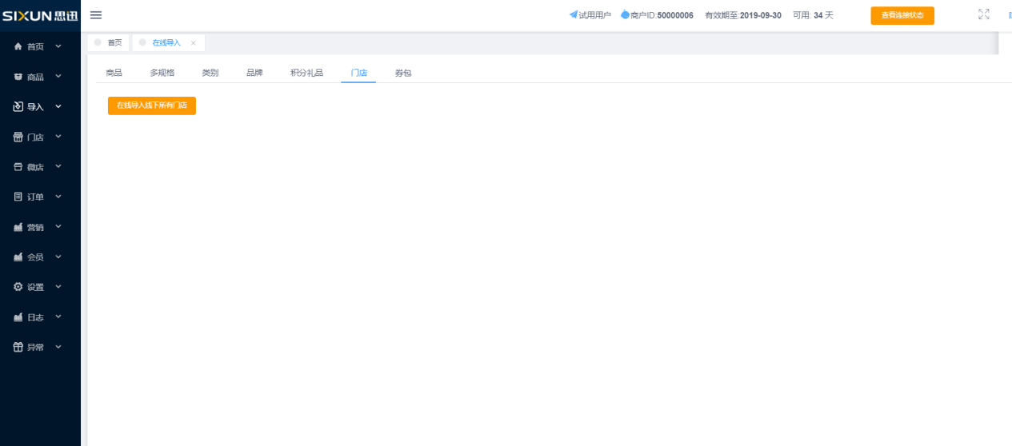

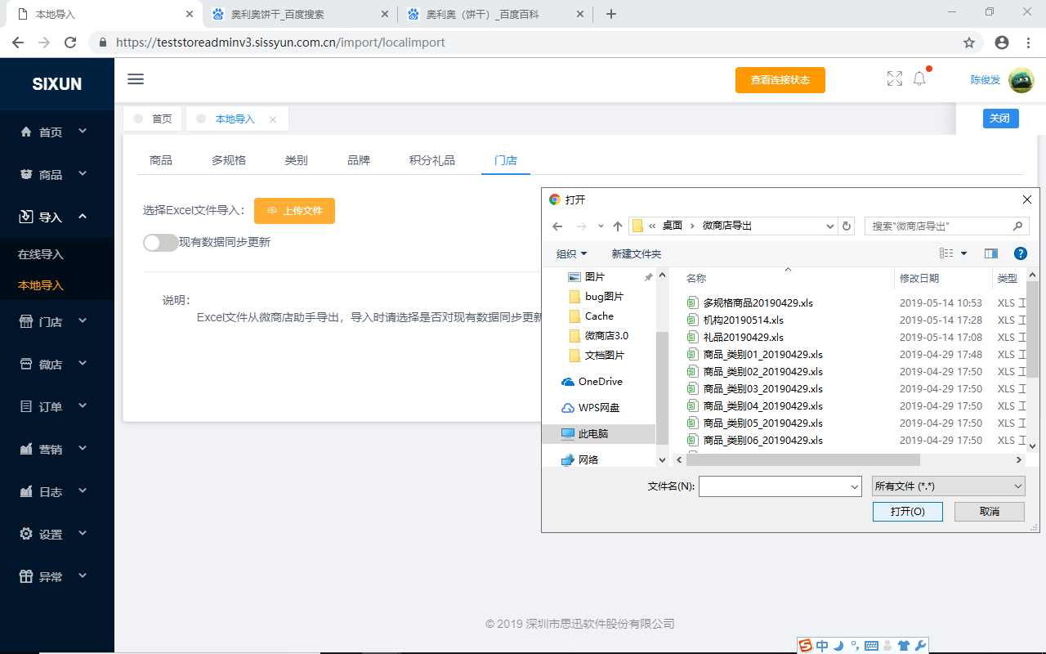
说明：
Excel文件从微商店助手导出，导入时请选择是否对现有数据同步更新。

7.券包导入
券包只能通过在线导入，与线下门店券包定义一致，如下图所示：
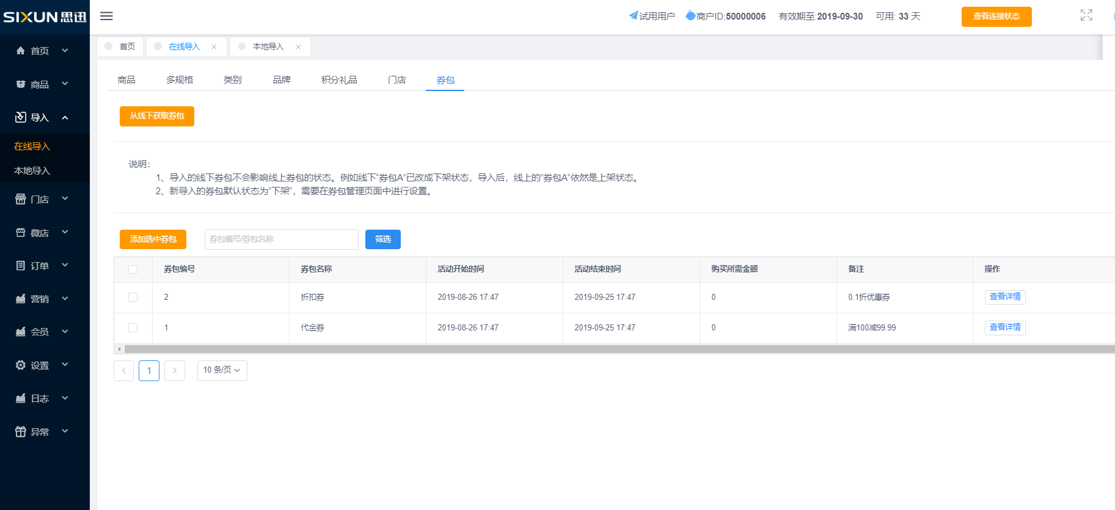
说明：
1.导入的线下券包不会影响线上券包的状态。例如线下“券包A”已改成下架状态，导入后，线上的”券包A“依然是上架状态。
2.新导入的券包默认状态为”下架“，需要在券包管理页面中进行设置。

  - 基本资料编辑

1.商品
      - 商品管理
对所有状态下的商品，都可以进行商品信息的维护，可以增加商品图片和修改商品详情，如下图所示：
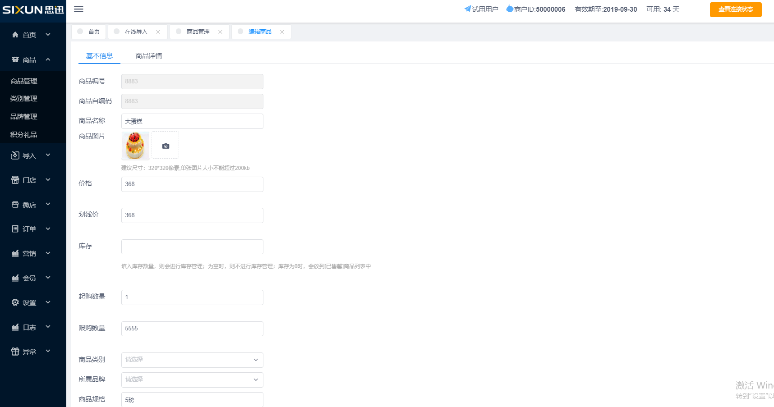

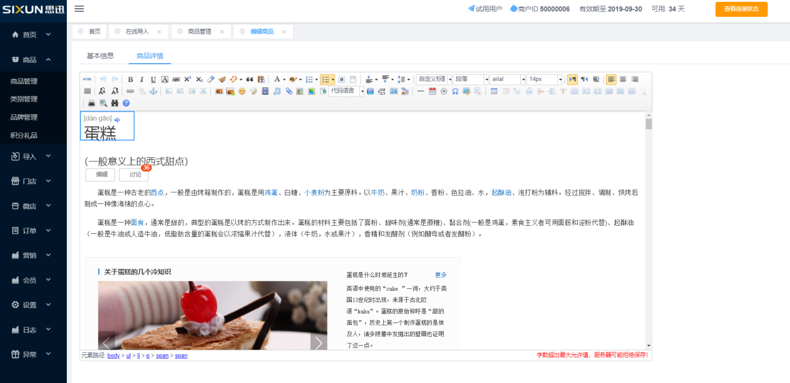

商品上下架管理：选择需上架的商品，点击上架，可以将商品信息上架到微店里面，如下图所示。下架时做相反操作，即可将商品从微店里下架。
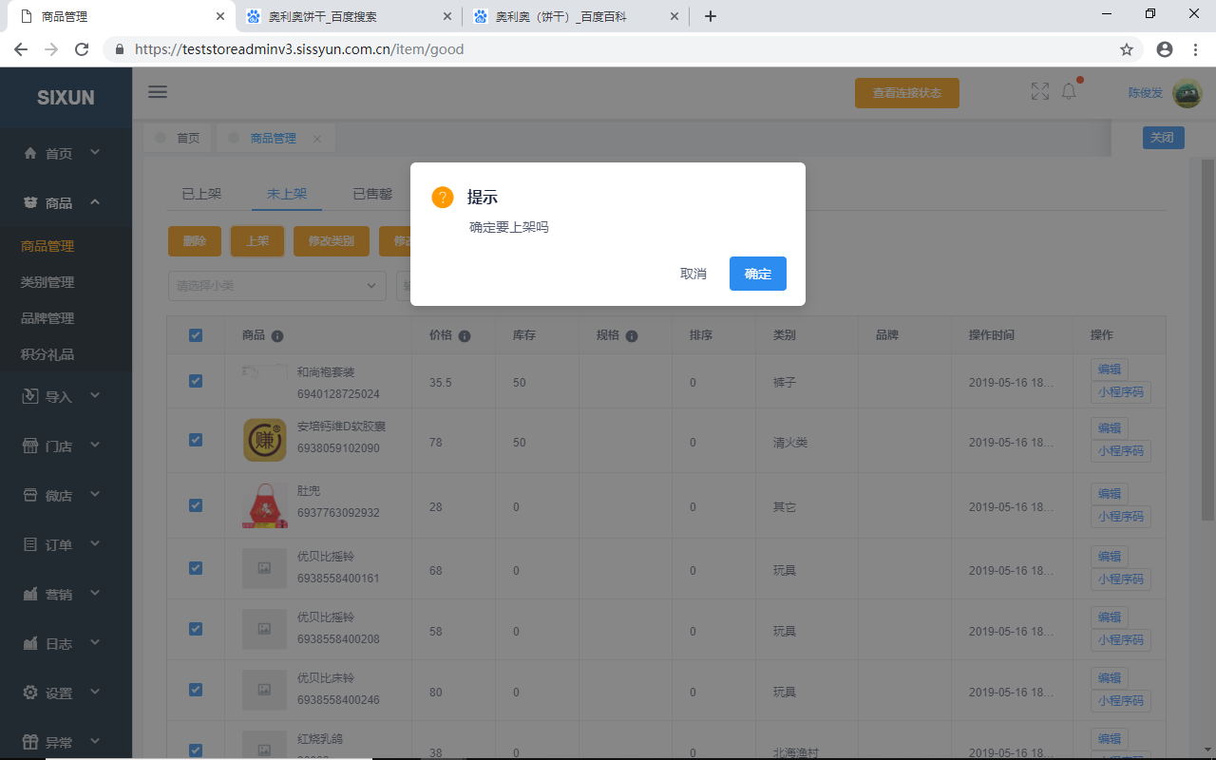

商品批量库存管理：选择需修改库存的商品，点击修改库存，输入数量，可以将商品库存批量增加，如下图所示。
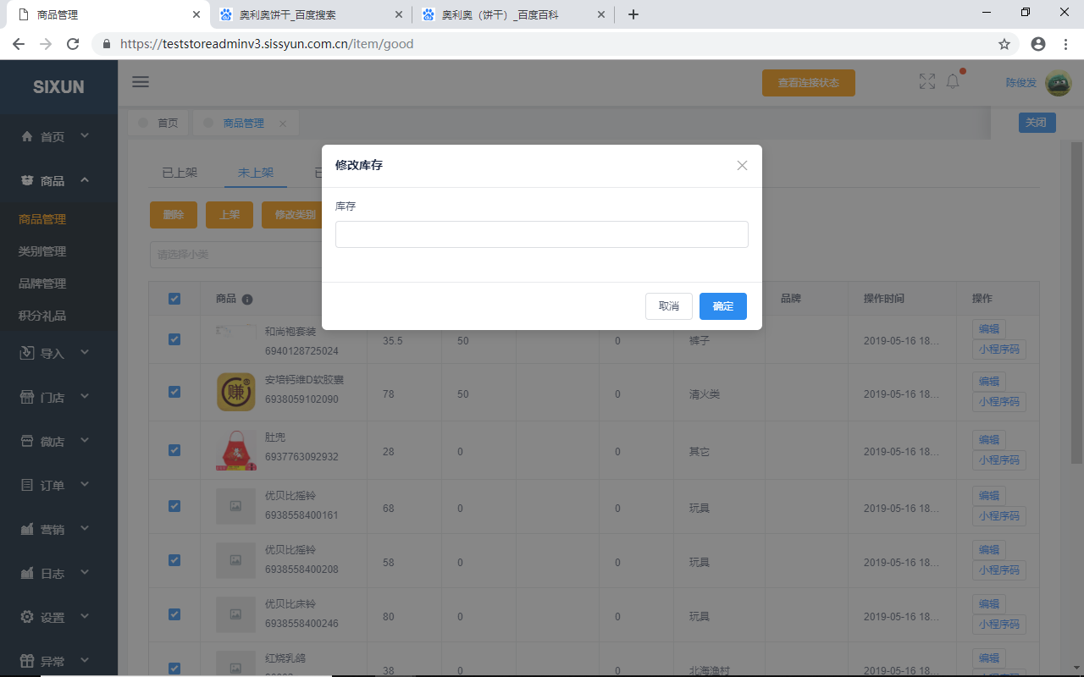

商品批量修改类别：选择需修改类别的商品，点击修改类别，选择类别，可以将商品类别批量修改，如下图所示。
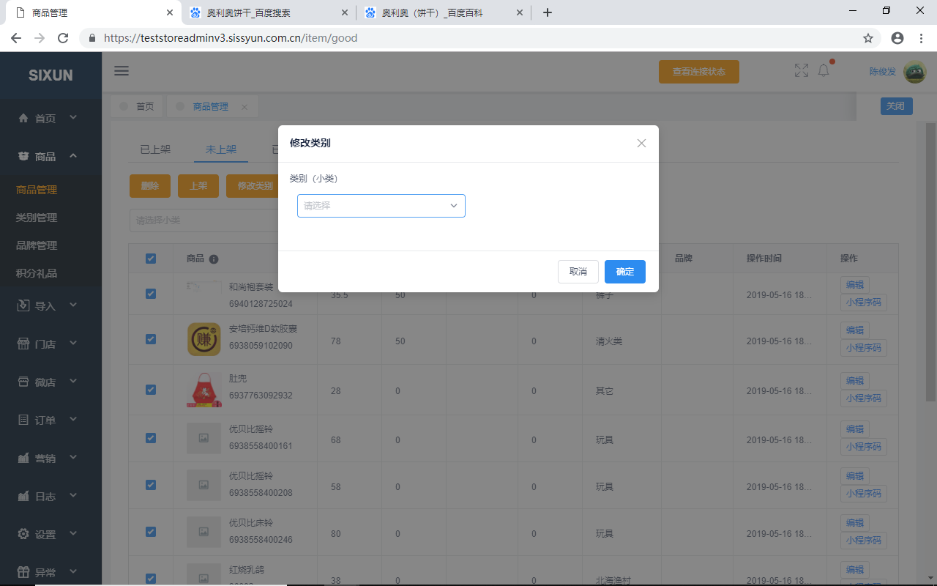

当商品的库存为0时，商品则会出现在已售罄中，如下图所示：
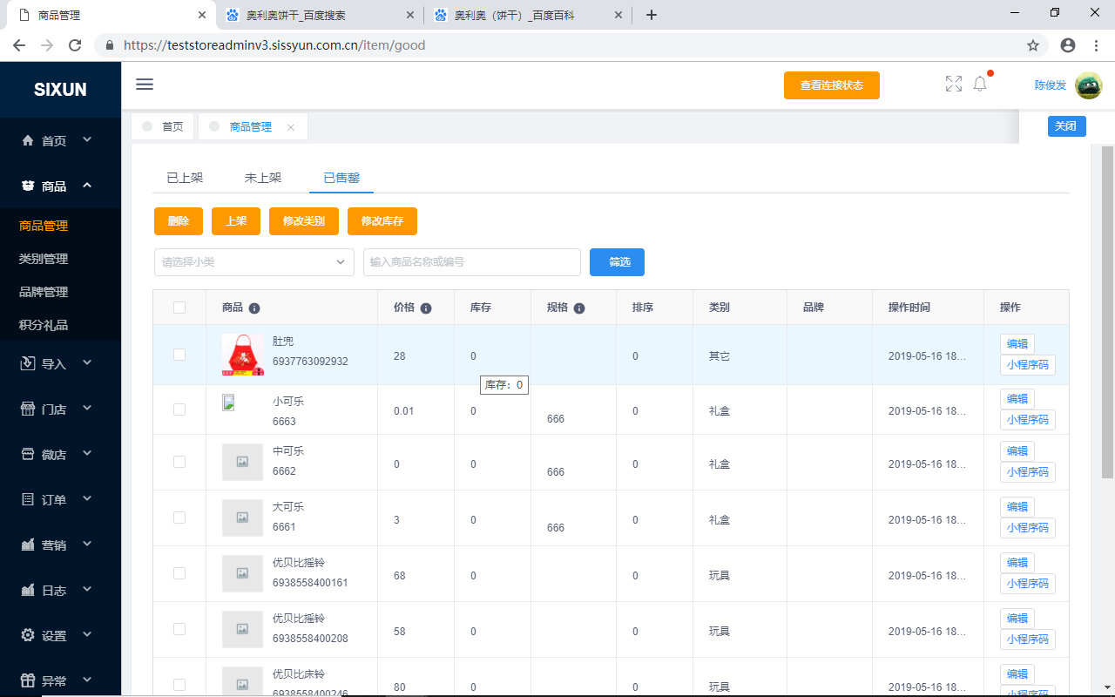

      - 类别管理
对所有状态下的类别，都可以进行类别的维护，可以增加图片和修改类别排序以及设定上级类别，同时，您还可以在后台新增类别，如下图所示：
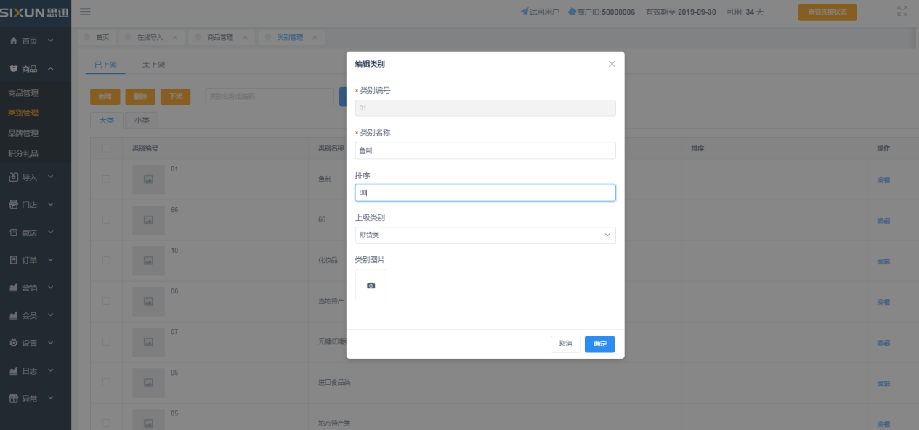
（注：该类别不会下传至线下产品，仅在微商店3.0显示）

类别的大类小类对应线下产品的大类小类，如下图所示（以eshop5为例）：
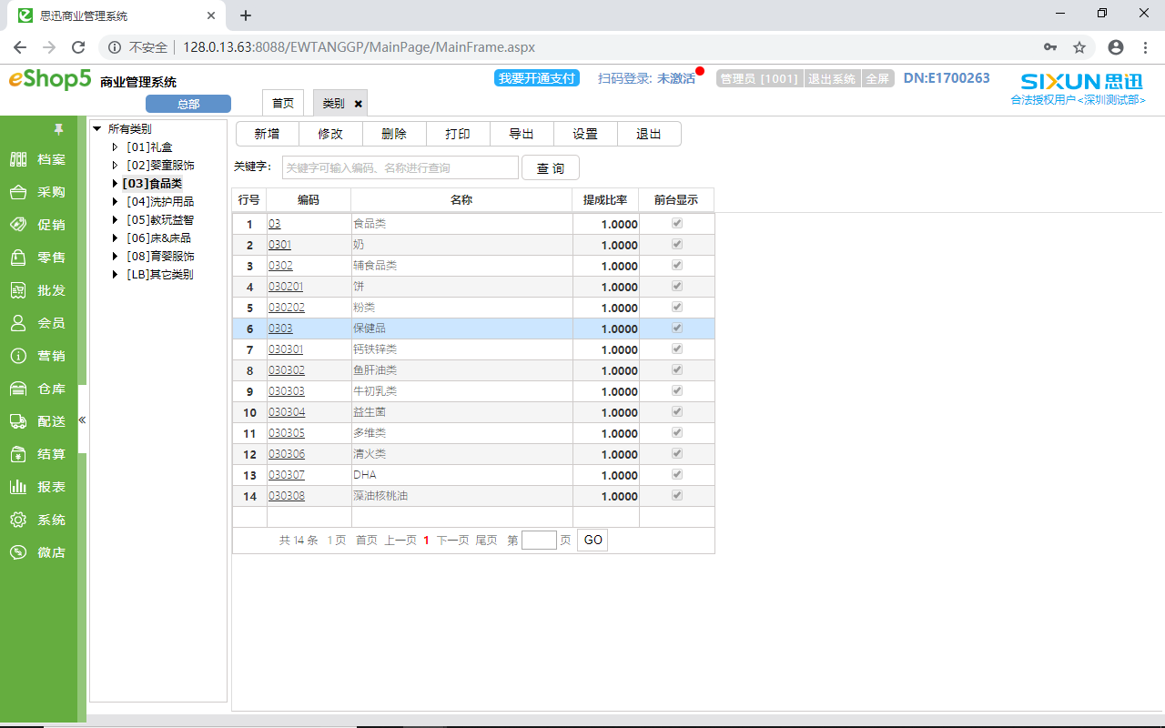
（注：大类为两位数字，小类为四位数字。暂不支持三级或以下的类别）

类别上下架管理：选择需上架的类别，点击上架，可以将类别上架到微店里面，如下图所示。下架时做相反操作，即可将类别从微店里下架。
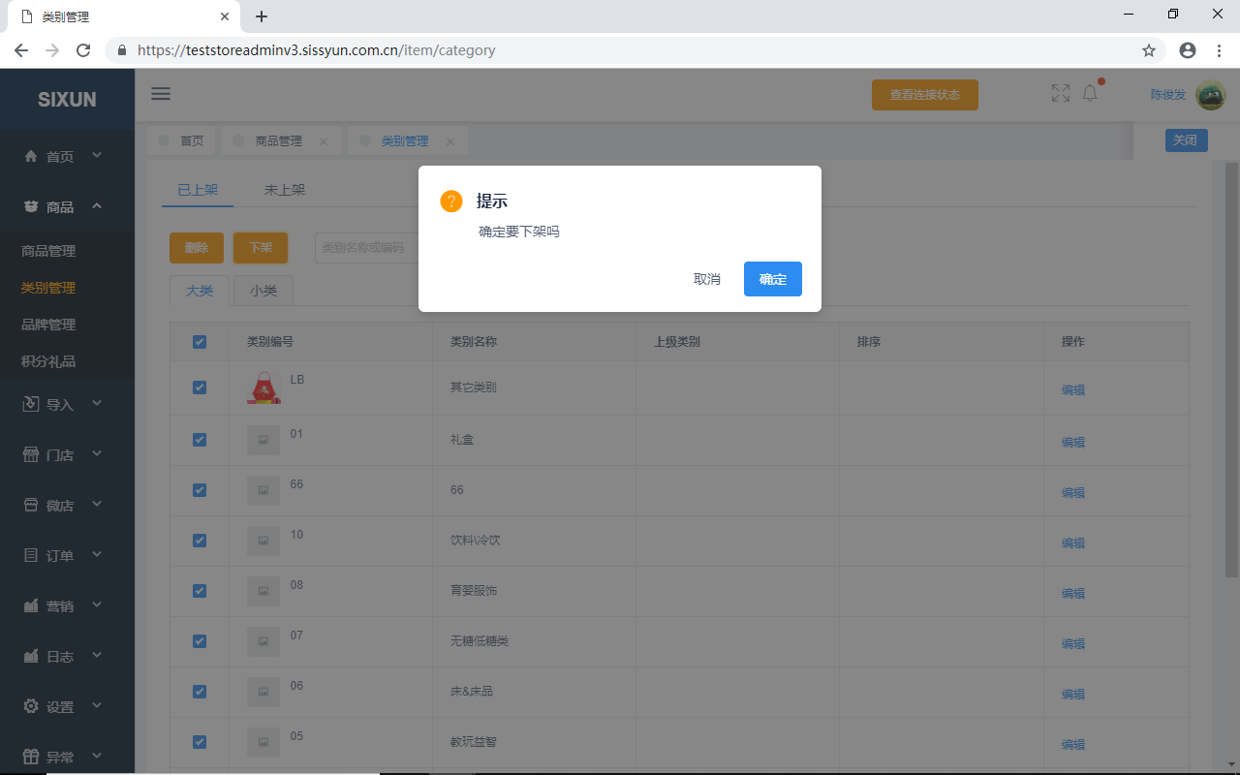

（3）品牌管理
可以对品牌的信息进行维护，可以增加图片以及修改品牌名称，如下图所示：
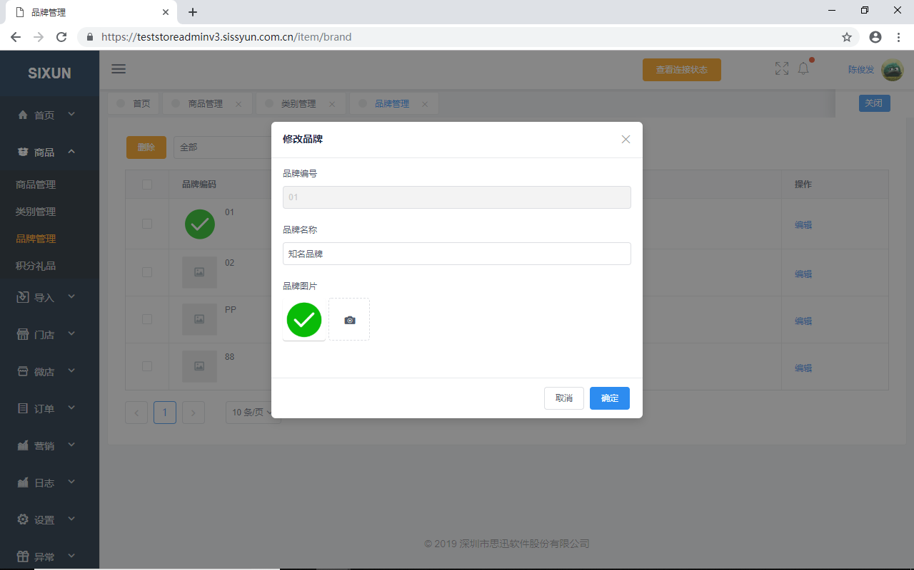
（注：品牌分一级和二级，与线下产品相对应。）

      - 积分礼品管理
对所有状态下的积分，都可以进行积分礼品信息的维护，可以增加积分礼品图片和修改积分礼品详情以及修改排序、库存等信息，如下图所示：
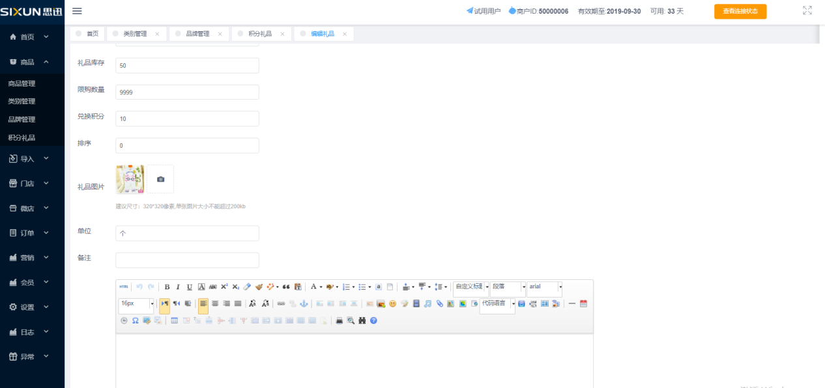

积分礼品上下架管理：选择需上架的积分礼品，点击上架，可以将积分礼品上架到微店里面，如下图所示。下架时做相反操作，即可将积分礼品从微店里下架。
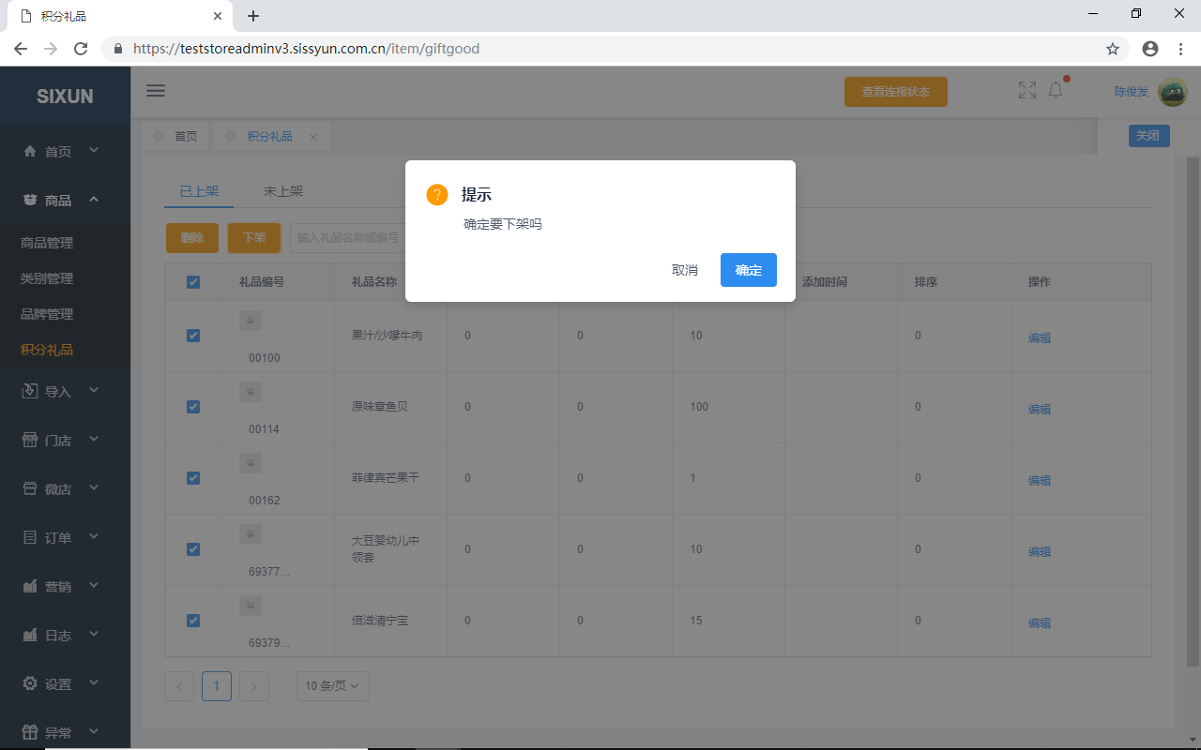

2.门店设置

（1）商户设置
可以对商户的信息进行维护
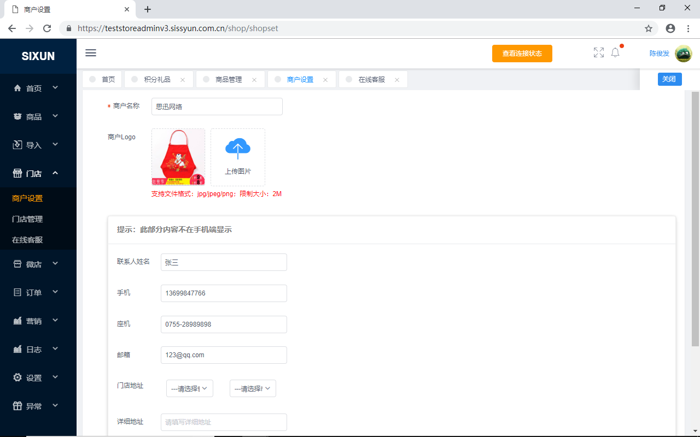

（2）门店管理
对所有状态下的门店，都可以进行门店信息的维护，可以上传门店图片和修改门店详情以及地址和营业时间等等，如下图所示：
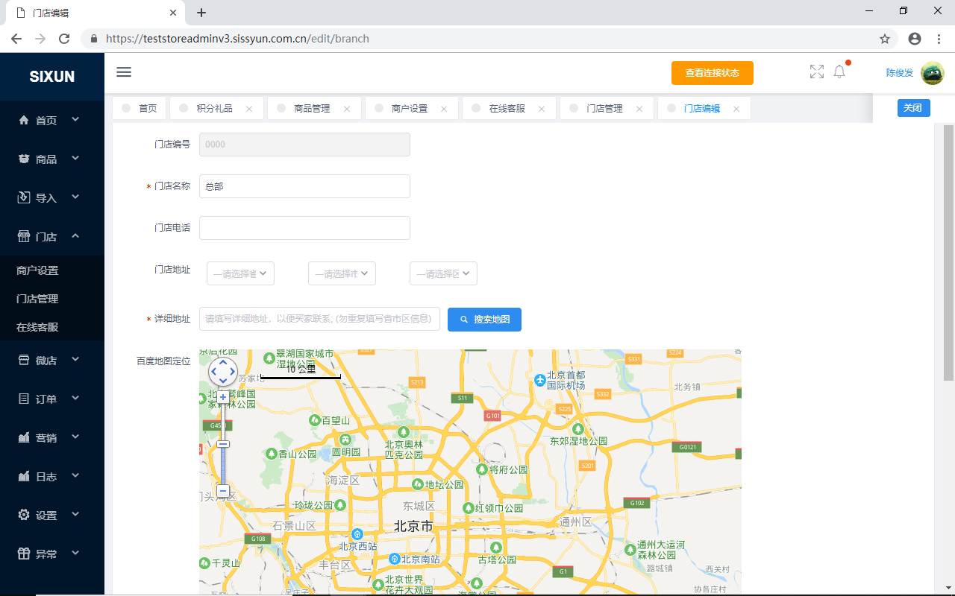

门店上下架管理：选择需上架的门店，点击上架，可以将门店上架到微店里面，如下图所示。下架时做相反操作，即可将门店从微店里下架。
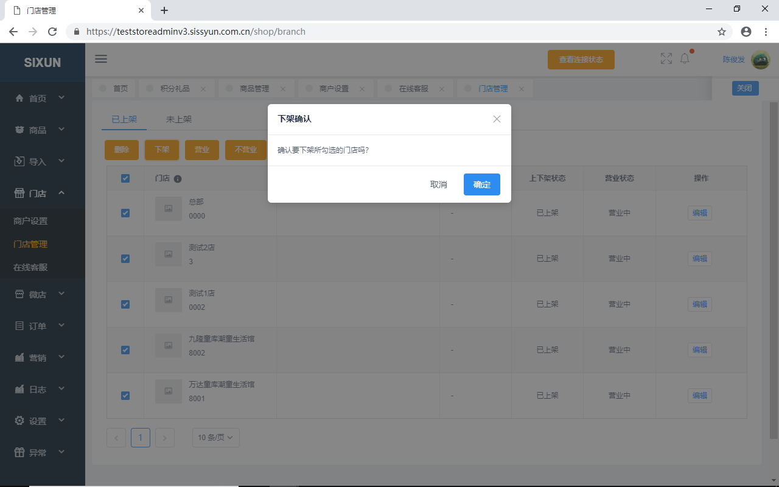

门店营业管理：选择需营业的门店，点击营业，可以把门店状态从不营业改为营业，如下图所示。做相反操作，即可将门店改为不营业。
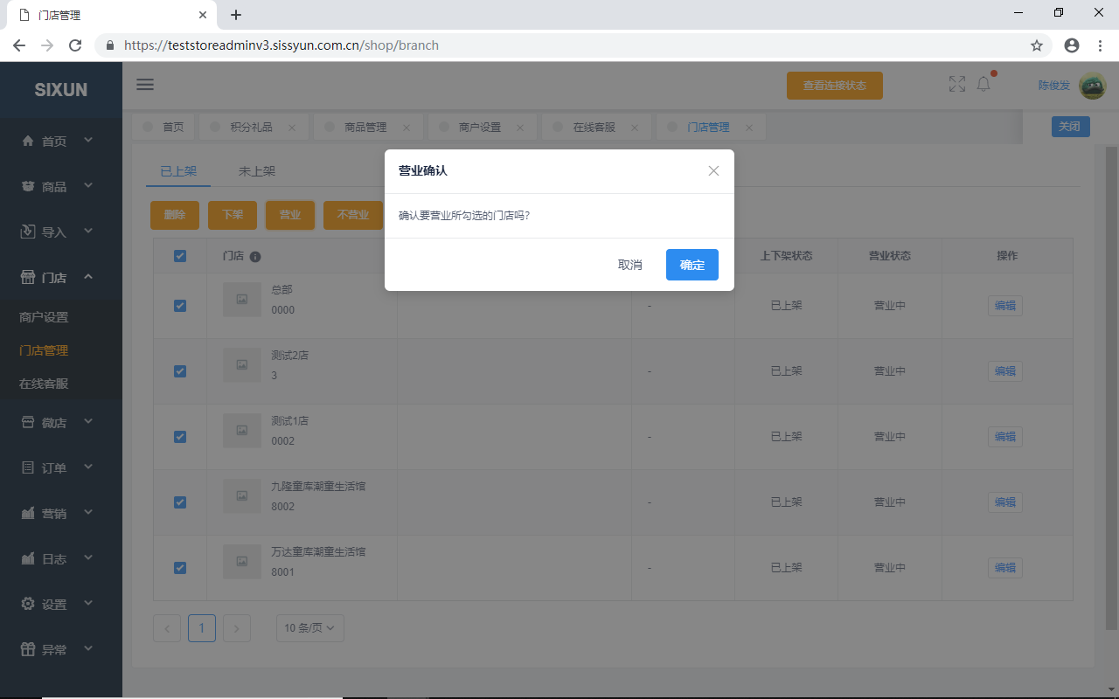

（3）在线客服
可以为您设置微商店3.0的客服。客服是从会员中加入进来的，若您需要配置您的客服人员，首先您需要让您的客服工作人员在小程序注册微商店会员，随后在后台设置即可，如下图所示：
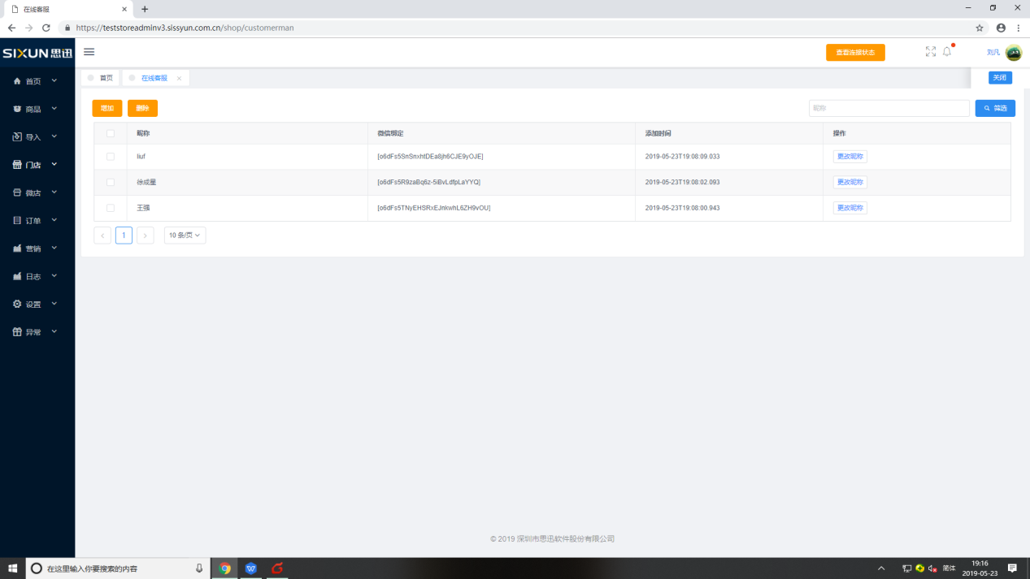

增加会员需要在在线客服页面点击“增加”按钮，随后选中您的客服工作人员的会员，点击‘加入’即可。若想取消该会员的客服身份，则需要在在线客服选中会员执行删除，如下图所示：
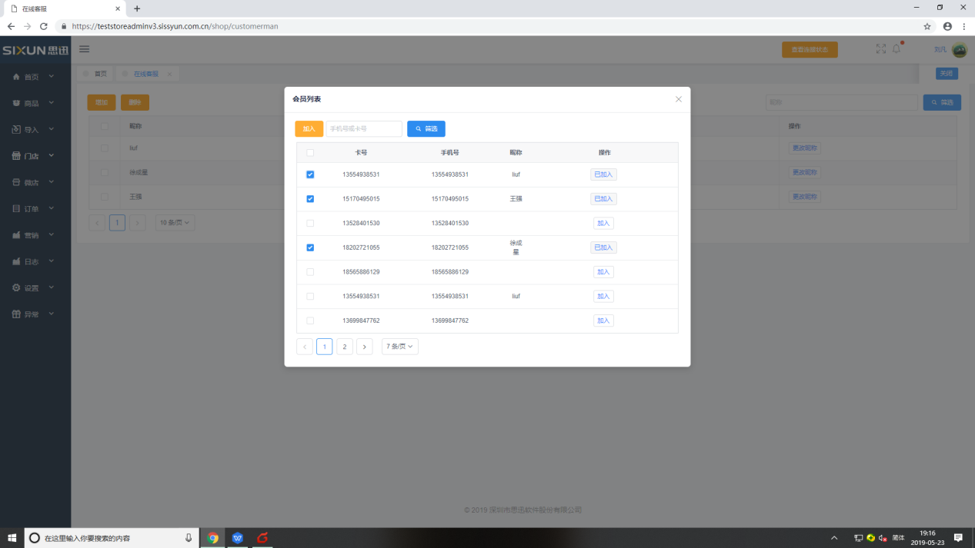

（4）营销员
（以eshop5为例）可以在这里将您线下的营业员导入进来成为营销员并可以对您的营销员进行一系列的操作，如删除、批量修改发券权限设置为客服等等，如下图所示：
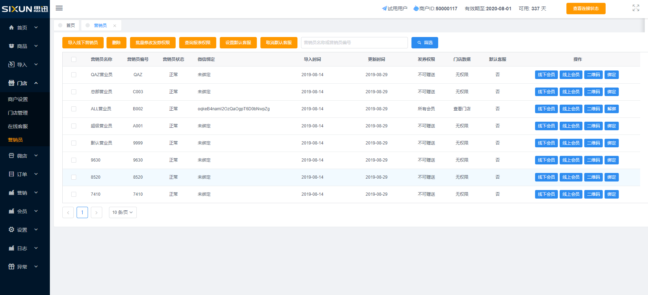

可以配置各营销员旗下的会员，方法为在您所需要配置的营销员后点击线下会员或线上会员即可将会员更改绑定等操作，如下图所示：
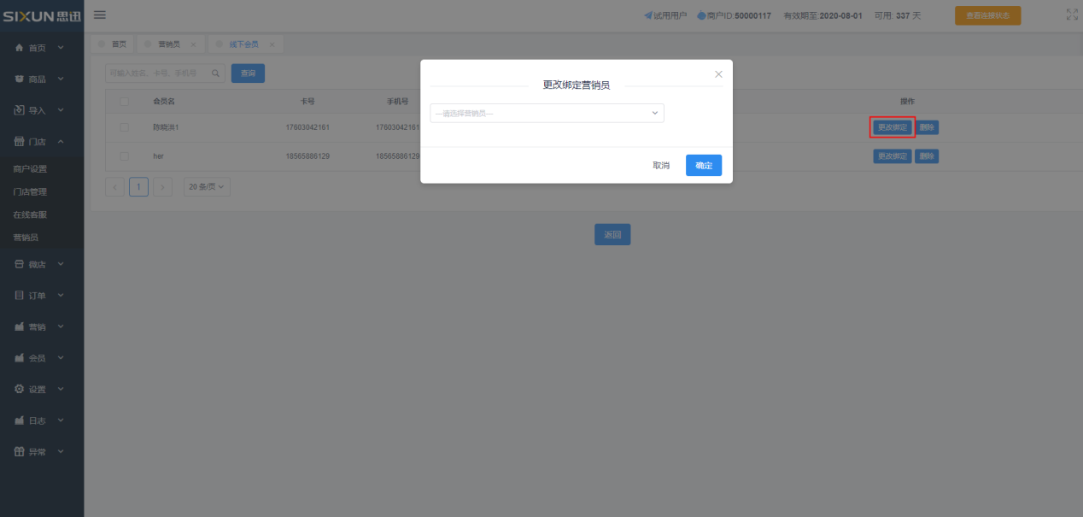

3.通用设置

（1）支付设置
可以为您设置思迅pay的商户号并且对其进行校验和修改小程序付款方式以及默认付款方式，分别是思迅pay、储值卡支付以及线下支付，如下图所示：
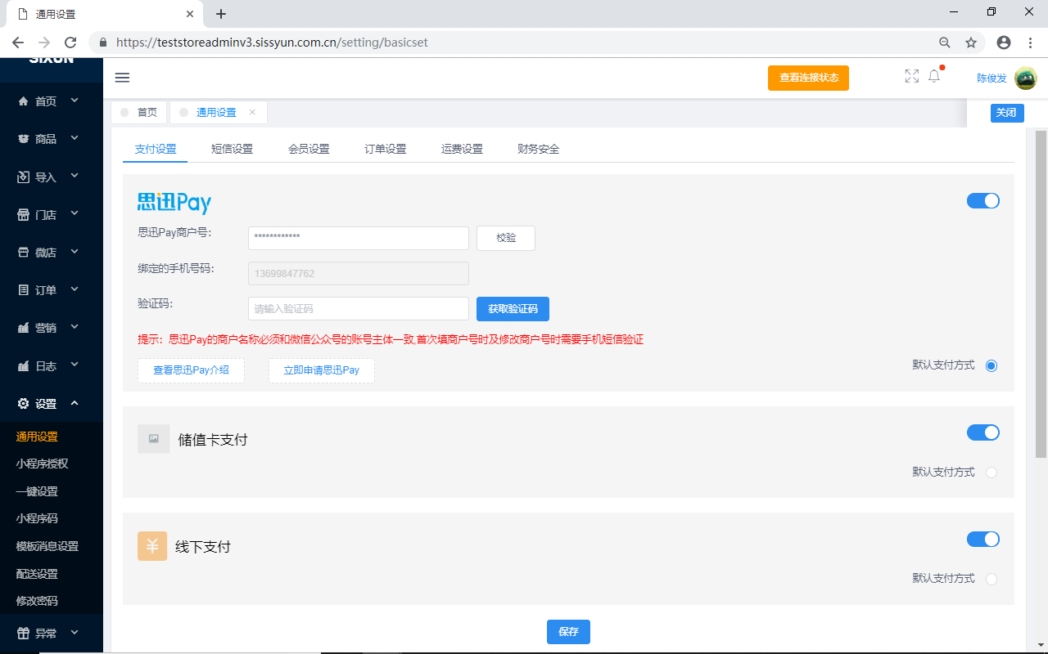
（注：需要思迅Pay的商户名称必须和微信公众号的账号主体一致,首次填商户号及修改商户号时需要手机短信验证）

（2）短信设置
短信设置可以配置短信的供应商以及设置用户名和密码，同时还可以控制会员注册是否需要短信，如下图所示：
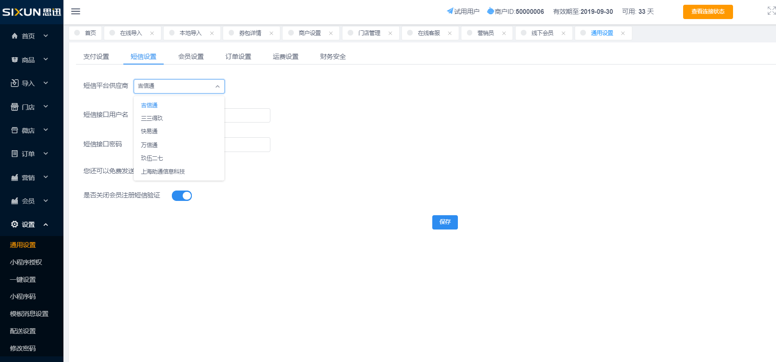

（3）会员注册设置
会员注册设置可以控制消费者在注册时所需要输入的资料，如姓名、生日和身份证等等。以及一些会员相关的行为，如是否允许使用线下的劵、多微信绑定和修改储值卡密码，如下图所示:
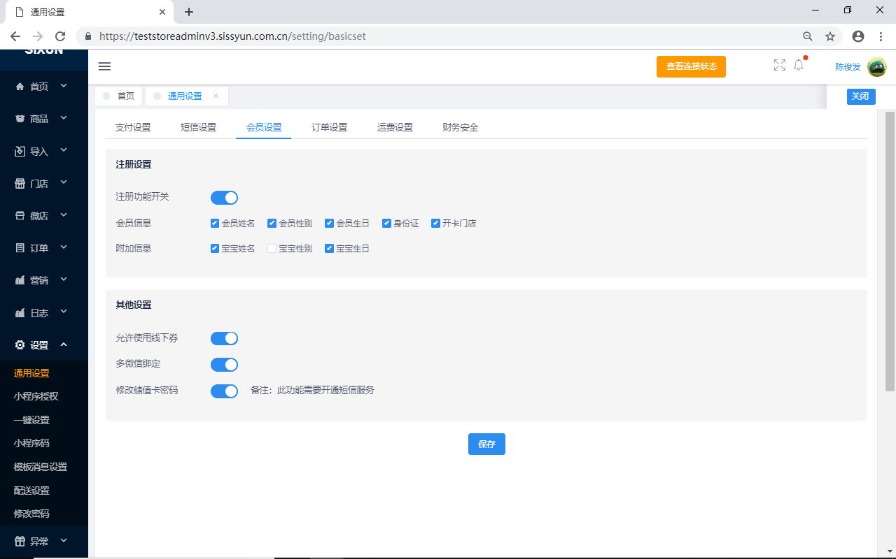

（4）订单设置
订单设置可以控制消费者在下订单时的行为，如配送的方式和是否允许非会员下单等等，如下图所示:
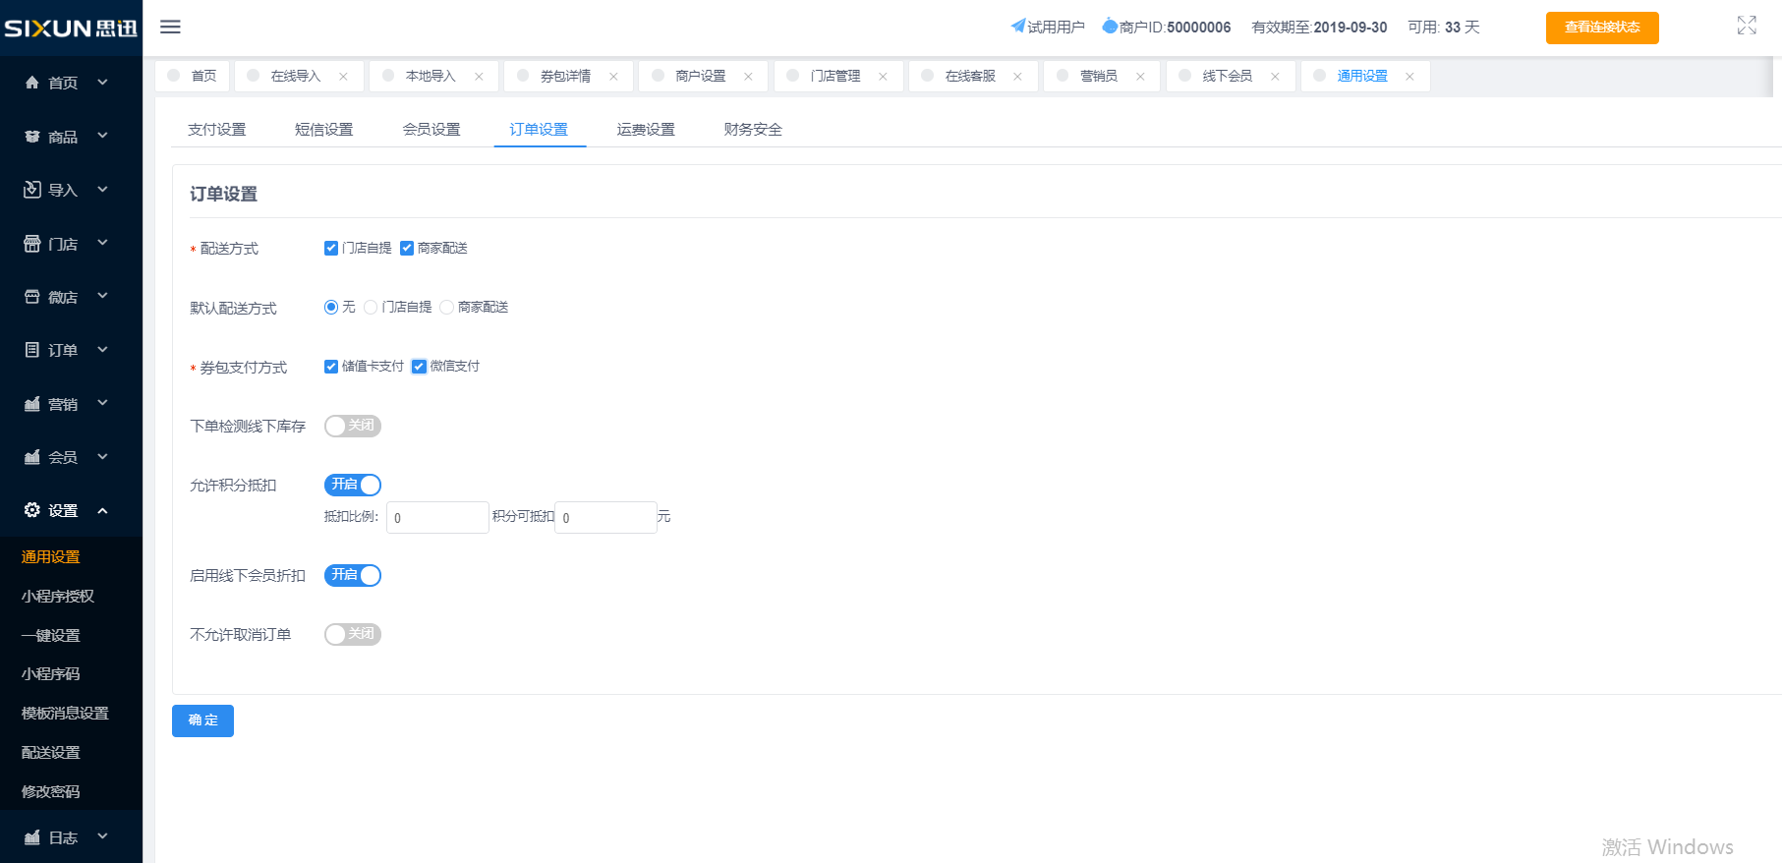

      - 运费设置
运费设置用于设置关于订单的所有关于运输的费用以及条件，如起送金额、包邮金额等等，如下图所示：
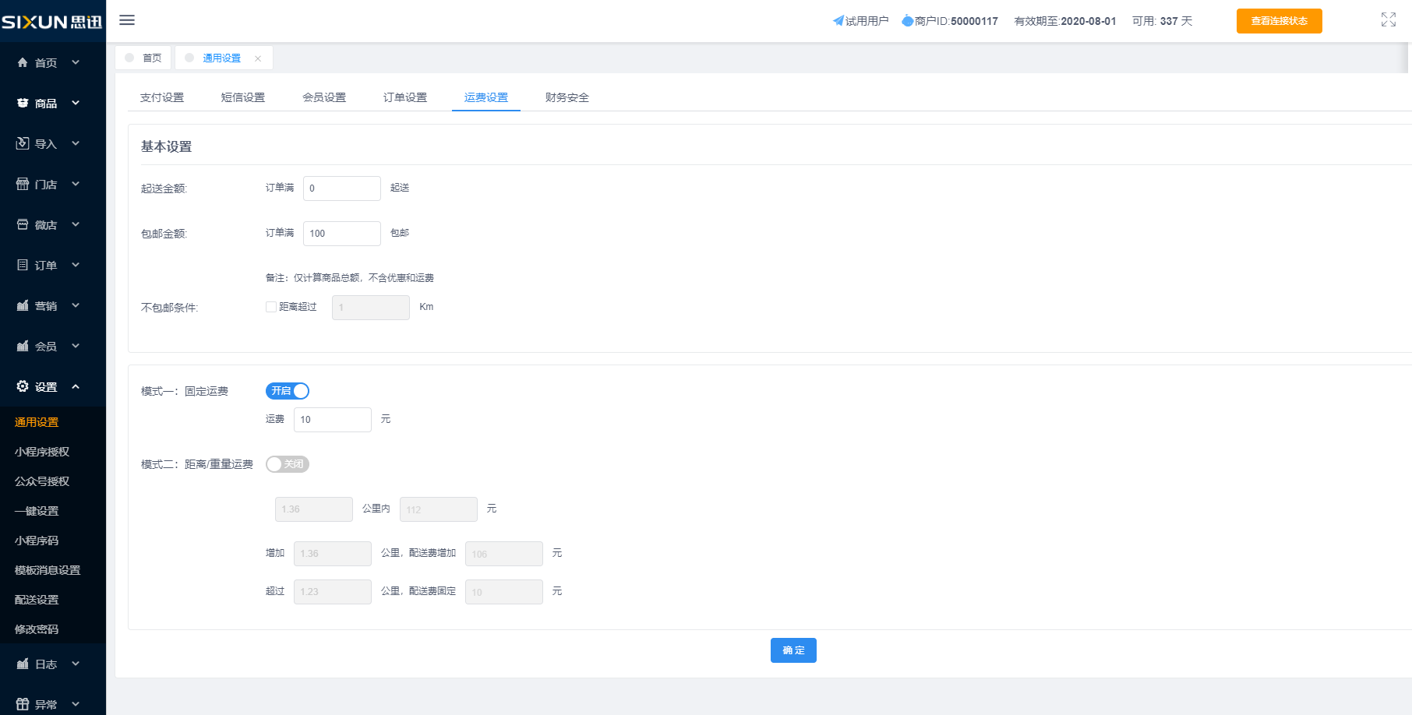

（6）配送设置
门店自送可以新增以及编辑配送员的信息，如下图所示:
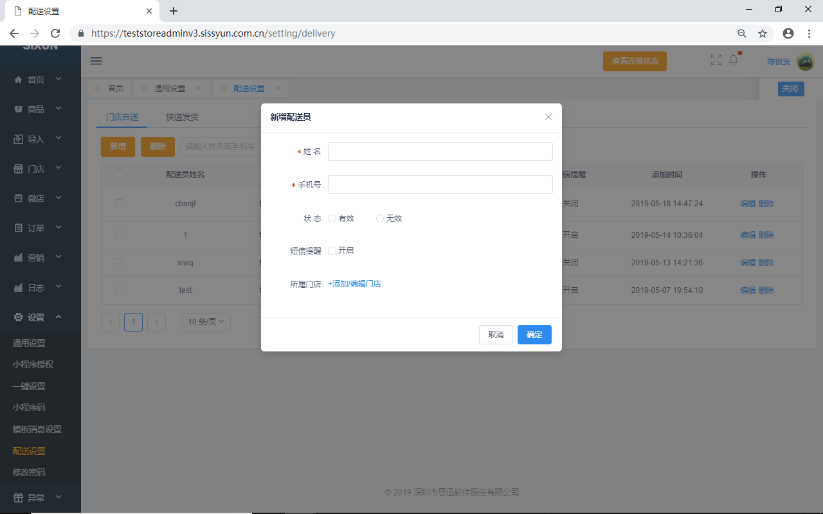

可以新增以及编辑快递公司的信息，如下图所示:
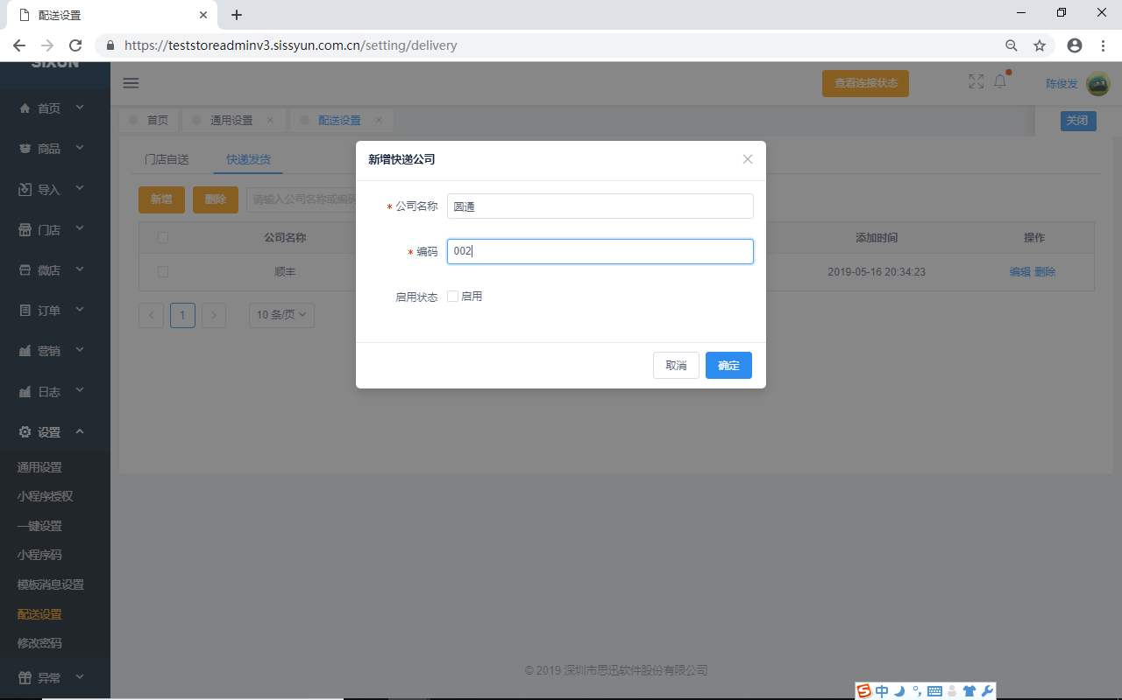

（7）财务安全
财务安全用于设置关于订单退款的退款密码，如下图所示：
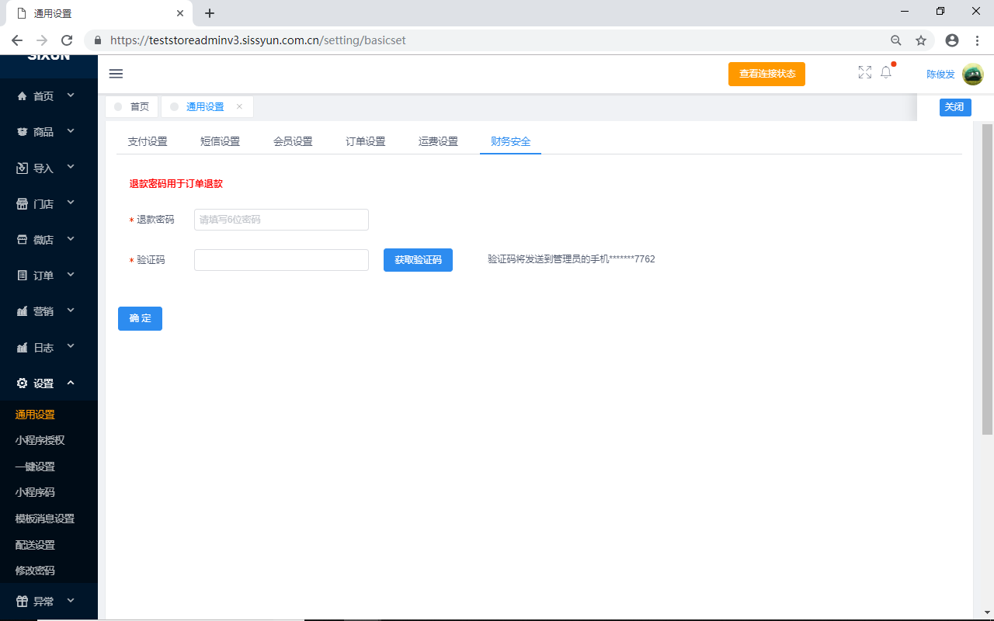
（注：修改密码所需要的验证码将会发送至注册账号时使用的手机号码）

第三章 微店设置

一、微主页

1.微主页设置
可以用于新增或编辑微信小程序的主页以及设定某个模板为商户的小程序首页。设定方法需要您选中您所需要的标题，点击设为标题即可。如需更换主页，只需选中新的标题，点击设为标题即可，如下图所示：
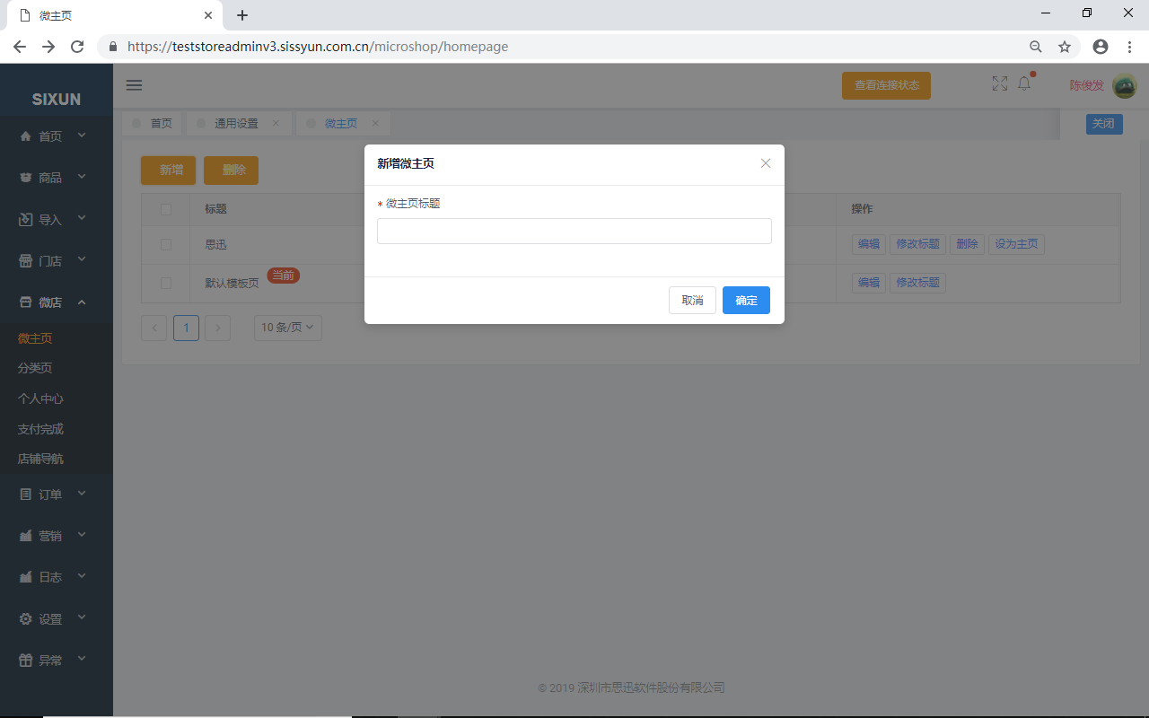

2.编辑微主页
可以设置首页模板，为其添加基础组件以及营销组件。以上皆可以通过预览来查看效果，如下图所示：
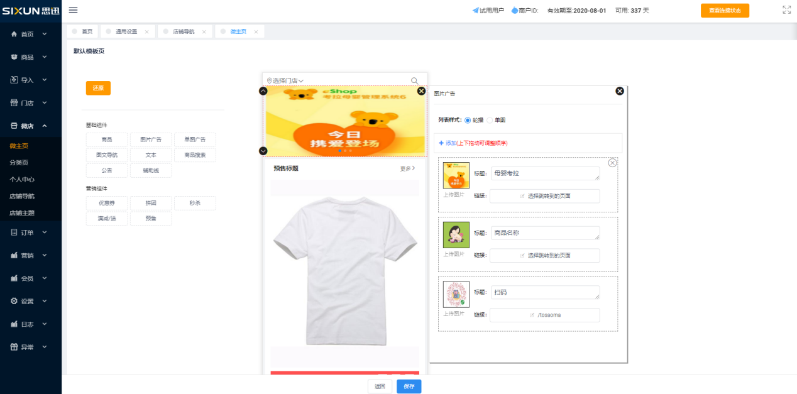

（1）基础组件
商品：商品橱窗可以在首页添加一个快速选择商品的控件。在后台可以设置标题、列表样式以及添加商品，如下图所示：
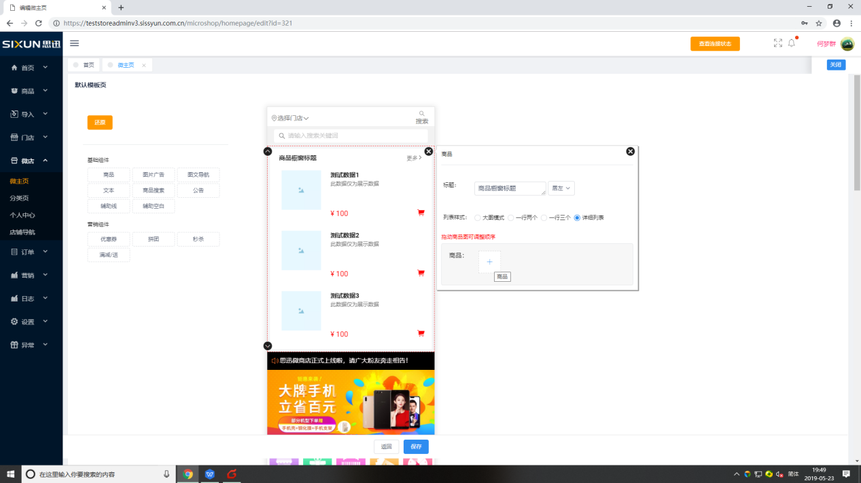

图片广告：图文广告可以在首页添加一个快速链接的控件，如下图所示：
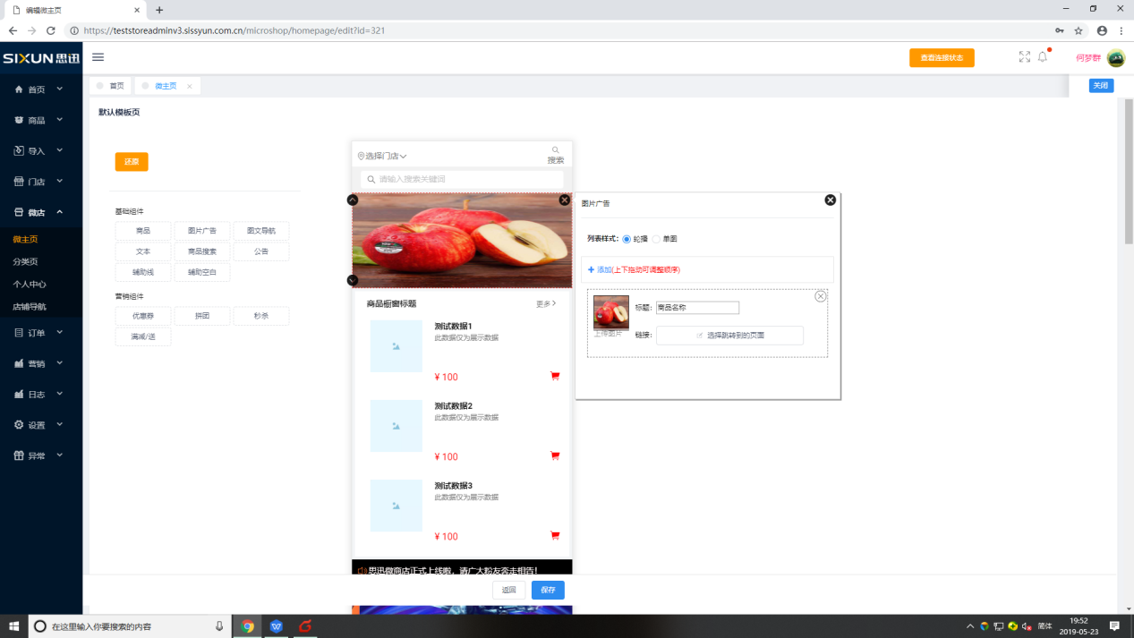

在图文广告里，您可以添加一个或多个图片、设置标题以及选择您所需要跳转的链接，如商品、活动链接等等，如下图所示：
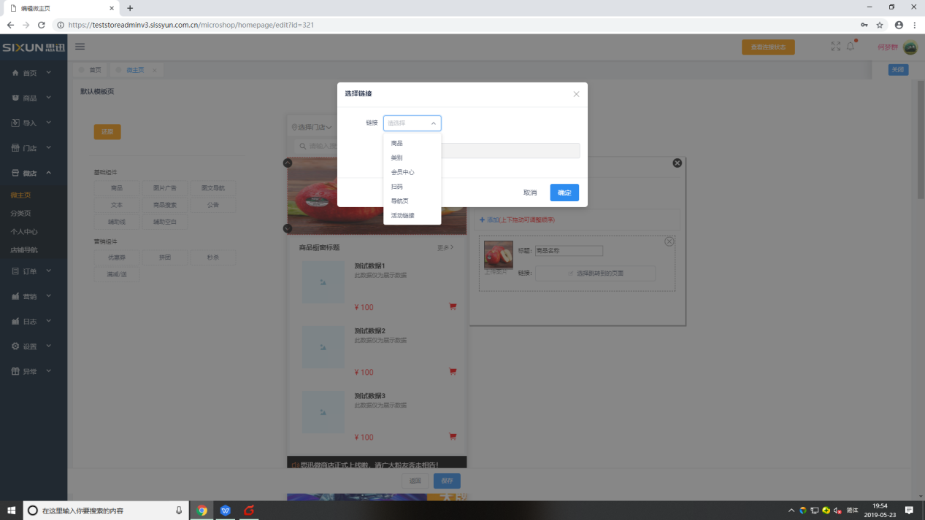

图文导航：可以用于设置多个链接，与图文广告相似，如下图所示：
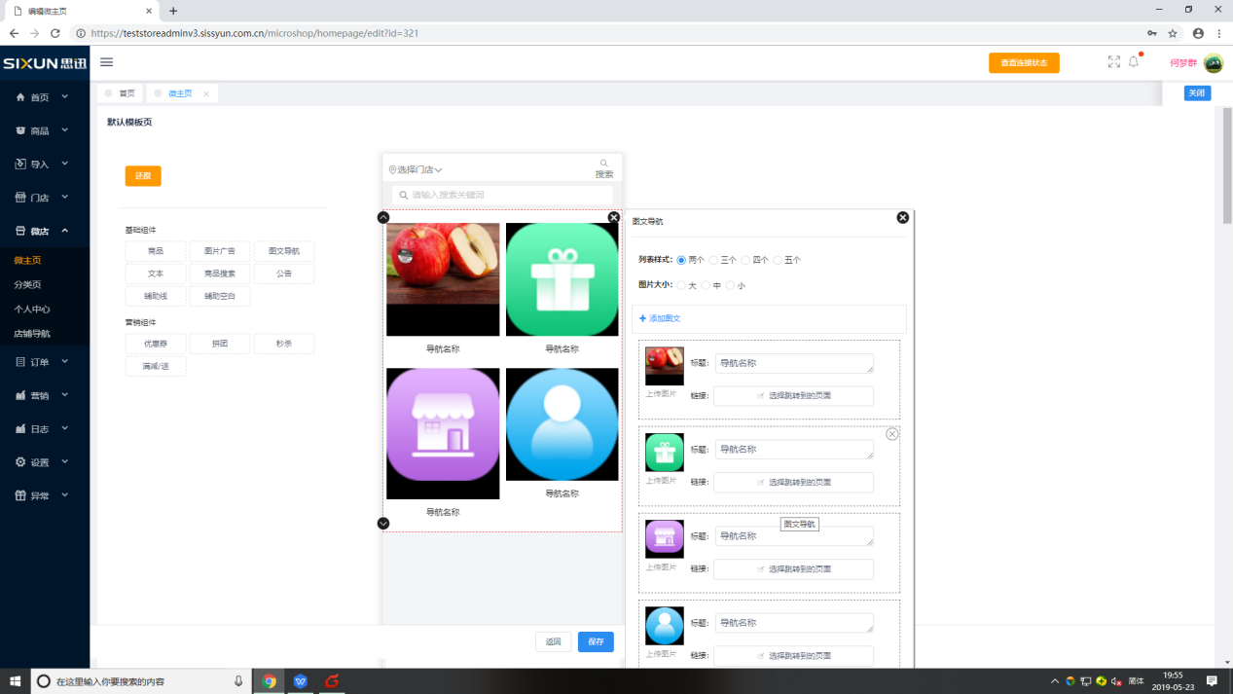

文本：可以用于设置纯文本内容，文本内容可做超链接，功能与图文广告相似，如下图所示：
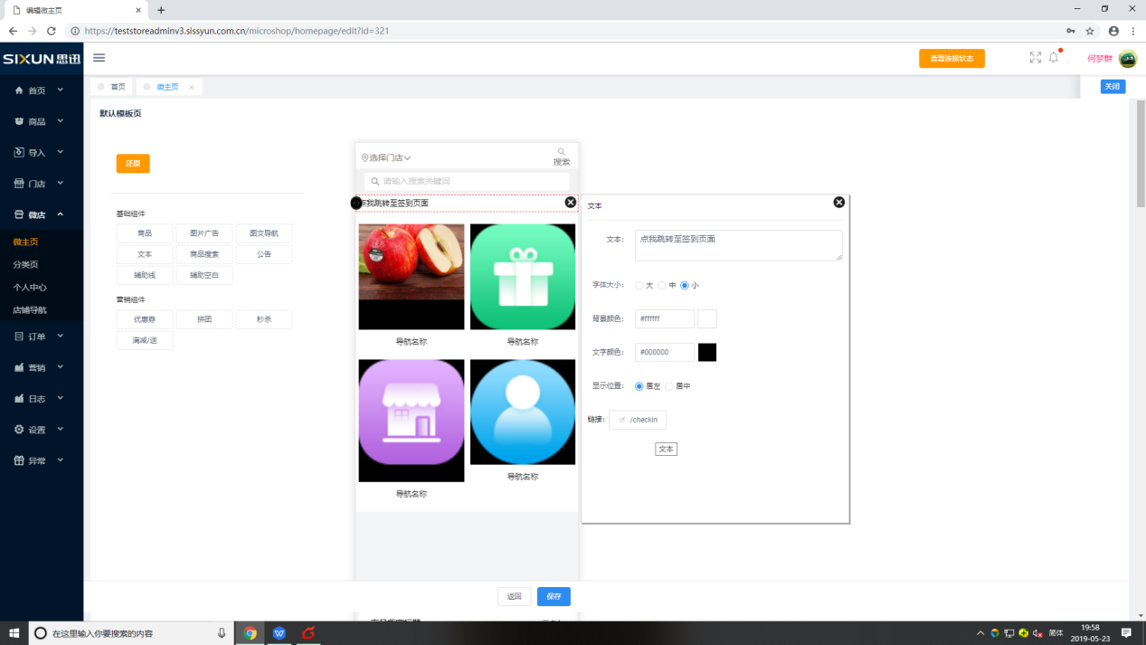

商品搜索：可以设置一个或多个搜索热词。搜索框默认展示第一个热词，其他搜索热词以标签的形式展示在搜索页面中。
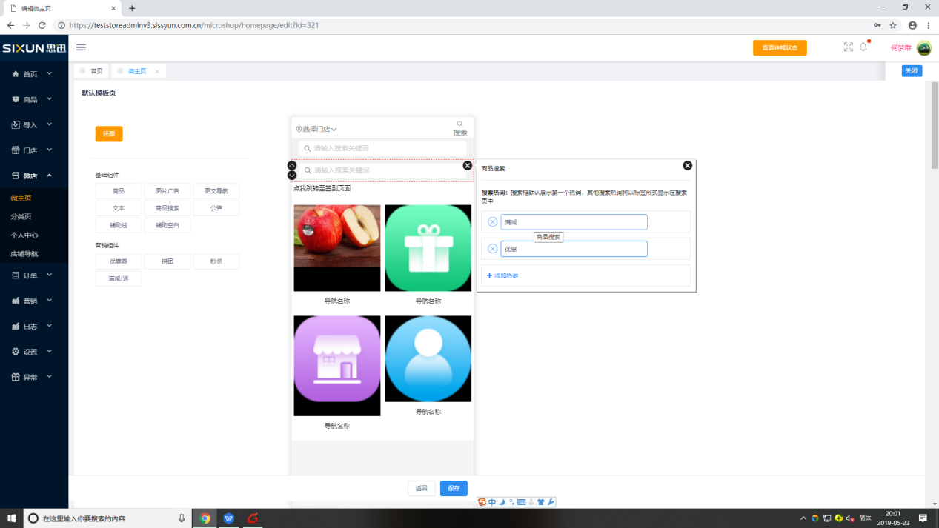

公告：可以用来轮播广告。在后台可以为其设置公告内容以及背景和文字的颜色。
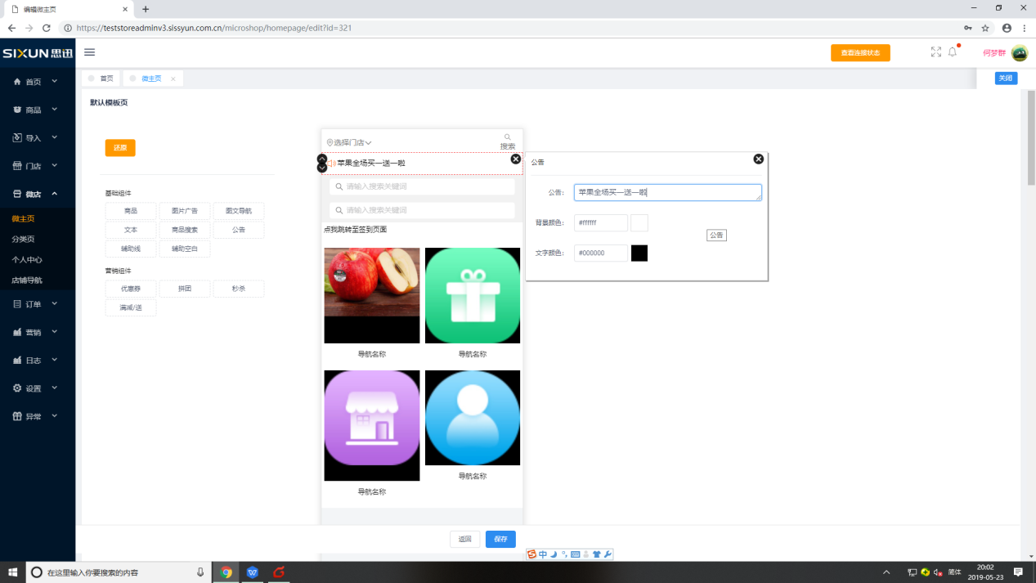

辅助线：辅助线可以用来隔开其他控件，使首页更美观。在后台您可以为其设置颜色、边距以及样式
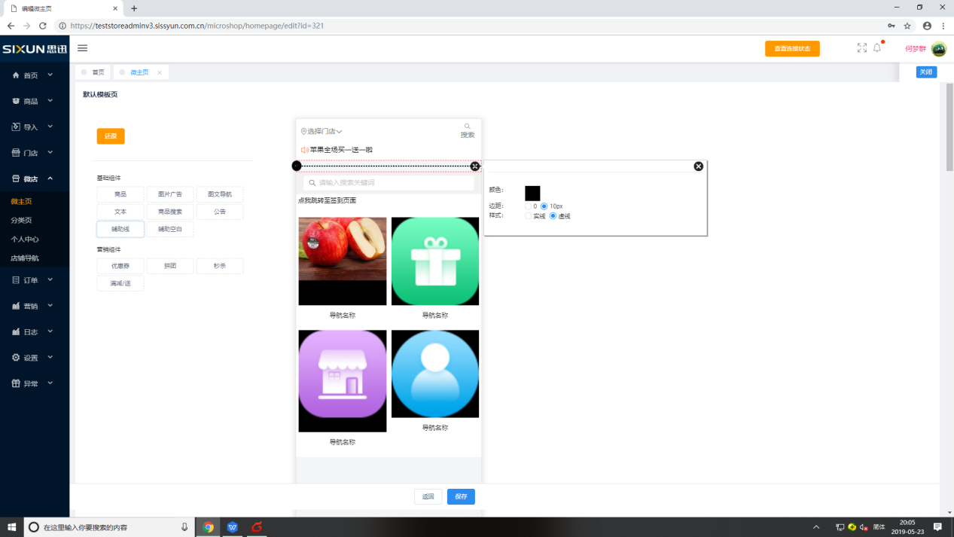

（2）营销组件
优惠劵：可以为您在首页增加一个快速领取优惠劵的控件。在后台您可以为其设置标题以及添加一张或多张优惠劵。
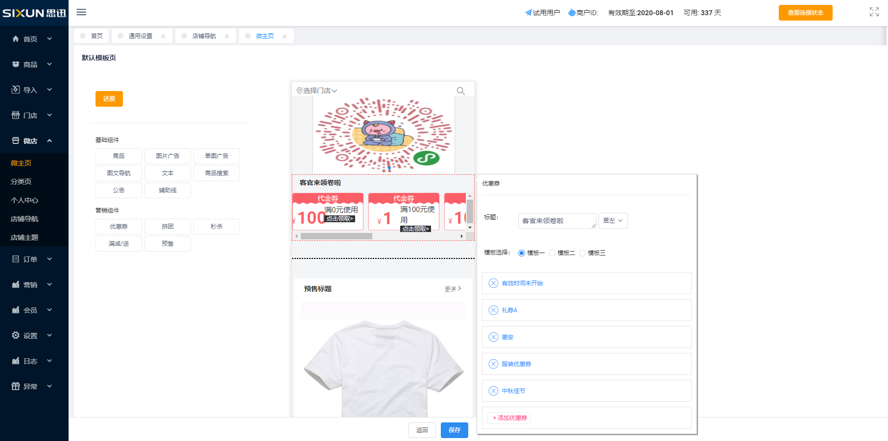

拼团：可以为您在首页增加一个快速参加拼团优惠的控件。在后台您可以为其设置标题、显示数量、样式以及添加一个或多个拼团活动，如下图所示：
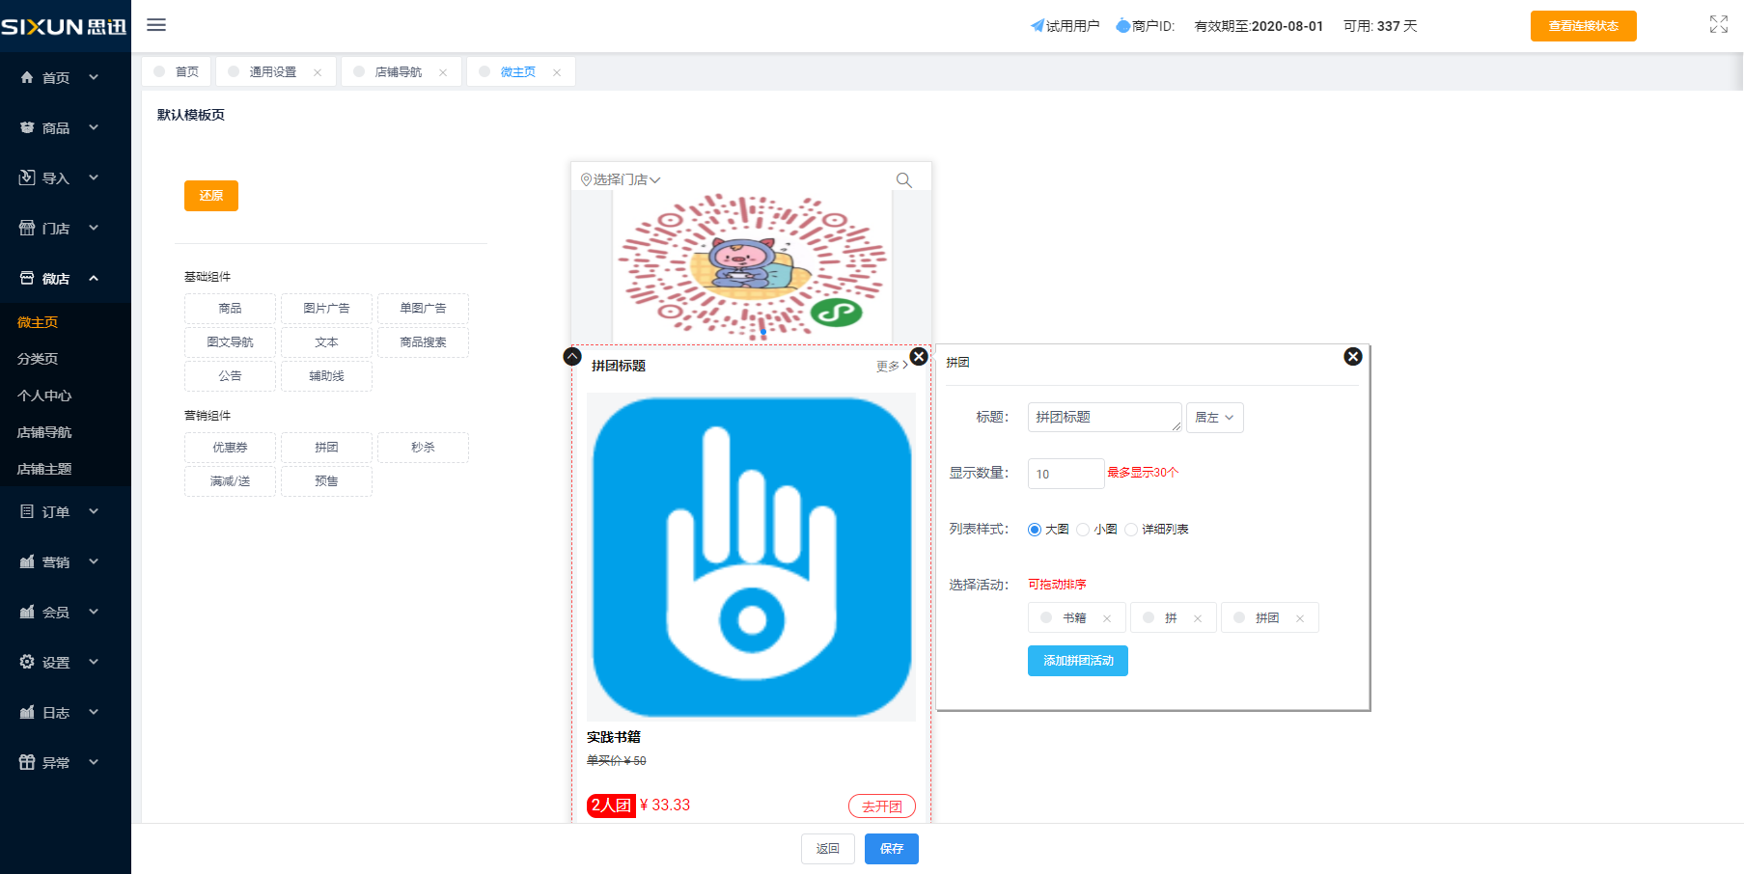

秒杀：可以为您在首页增加一个快速参加秒杀活动的控件。在后台您可以为其设置标题、显示数量、样式以及添加一个或多个秒杀活动，如下图所示：
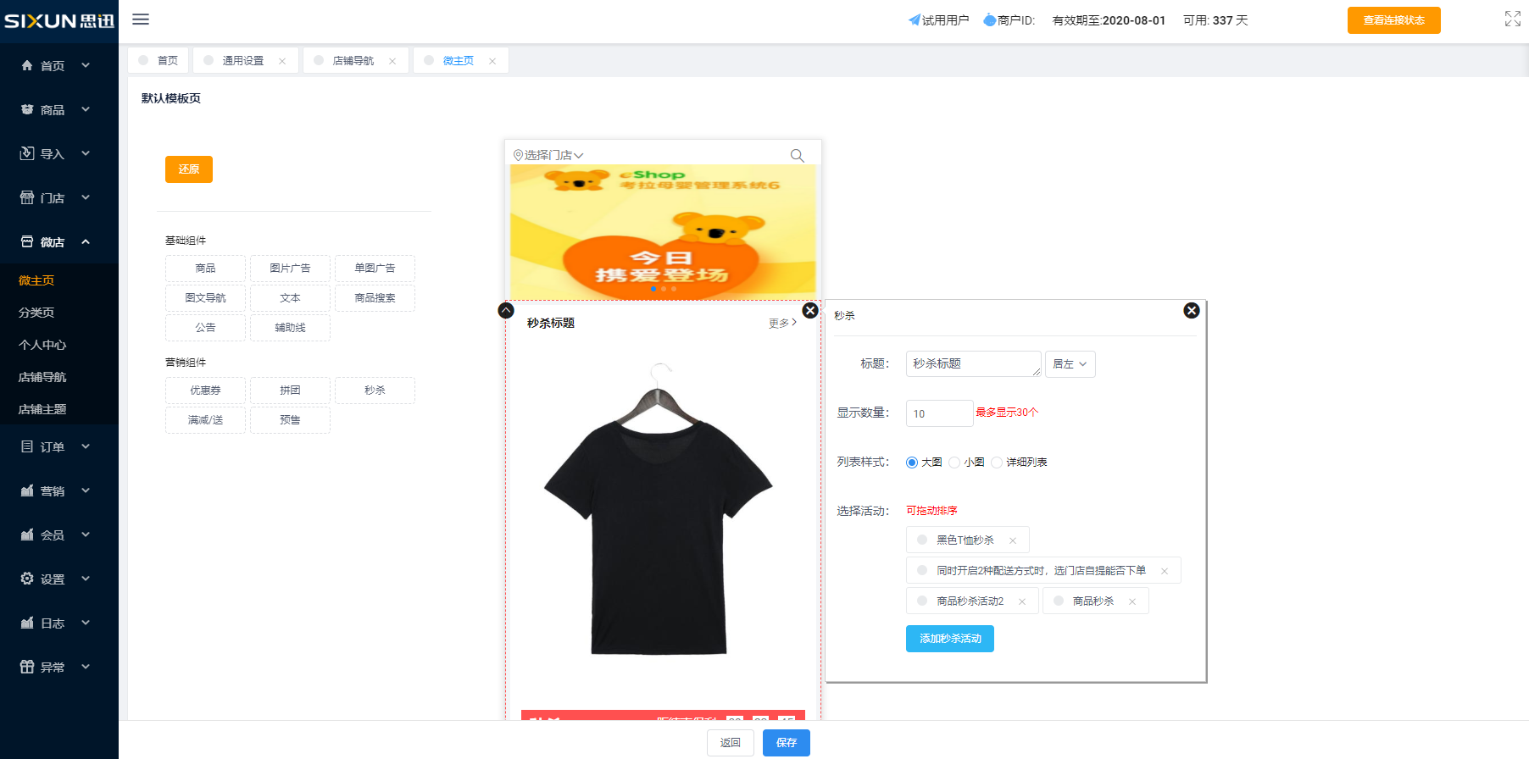

满减/送：可以为您在首页增加一个快速参加满减/送活动的控件。在后台您可以为其设置标题、显示数量、样式以及添加一个或多个满减/送活动，如下图所示：
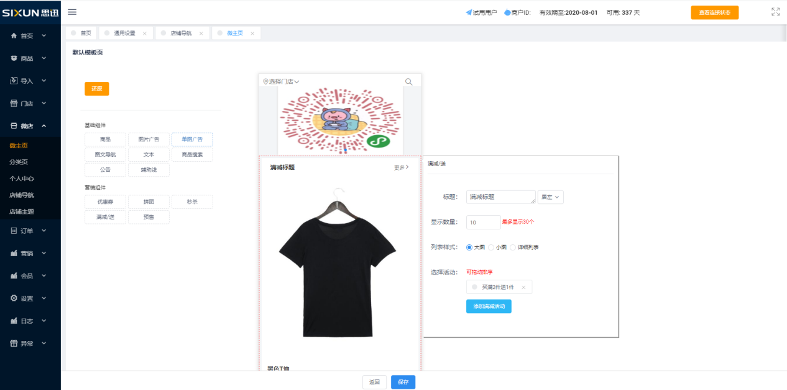

预售：可以为您在首页增加一个快速藏家预售活动的空间。在后台您可以为其设置标题、显示数量、列表样式以及添加一个或多个预售活动，如下图所示：
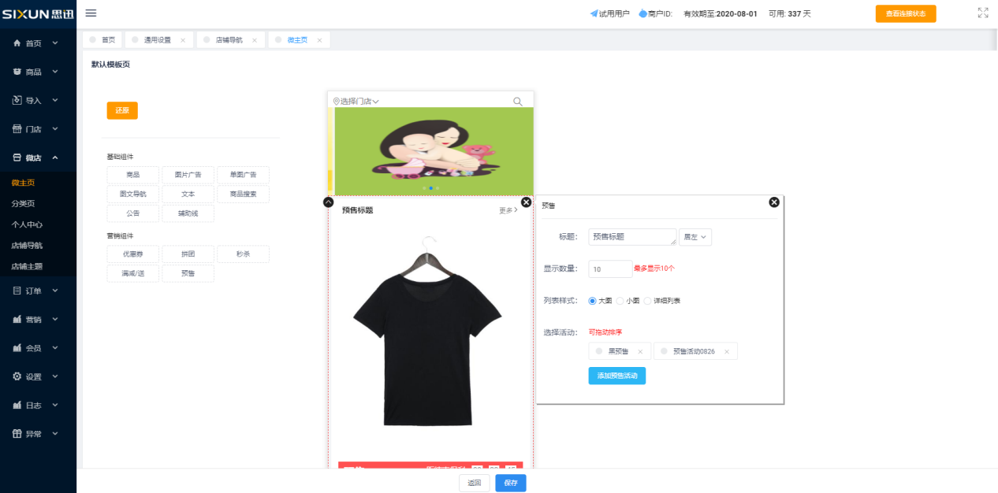

二、分类页
用于设置分类页面的模板，有小类加商品、大类小类品牌加商品等等，选中您所需要的模板后点击确定即可更新您的微商店小程序，如下图所示：
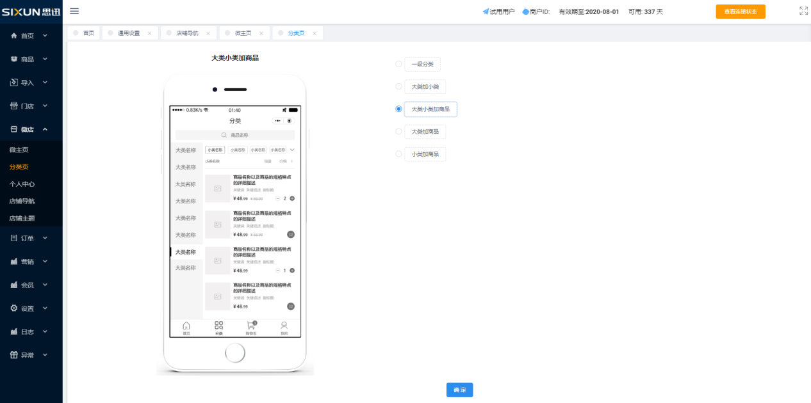

三、个人中心
可以设置个人中心模板，可以设置会员卡片、服务窗口以及我的订单等等。以上皆可以通过预览来查看效果，如下图所示：
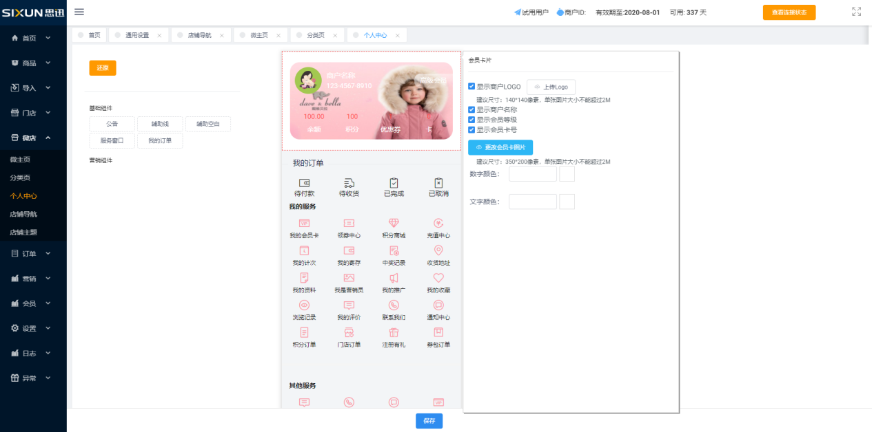

1.会员卡片
可以用于设置会员卡片上的logo、名称和会员卡的样式等等，如下图所示：
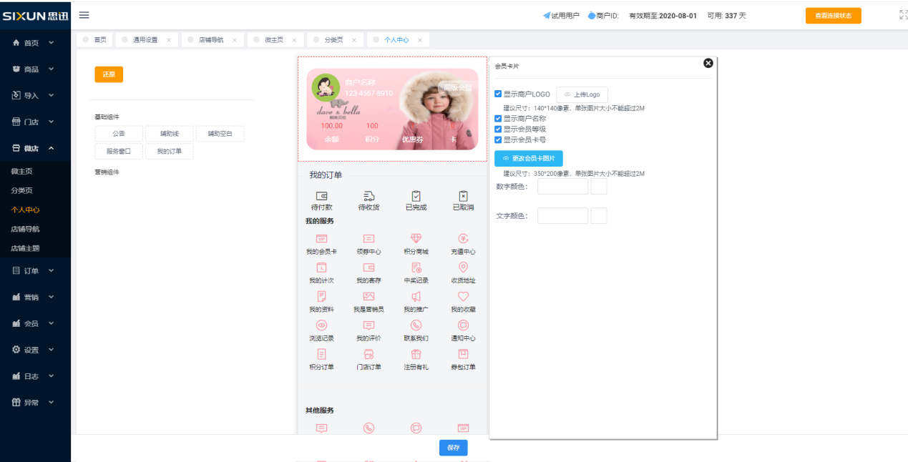

2.服务窗口
可以用于配置会员中心的选项，如下图所示：
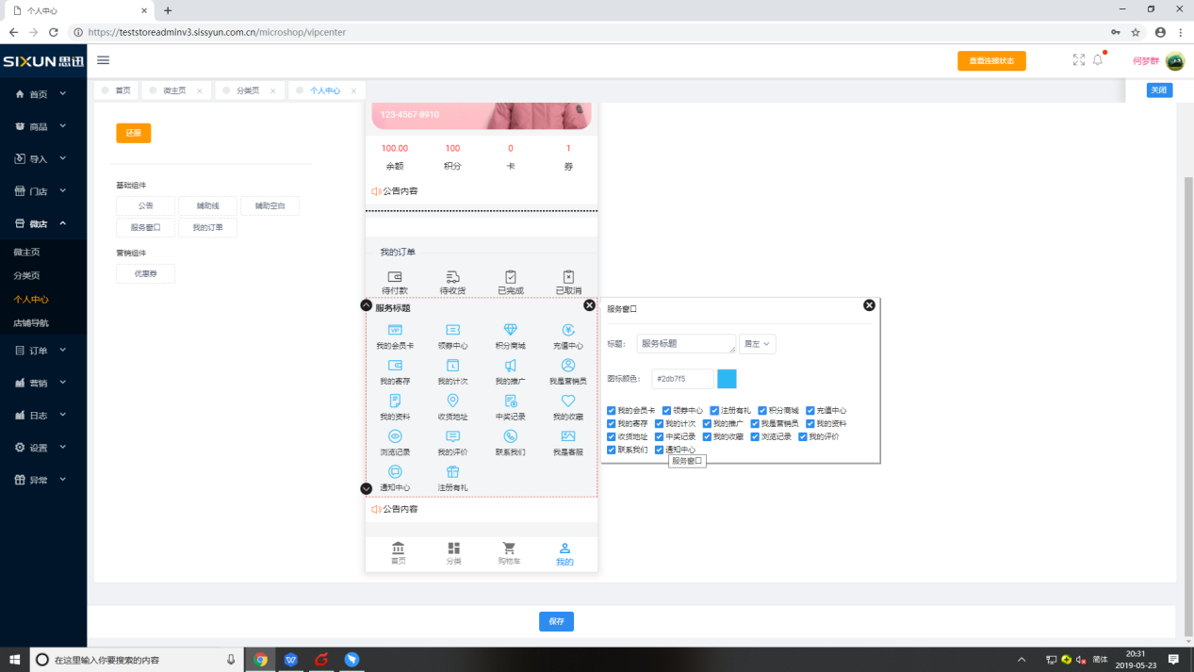

3.我的订单
可以用于配置我的订单在个人中心的位置，通过点击我的订单组件后点击左侧箭头实现，如下图所示：
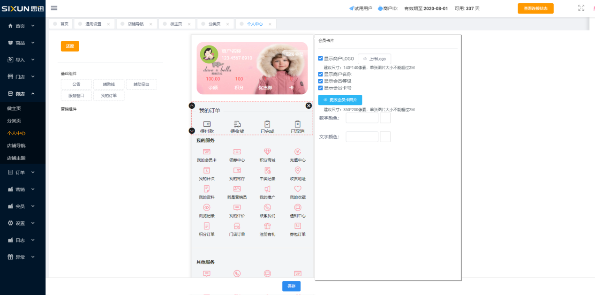

四、店铺导航
可以在该模块对店铺导航进行添加或编辑、启用等等行为，如下图所示：
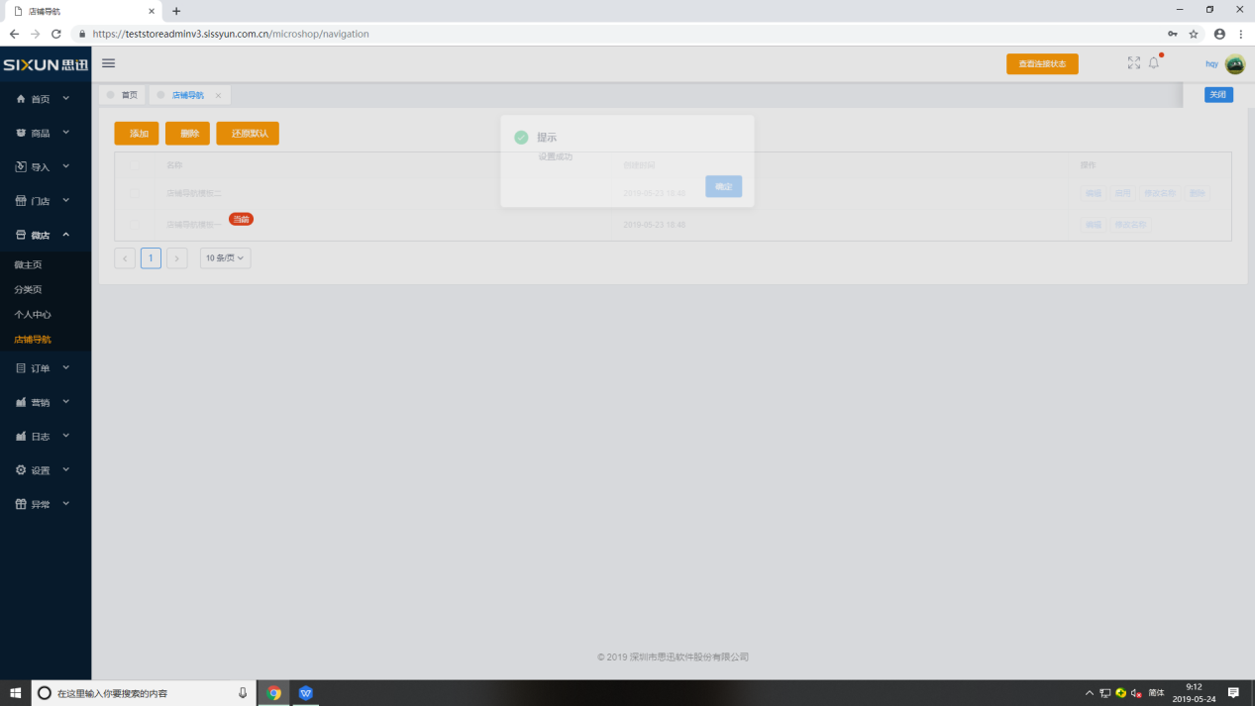

若想要将店铺导航还原至原来的默认模样，只需点击还原默认即可，如下图所示：
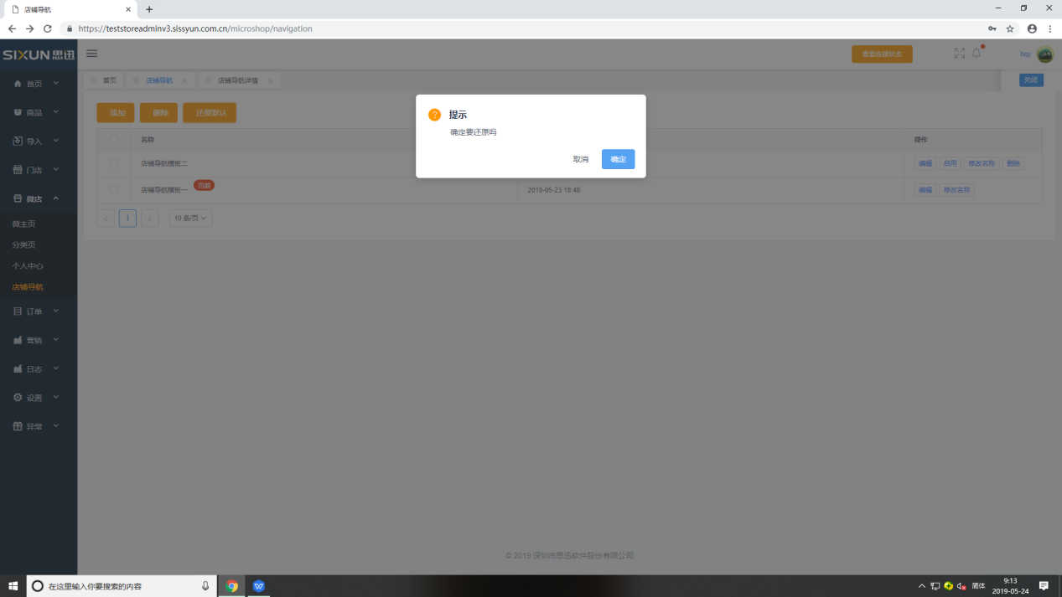

编辑店铺导航详情里您可以新增或者编辑您的导航模块，如下图所示：
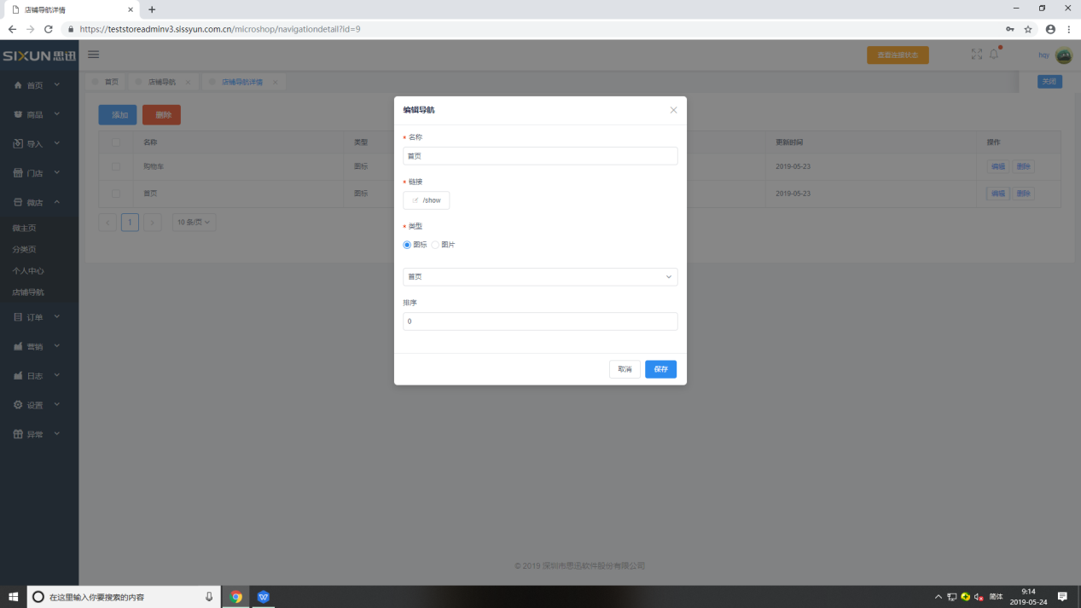

- 店铺主题
可以用于配置您的微商店配色方案，当您选中您所需要的配色方案后，您可以通过下方的当前主题示例预览该配色方案的效果，如下图所示：
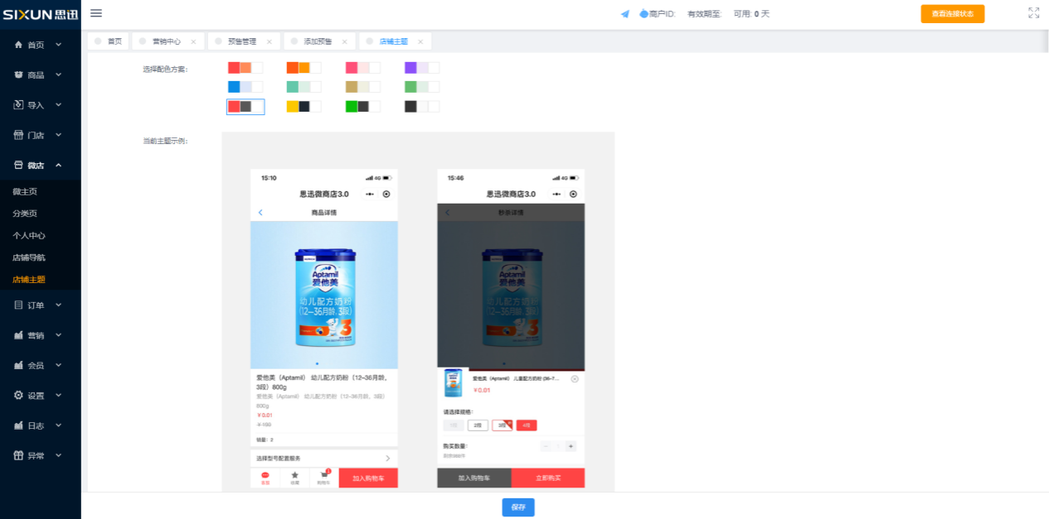

第四章 营销

一、优惠卷的创建与使用

1.创建优惠券模版
用于新增优惠劵并为其设置相关使用门槛、优惠方式、领取方式等，如下图所示：
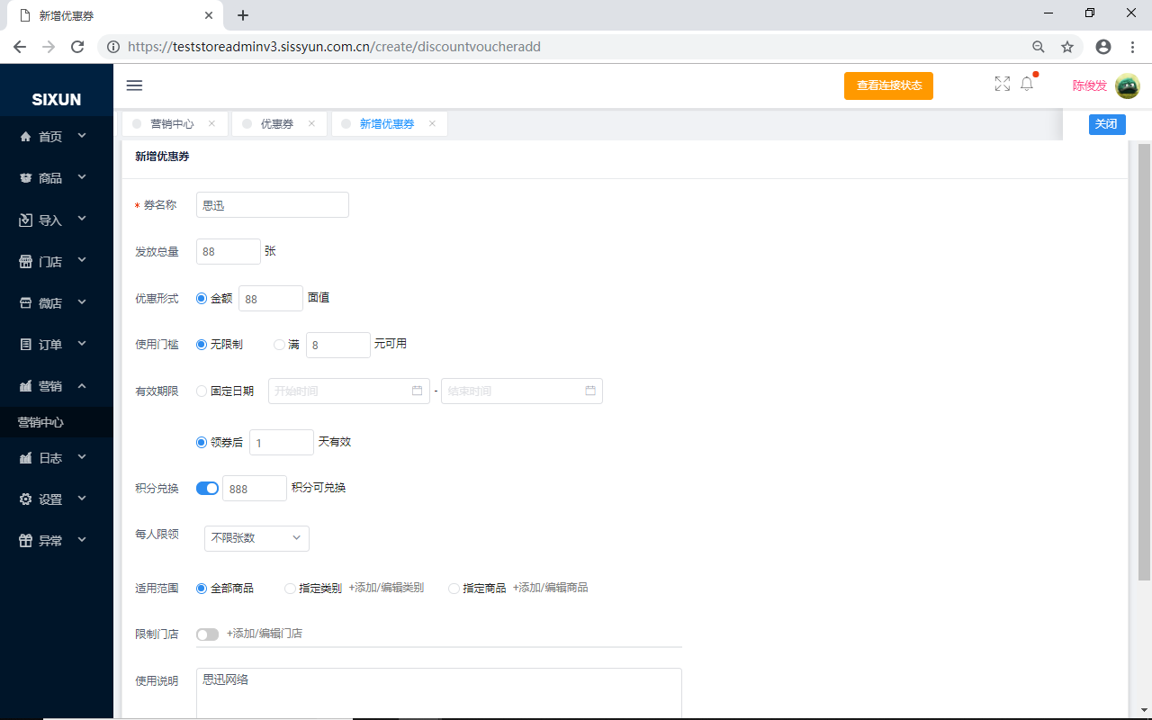

新建的优惠卷默认是失效状态，您需要选中您所需要的优惠卷，点击使有效即可使优惠卷生效。若想使优惠券下架，则选中所需的优惠劵，点击使失效，如下图所示：
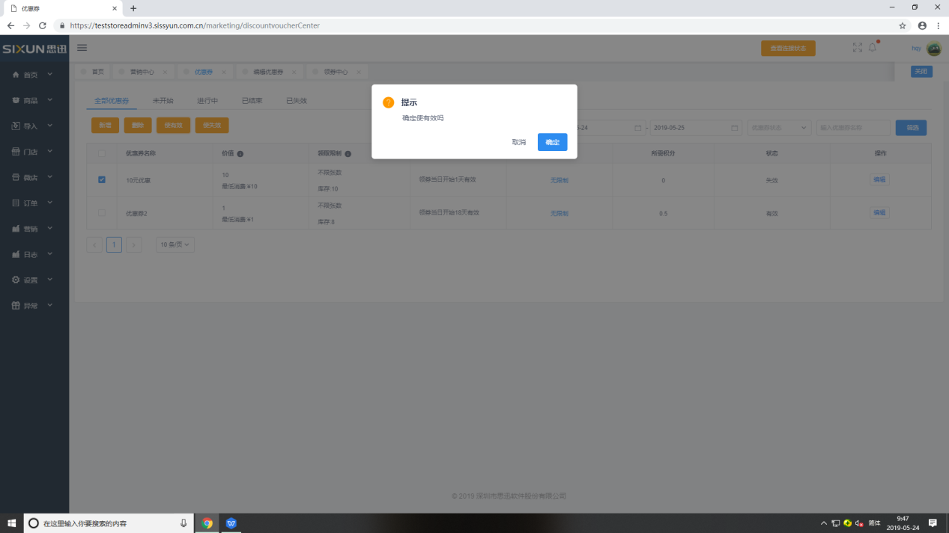

2.关联优惠券模版(以领券中心,微主页为例)
当您新建了优惠劵并将其设置为有效状态后，可以在领劵中心关联优惠劵，如下图所示：
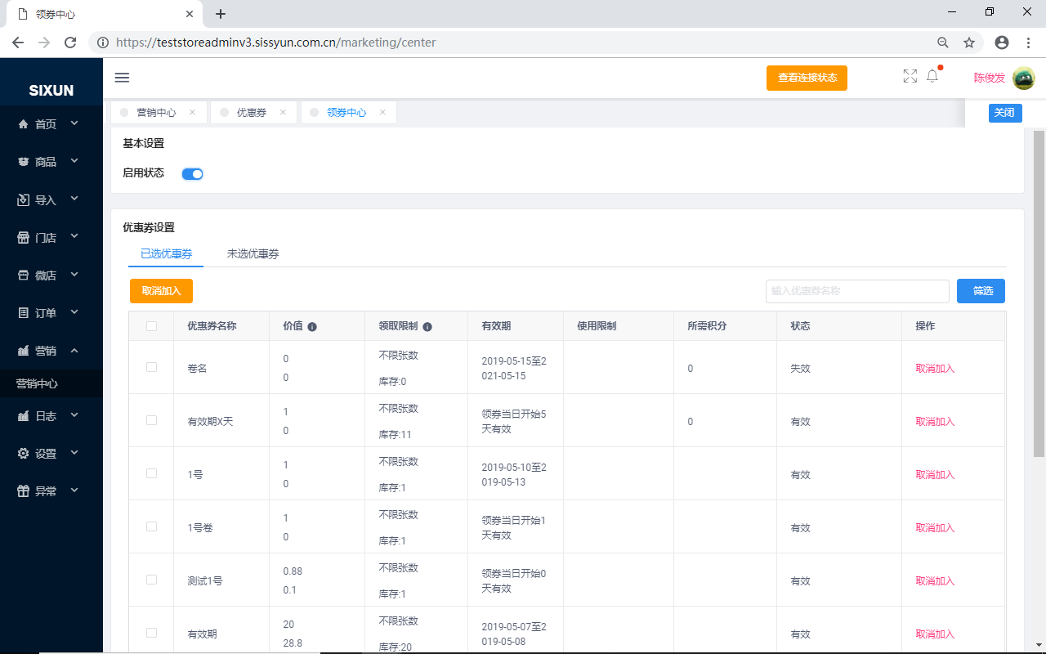

新建的优惠劵默认会在未选优惠劵里，，您需要选中您所需要的优惠卷，点击加入即可使优惠卷加入领劵中心。若想使优惠券不在领劵中心显示，则选中所需的优惠劵，点击取消加入，如下图所示：
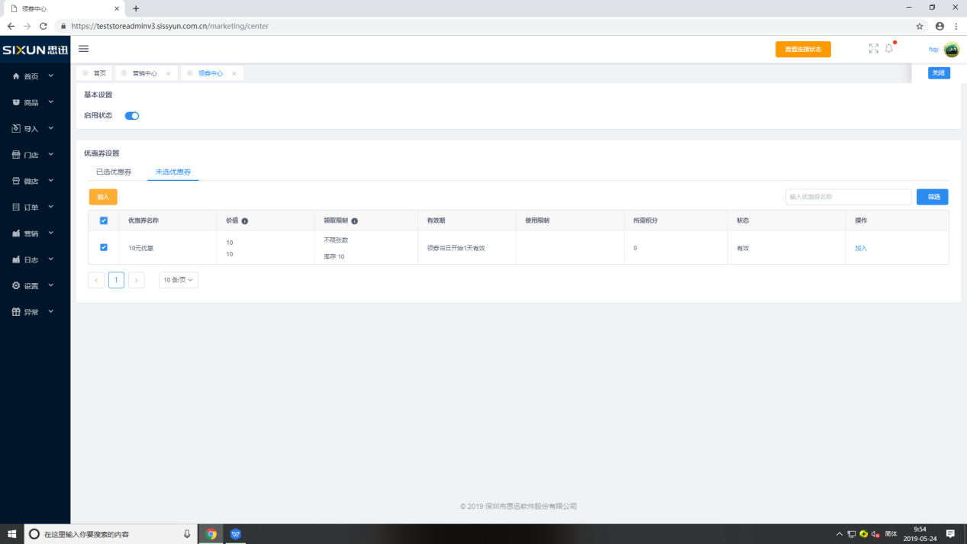

优惠劵可以关联到微主页的营销组件优惠劵里。只需要加入领劵中心后，到后台微主页的优惠劵控件添加即可，如下图所示：

二、拼团的创建与使用

1.创建拼团活动
用于创建一个新的拼团活动，可以为该拼团活动设置生效时间、类型和关联商品等等，如下图所示：
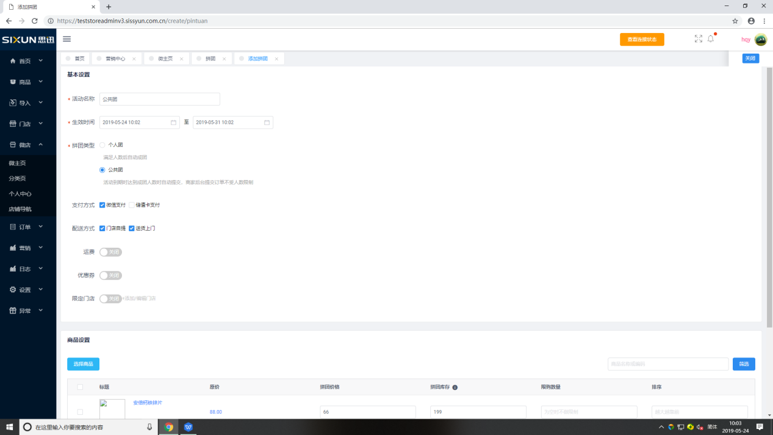
说明：拼团分为公共团和个人团
1.个人团：满足人数后自动成团
2.公共团：活动到期时自动提交，商家后台提交订单不受人数限制

在拼团首页还可以对已创建的活动进行编辑、删除等，如下图所示：
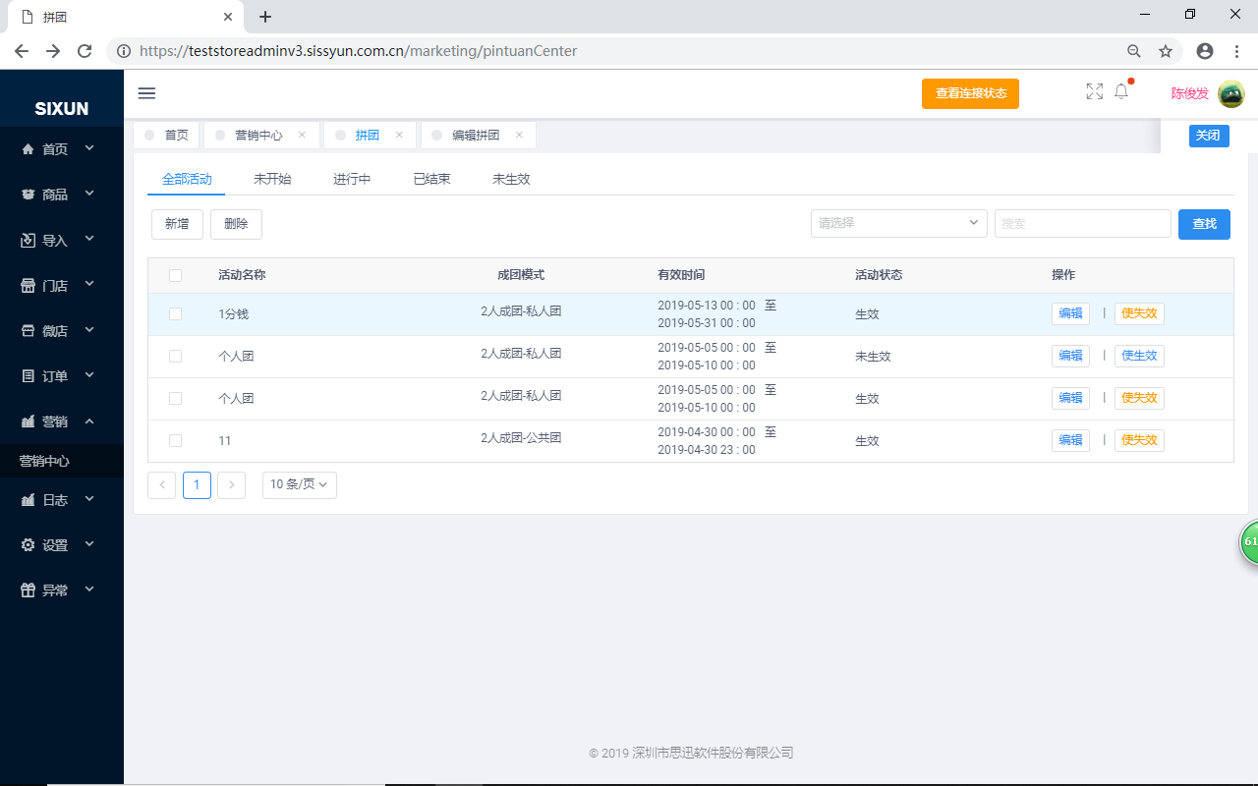

新建的拼团活动默认是失效状态，您需要选中您所需要的拼团活动，点击使有效即可使拼团活动生效。若想使拼团活动下架，则选中所需的拼团活动，点击使失效，如下图所示：
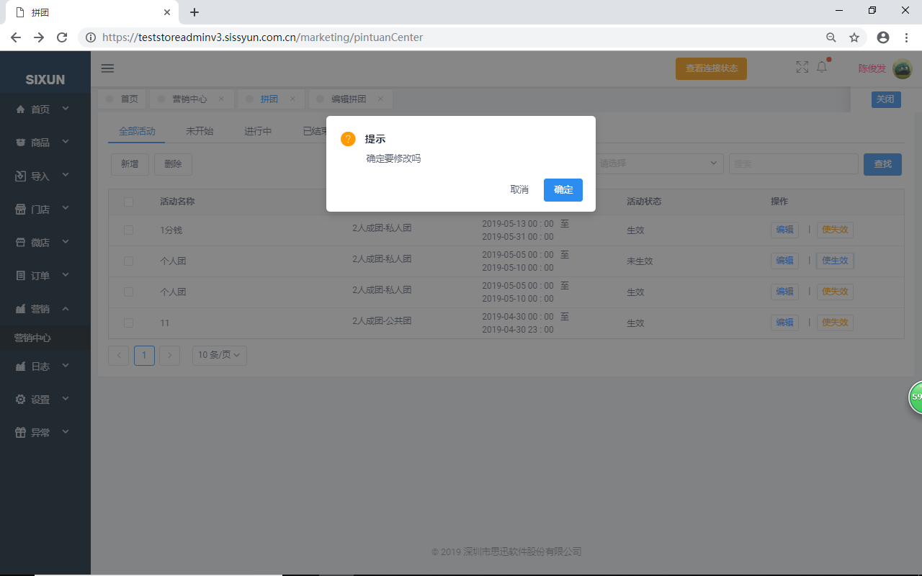

2.微主页添加拼团活动
拼团活动可以关联到微主页的营销组件拼团里。只需要将您所需要的活动激活生效后，到后台微主页的拼团控件添加即可，如下图所示：

点击添加拼团活动，选中拼团活动点击加入，如下图所示：
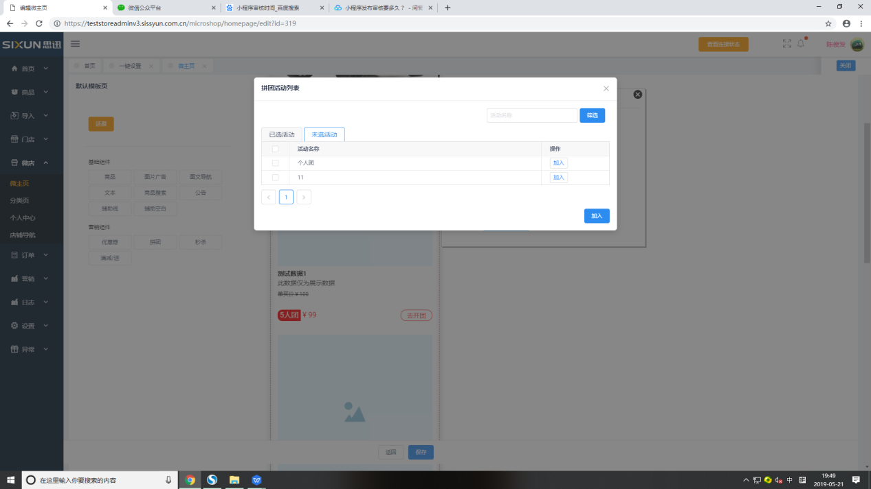

三、秒杀的创建与使用

1.创建秒杀活动
用于创建一个新的秒杀活动，可以为该秒杀活动设置生效时间、支付方式和关联商品等等，如下图所示：
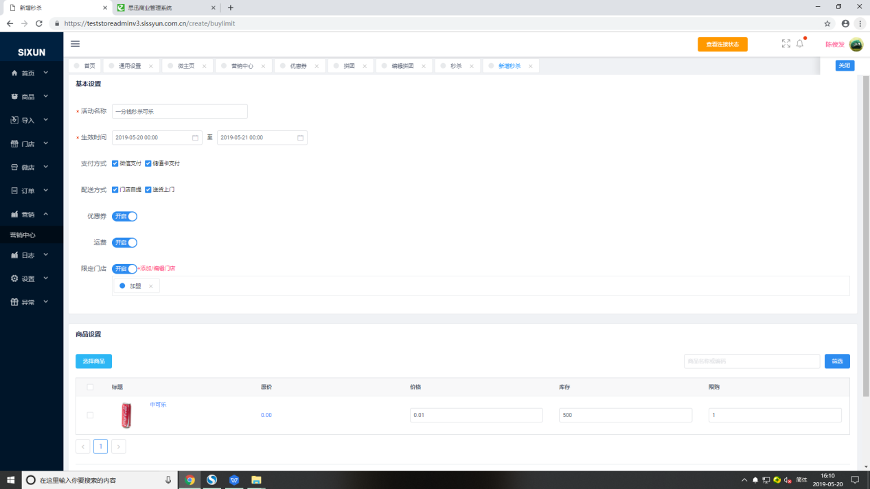

在秒杀首页还可以对已创建的活动进行编辑、删除等，如下图所示：
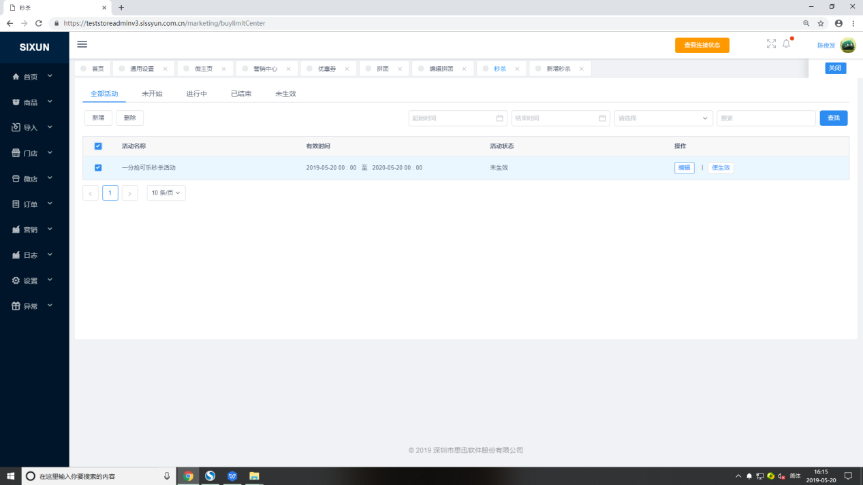

新建的秒杀活动默认是失效状态，您需要选中您所需要的秒杀活动，点击使有效即可使秒杀活动生效。若想使秒杀活动下架，则选中所需的秒杀活动，点击使失效，如下图所示：
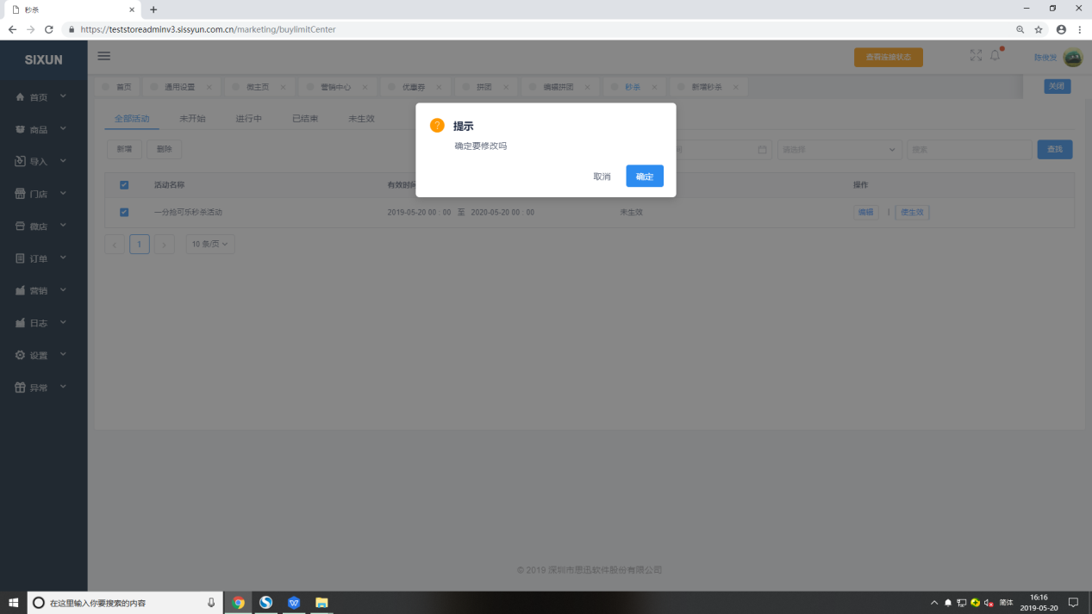

2.微主页添加秒杀活动
秒杀活动可以关联到微主页的营销组件拼团里。只需要将您所需要的活动激活生效后，到后台微主页的秒杀控件添加即可，如下图所示：

点击添加秒杀活动，选中拼团活动点击加入，如下图所示：

四、满减/送的创建与使用

1.创建满减/送活动
用于创建一个新的满减活动，可以为该满减活动编辑基本设置、优惠设置以及商品设置，如下图所示：
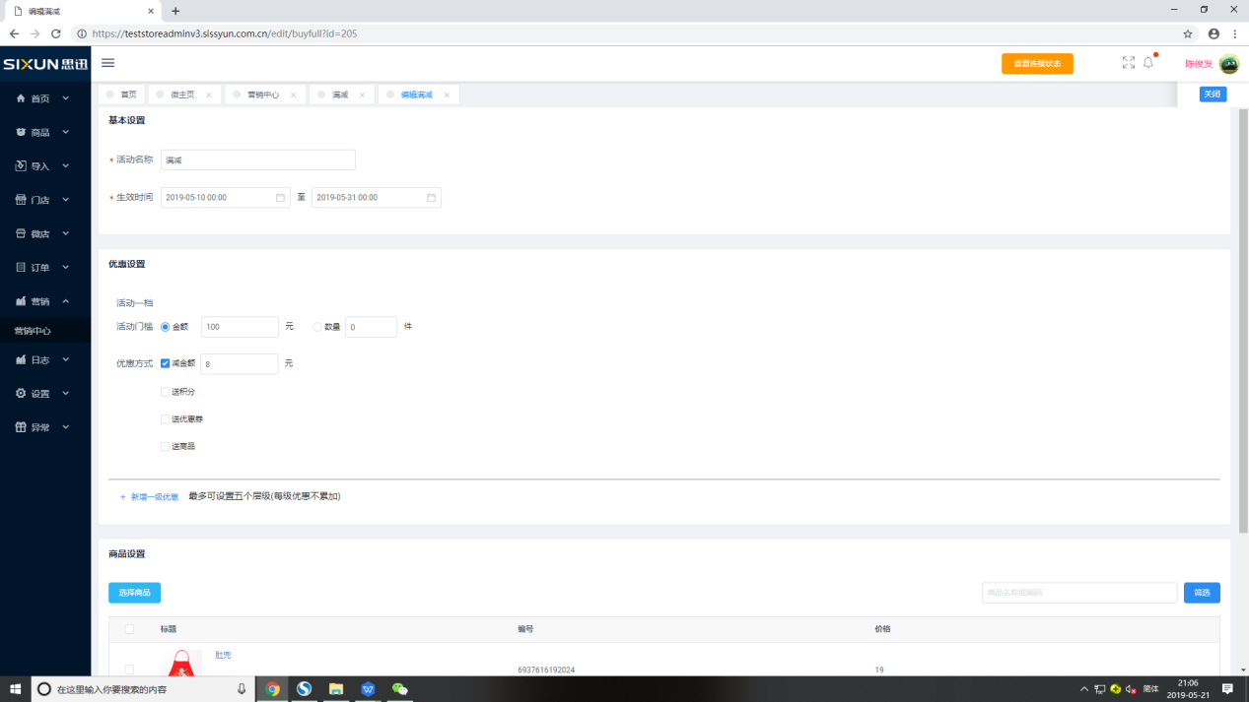

在满减/送首页还可以对已创建的活动进行编辑、删除等，如下图所示：
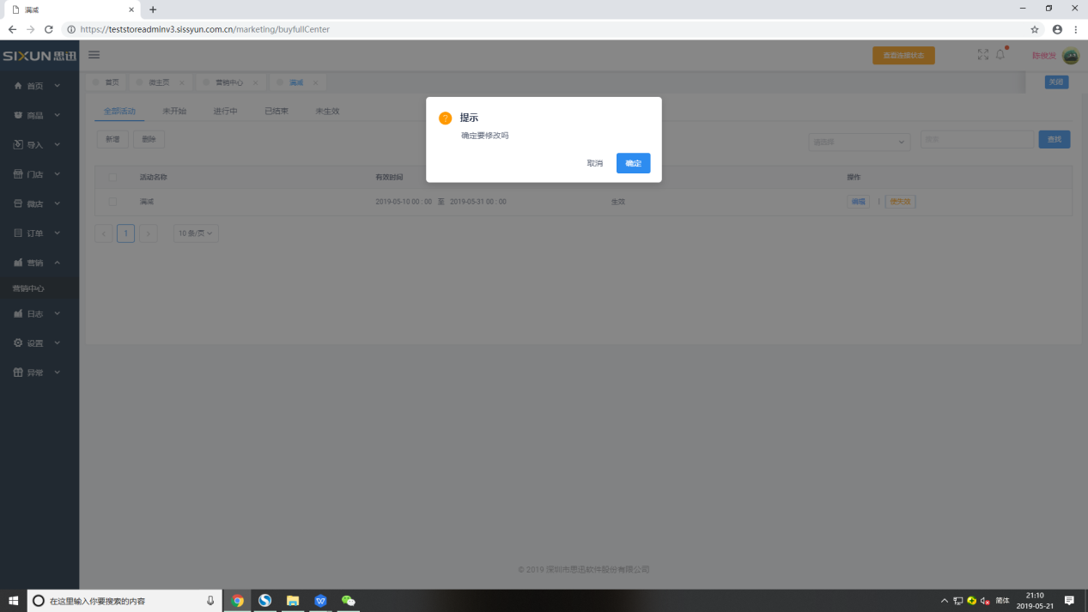

新建的满减/送活动默认是失效状态，您需要选中您所需要的满减/送活动，点击使有效即可使满减/送活动生效。若想使满减/送活动下架，则选中所需的满减/送活动，点击使失效，如下图所示：
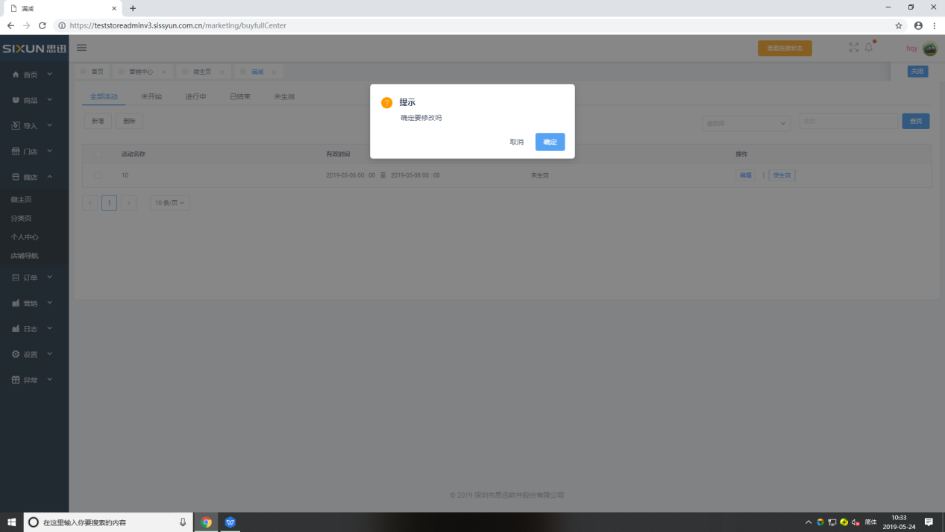

2.微主页添加满减商品橱窗
用于创建一个参加满减活动的商品展示栏，可以为该橱窗设置标题、列表样式以及添加满减活动等等，如下图所示：

添加活动：在添加满减活动后，点击添加满减活动即可在未选活动中将您所需要的满减活动添加进已选活动中，或者选中您所需要的活动，点击加入即可，如下图所示。如需取消加入做相反操作，即可将活动从橱窗里下架。
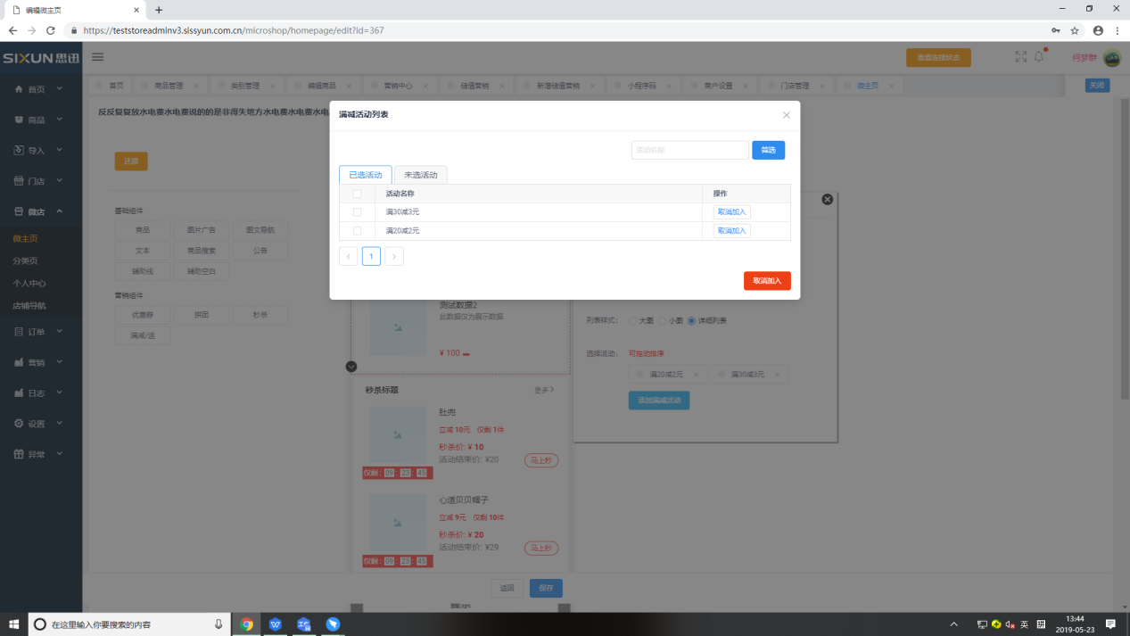

五、储值营销
营销中心的储值营销可以用于设置储值营销。进入储值营销后，可以配置储值营销方案。可以新增、删除、编辑使其生效/失效 等，如下图所示：
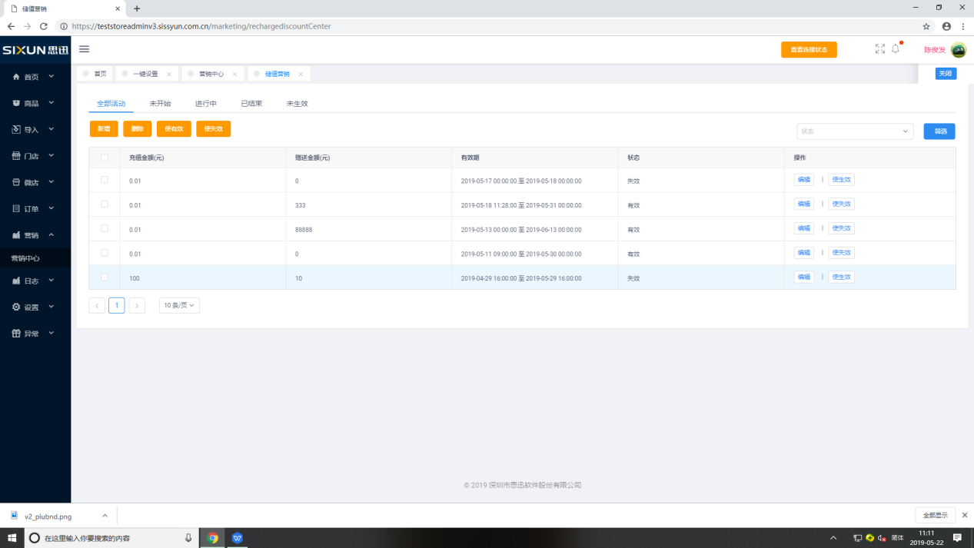

新增储值营销，新增一个储值优惠方案，可以为其设置生效时间、储值的金额以及优惠相关的设置，可以控制该储值营销方案的开关，在启用状态上点击开启即为启 用，希望让活动关闭时做相反操作，即可将储值营销方案从微店里下架，如下图所示：
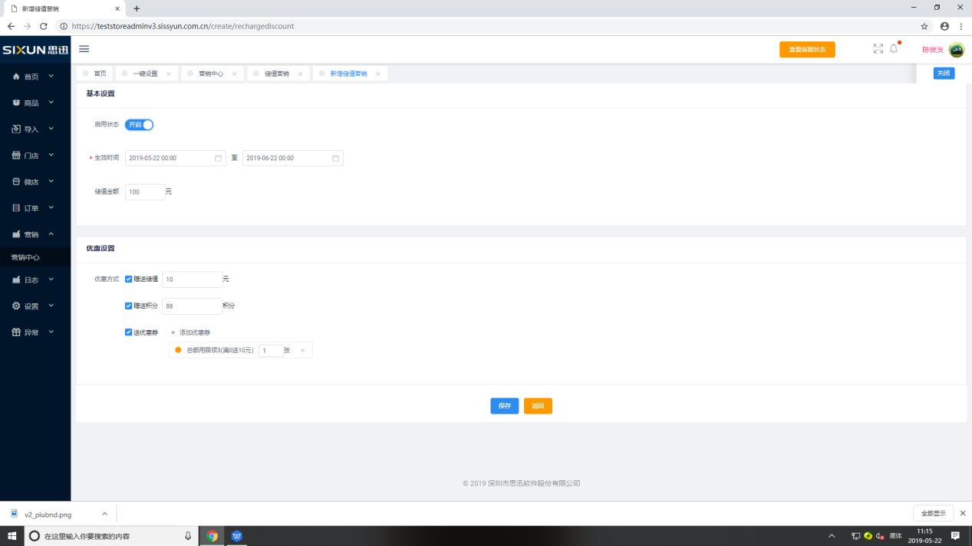
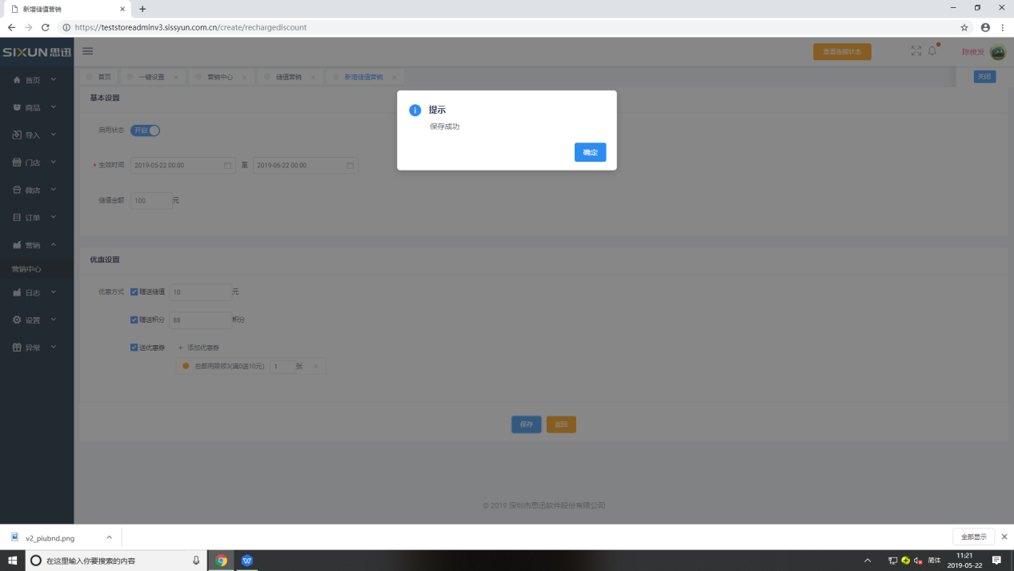

六、注册/绑定有礼
营销中心的注册/绑定有礼可以用于设置注册有礼。进入注册有礼后，可以为其设置注册有礼的背景图、赠送内容和优惠劵等，同时还可以控制注册有礼的开关，在启用状态上点击开启即为启用，希望让活动关闭时做相反操作，即可将注册有礼活动从微店里下架，如下图所示：
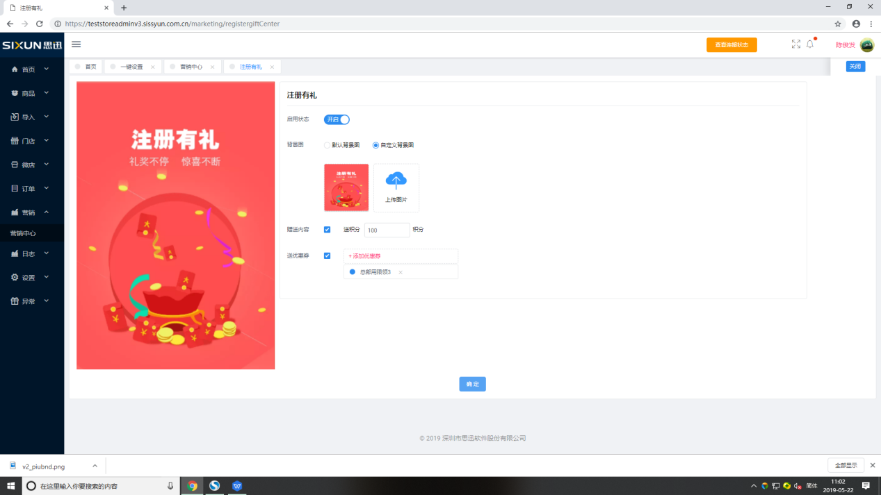

七、签到
营销中心的签到有礼可以用于设置签到有礼。进入签到有礼后，可以为设置签到有礼的活动信息、基本奖励和额外奖励等，同时 还可以控制签到有礼的开关，在启用状态上点击开启即为启用，希望让活动关闭时做相反操作，即可将签到有礼活动从微店里下架，如下图所示：
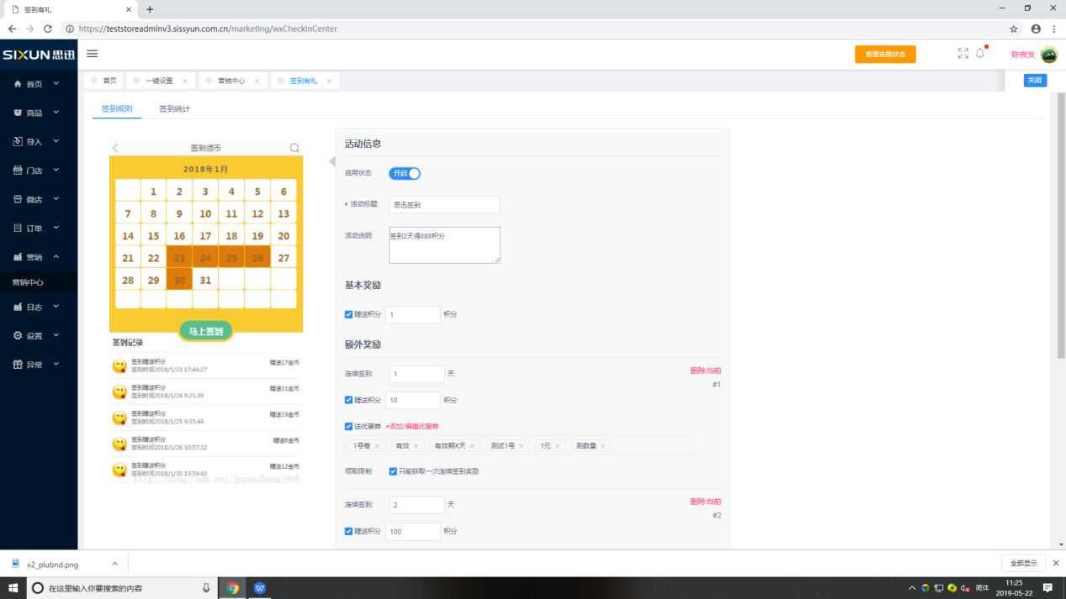

在签到统计可以查看所有会员的签到记录和因签到获取的奖励。同时您也可以通过 输入会员卡号搜索查看某个会员的全部签到记录，如下图所示：
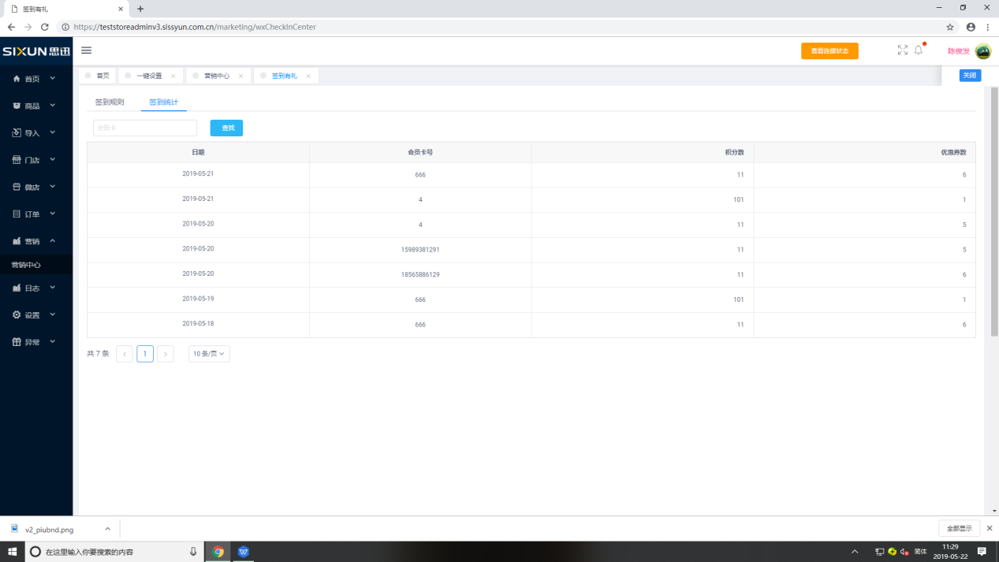
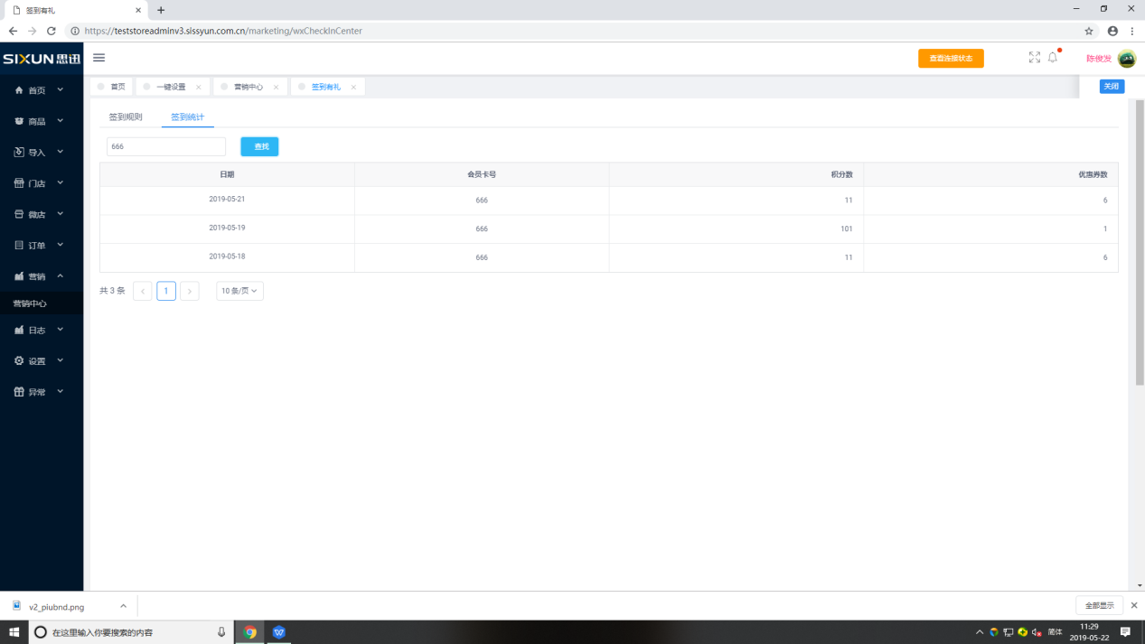

八、积分商城
营销中心的积分商城可以用于设置积分商城。进入积分商城后，可以为其设置生效时间筛选区间等基本设置以及配送和限制，同 时还可以控制积分商城的开关，在启用状态上点击开启即为启用，希望让积分商城关闭时做相反操作，即可将积分商城从微店里下架，如下图所示：
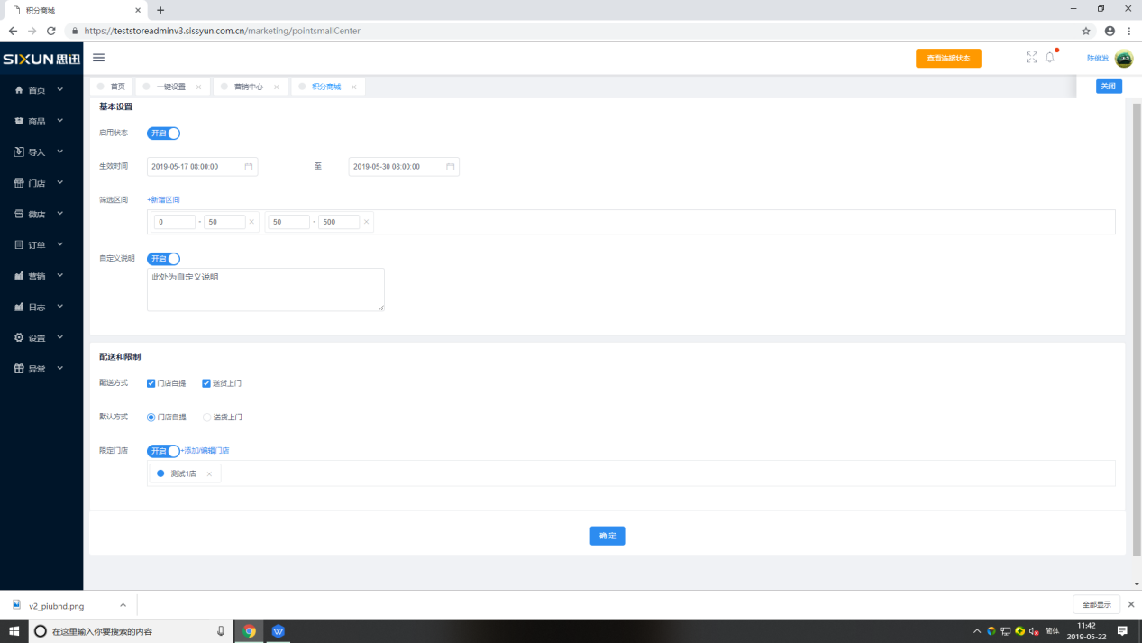

九、预售活动

1.创建预售活动
用于创建一个新的预售活动，可以为该预售活动编辑基本设置、优惠设置以及商品设置，如下图所示：
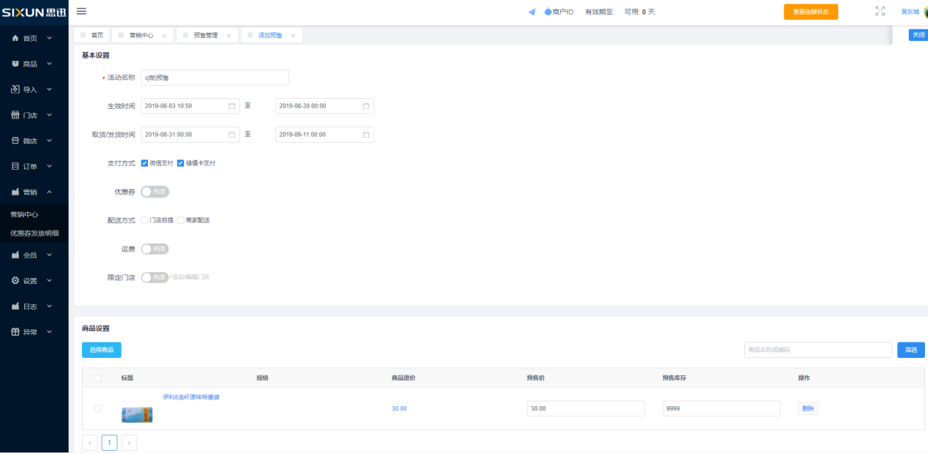

在预售首页还可以对已创建的活动进行编辑、删除等，如下图所示：
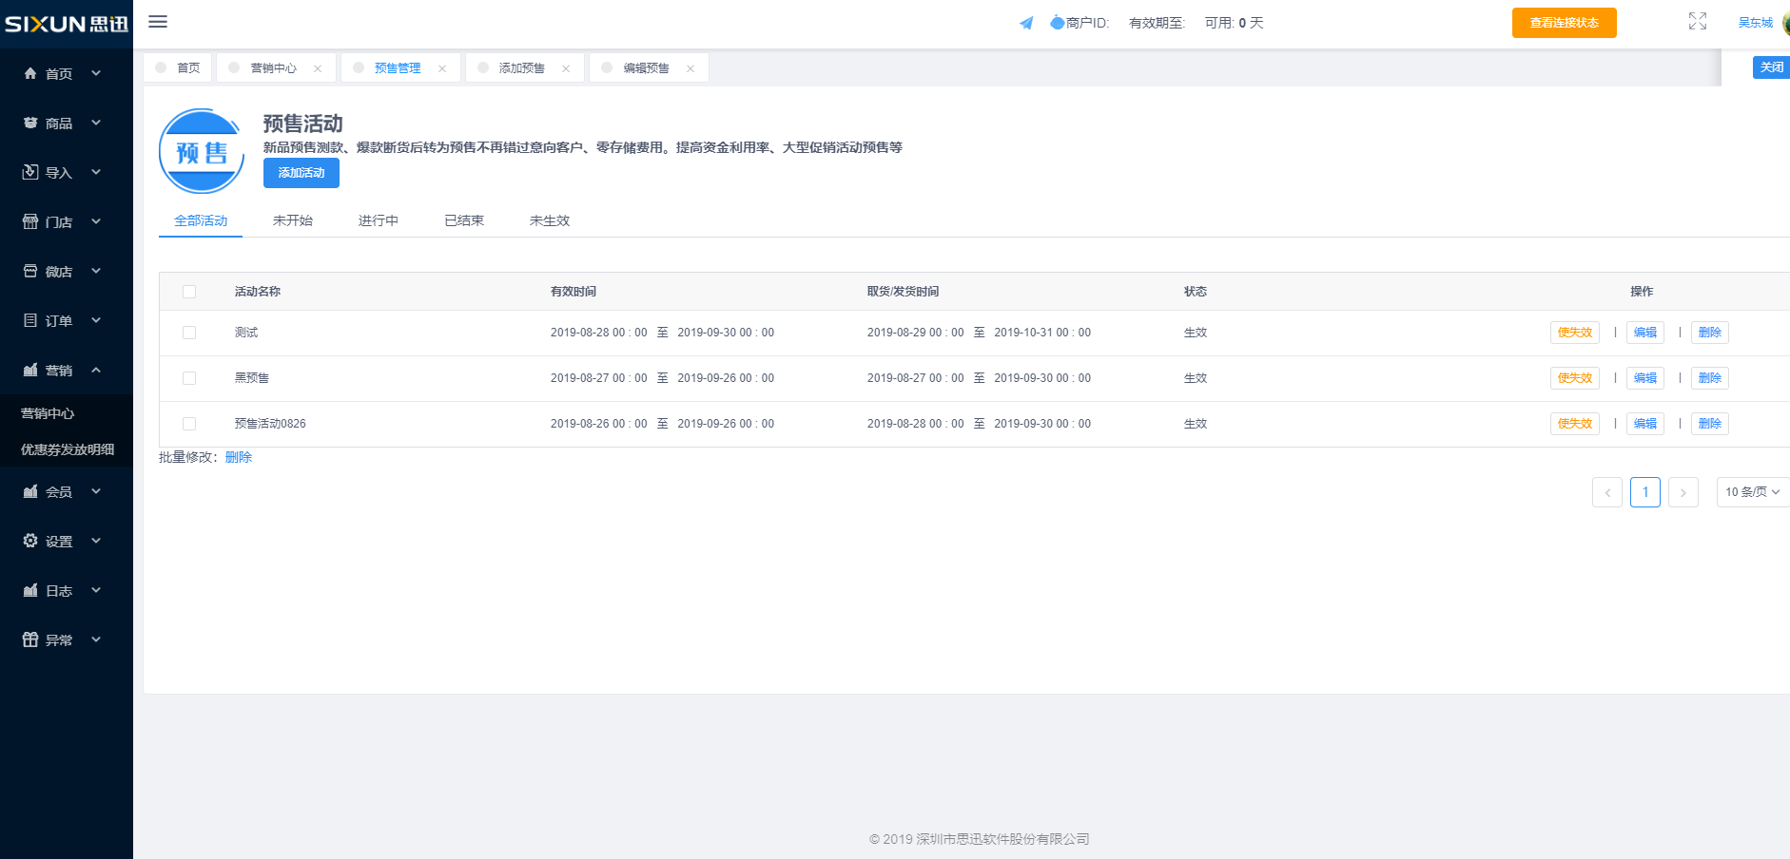

新建的预售活动默认是失效状态，您需要选中您所需要的预售活动，点击使有效即可使预售活动生效。若想使预售活动下架，则选中所需的预售活动，点击使失效，如下图所示：
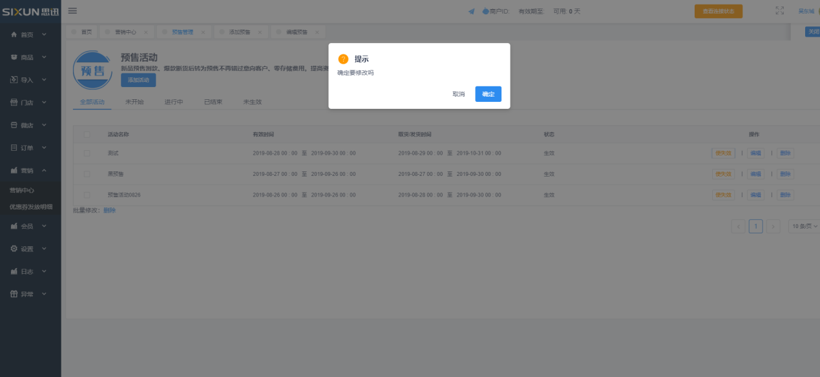

2.微主页添加预售活动
预售活动可以关联到微主页的营销组件预售里。只需要将您所需要的活动激活生效后，到后台微主页的拼团控件添加即可，如下图所示：
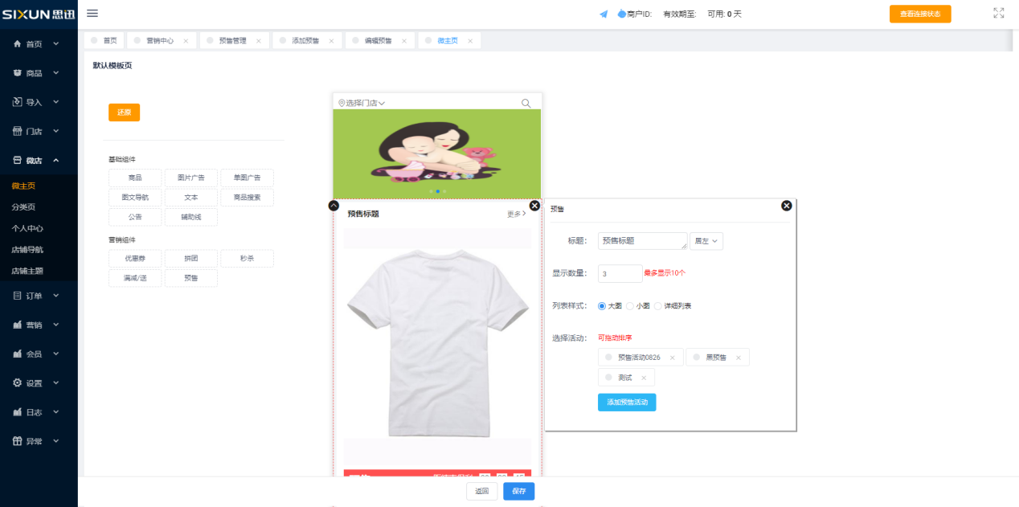

点击添加预售活动，选中预售活动点击加入，如下图所示：
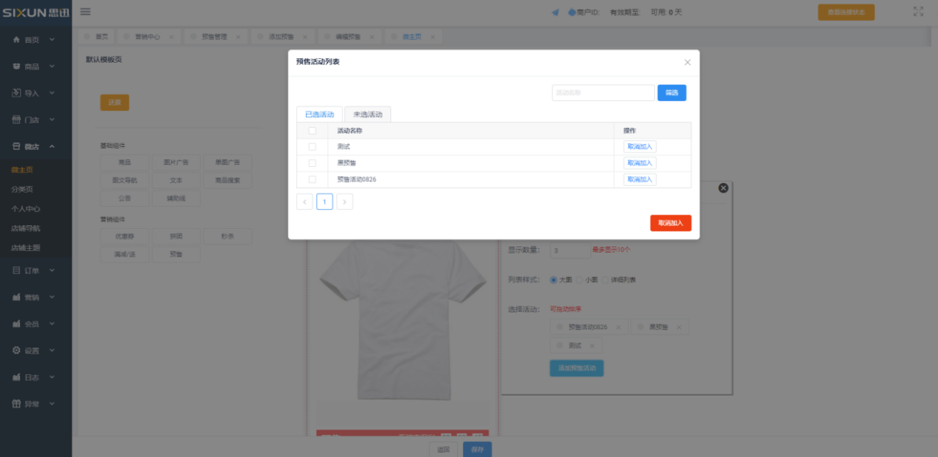

十、定向发券
定向发券可以通过筛选条件（手机号码、会员卡号生日区间、指定门店、已消费金额以及已消费金额时间段）来定向发券，如下图所示：
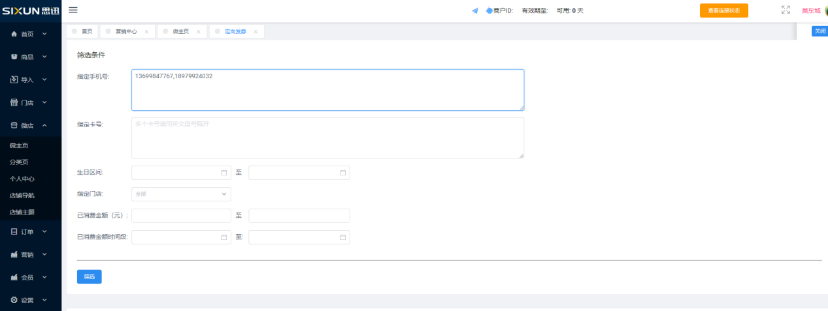

筛选出来的结果将会显示在筛选结果栏处。您可以在这里进一步进行筛选或批量导出筛选结果，如下图所示：
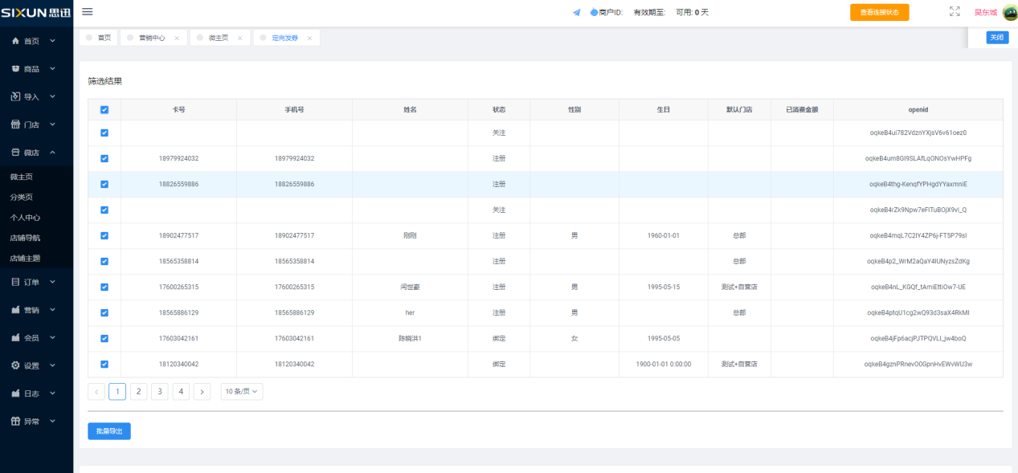

在定向发券处点击+发放优惠券可以选择优惠券进行批量发券，如下图所示：
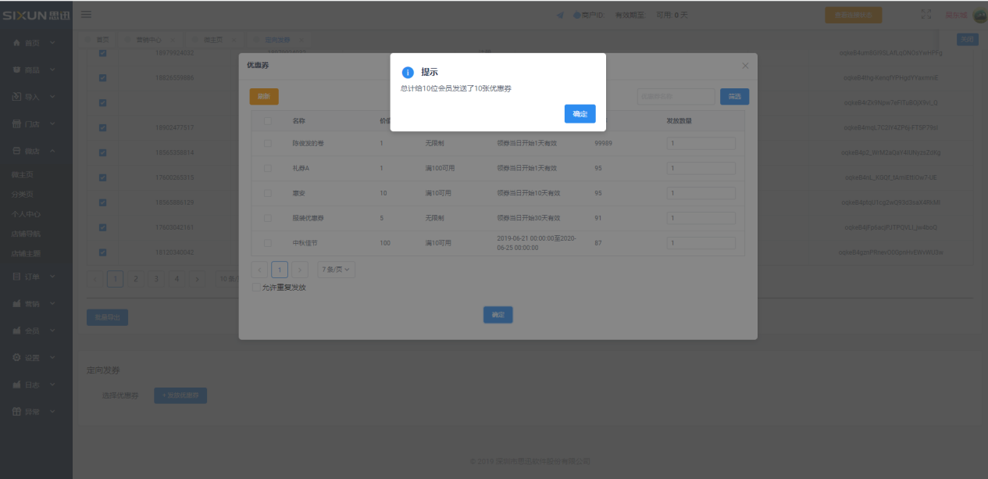
当优惠券库存不足时，可以当场进行库存的更改，如下图所示：
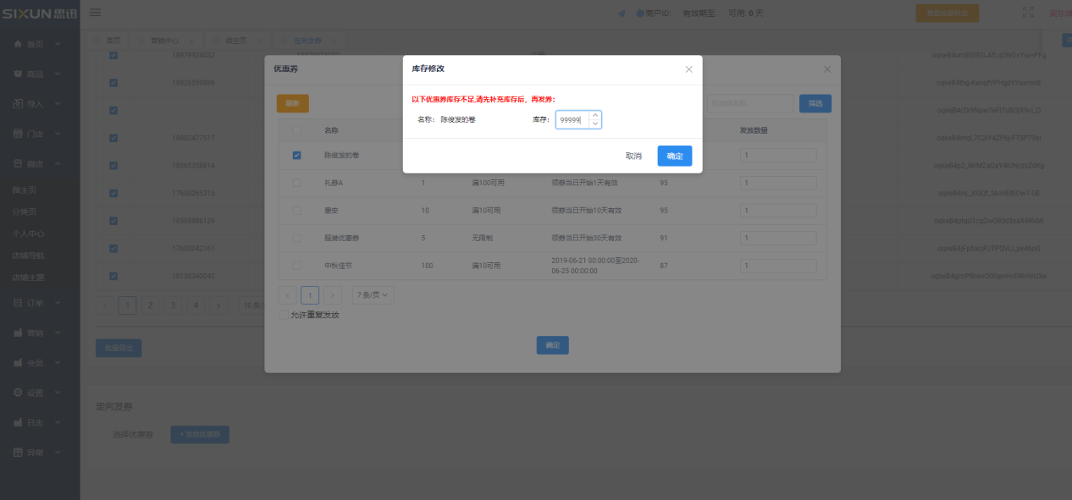

- 券包管理
可以为您的优惠券进行打包，后以现金或积分的方式出售或兑换。在新增或编辑时，您可以配置其名称、购买方式、开始/结束时间以及优惠券等，如下图所示：
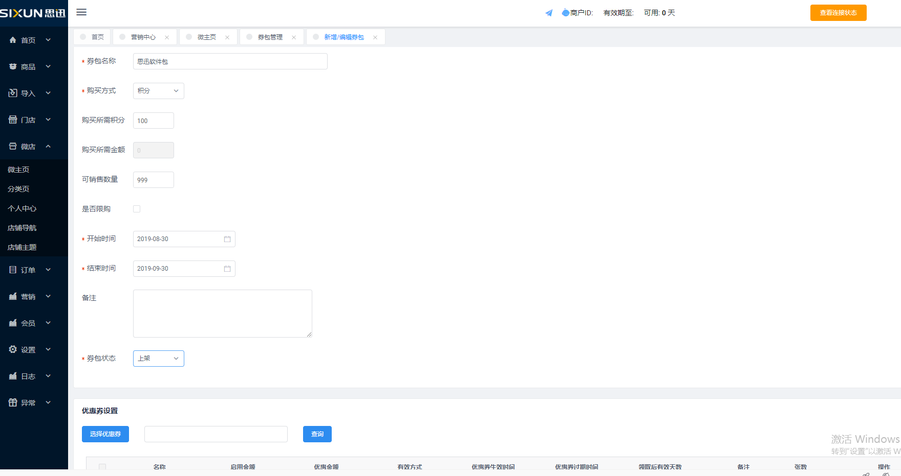

在券包管理首页里，您可以对券宝进行新增、删除、编辑和上下架等操作，如下图所示：
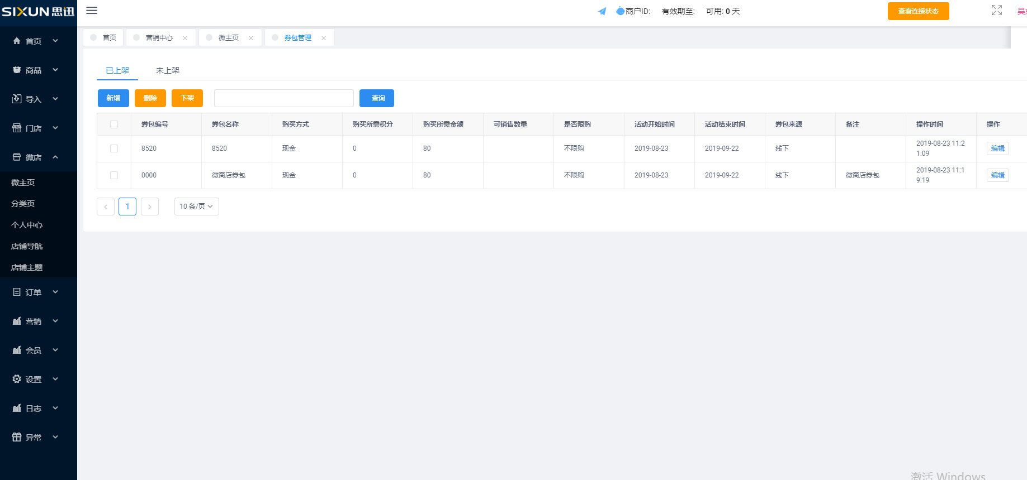

- 抽奖模板
这里可以设置您的抽奖模板，抽奖模板可以关联支付有礼等其他营销活动也可以直接在微主页做抽奖活动。新增/编辑抽奖模板时，您可以在基本设置里配置其名称抽奖样式以及说明，在中将设置您可以配置中奖率、配送方式、奖项名称奖品等等，如下图所示：
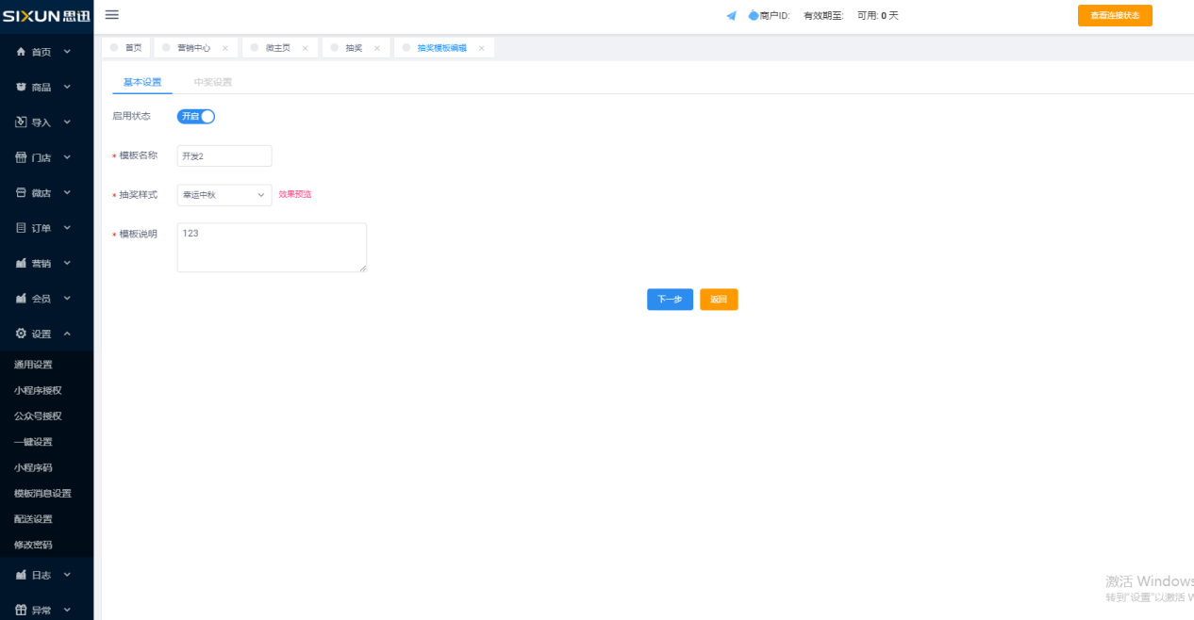
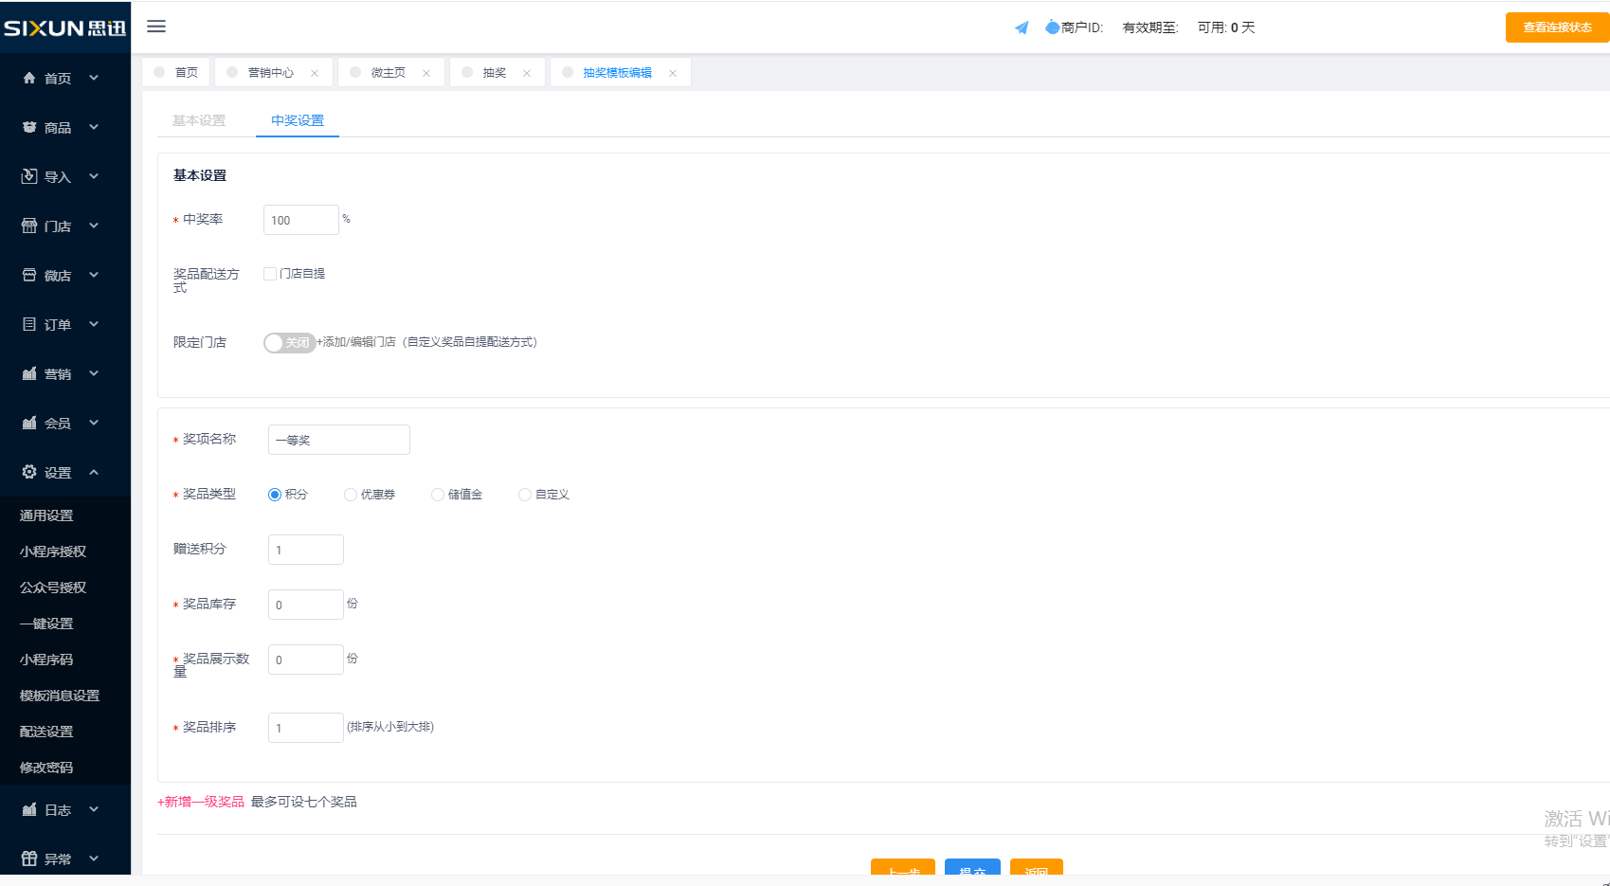

新建的抽奖模板默认是失效状态，您需要选中您所需要的抽奖模板，点击使有效即可使抽奖模板生效。若想使抽奖模板下架，则选中所需的抽奖模板，点击使失效，如下图所示：
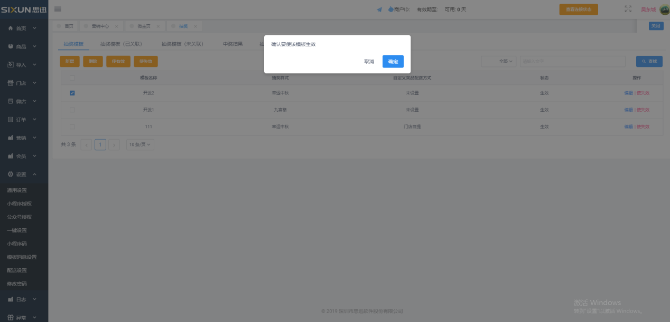

在抽奖模板（已关联）和抽奖模板（未关联）处，您可以为您的抽奖模板进行关联，如下图所示：
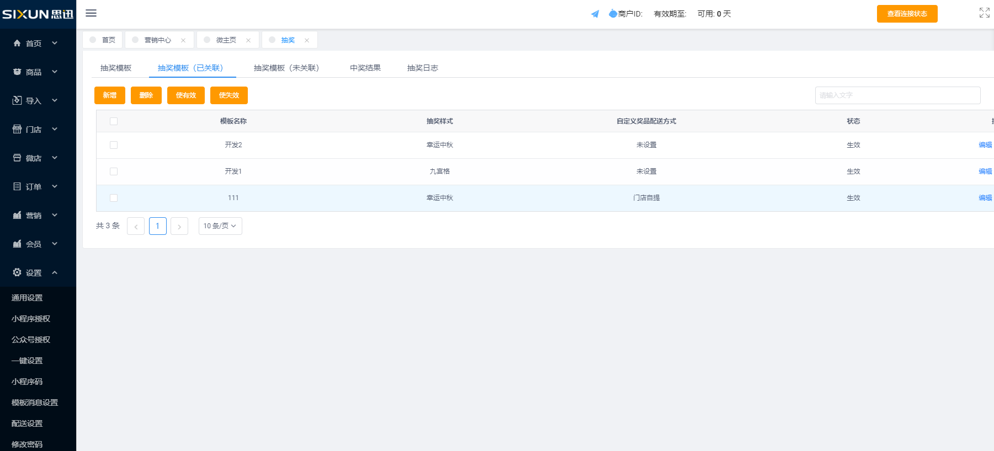

中奖结果可以查看客户的中奖结果、兑换状态等，如下图所示：
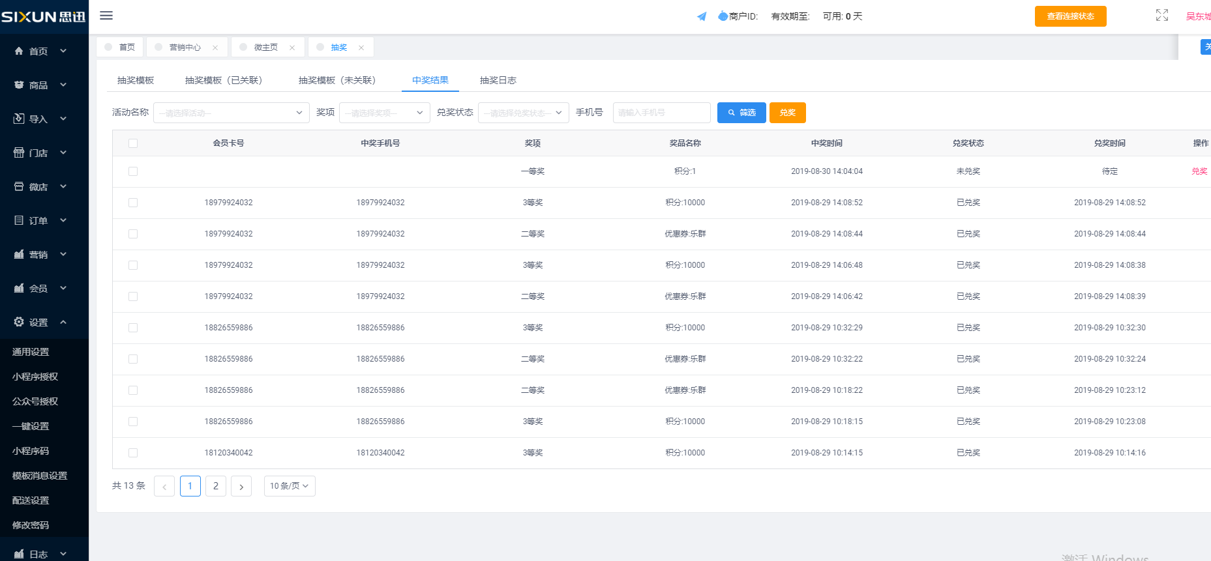

抽奖日志可以查看到所有客户的抽奖行为并可以通过筛选精准查找某个或某批客户的抽奖行为，如下图所示：
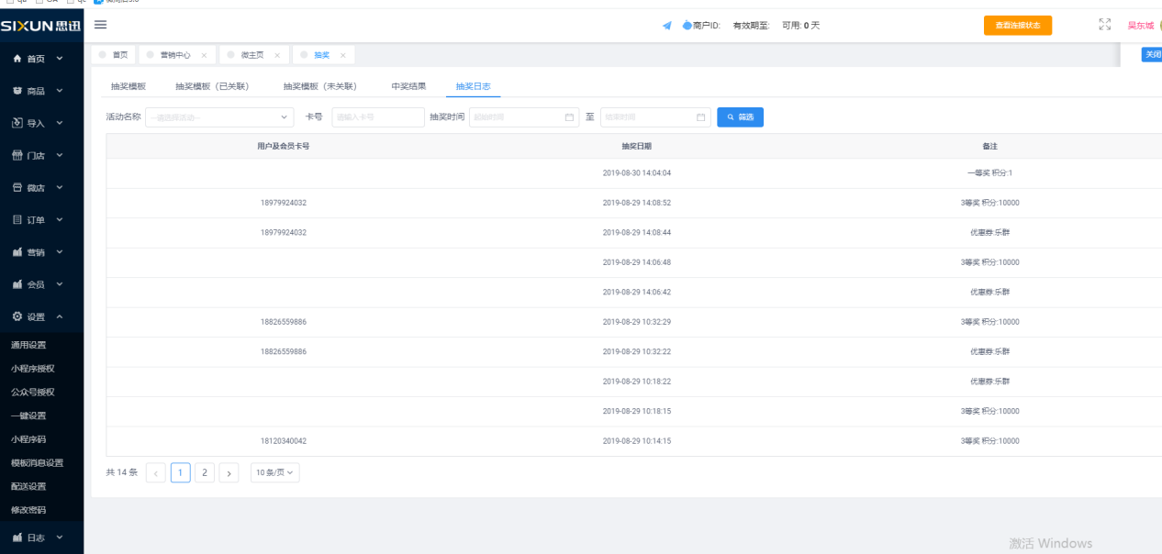

- 积分抽奖
可以在这里配置您的积分抽奖活动。新增/编辑时您可以为您的为积分抽奖活动配置启动状态、活动名称、参与次数和消费积分以及关联抽奖模板等等，如下图所示：
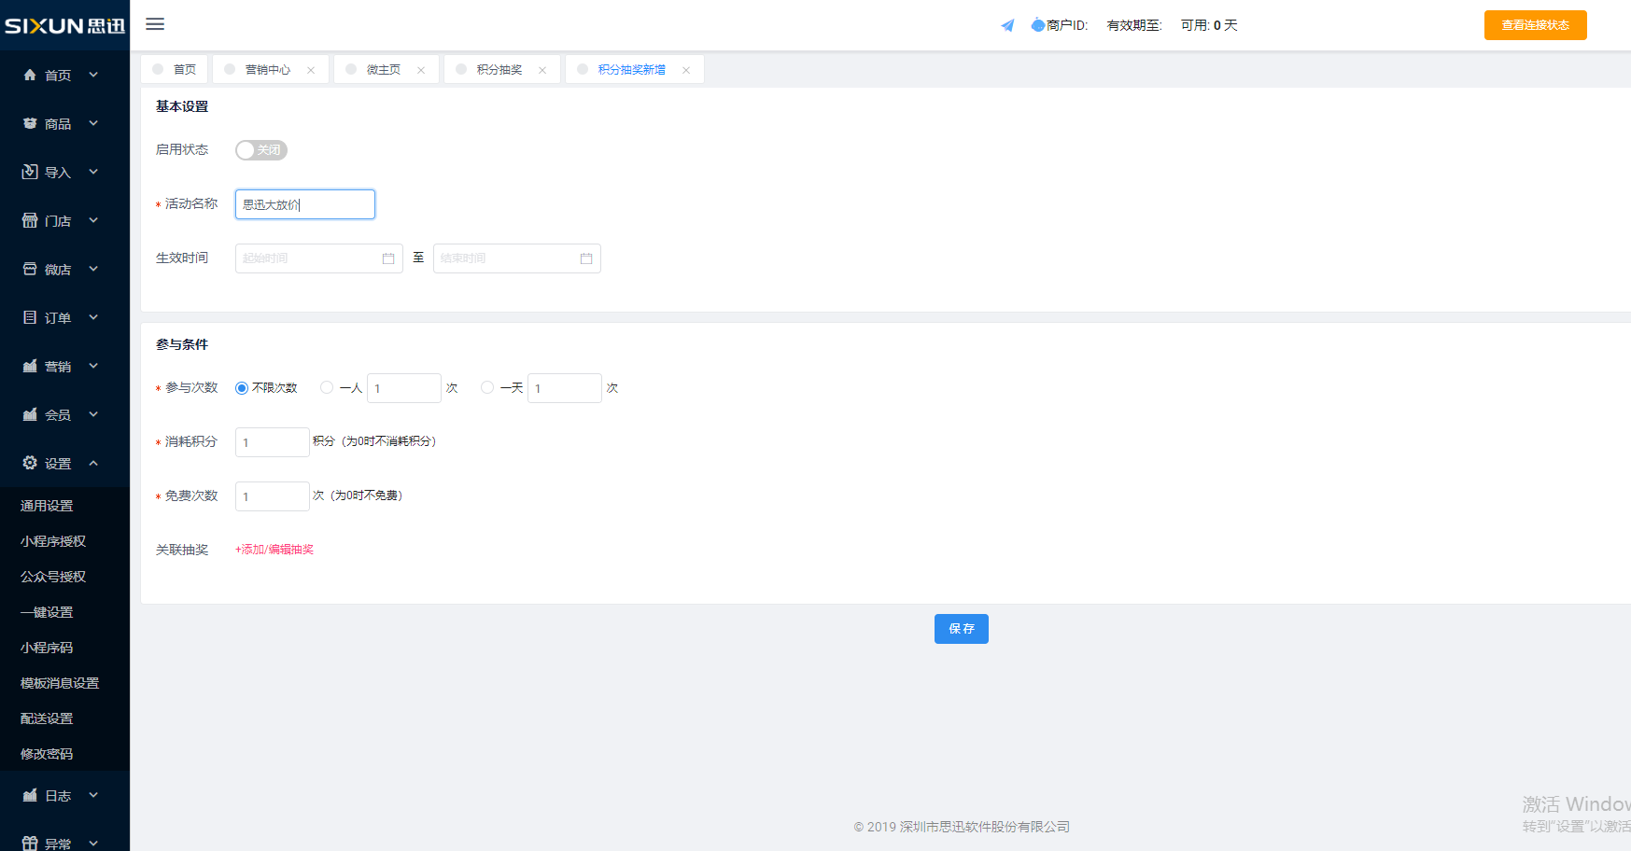

在积分抽奖首页里，您可以删除或编辑您的积分抽奖。同时也可以查看积分抽奖的活动状态。
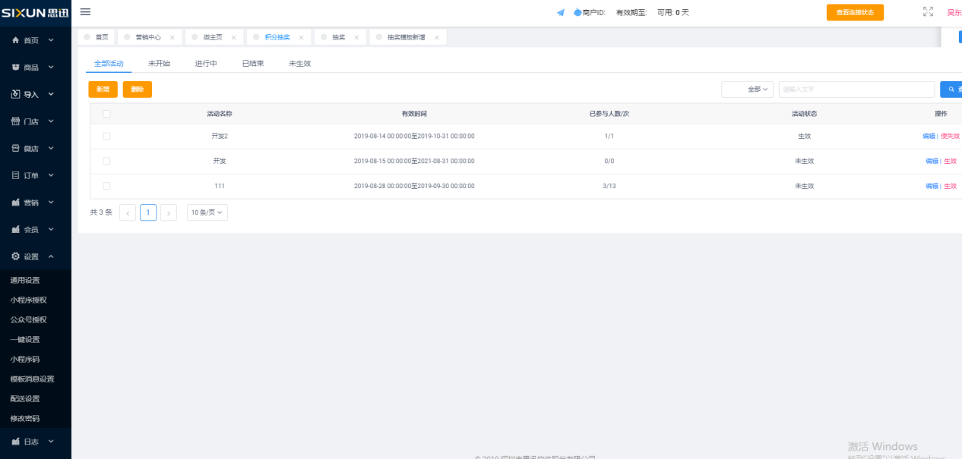

第五章 订单管理

一、商品订单
商品订单可以查询到您的微商店上的所有交易记录，您可以通过时间、订单类型和 支付方式等进行筛选，以此精准选出您所需要的信息并且可以通过点击批量导出对这些信息进行批量导出，如下图所示：
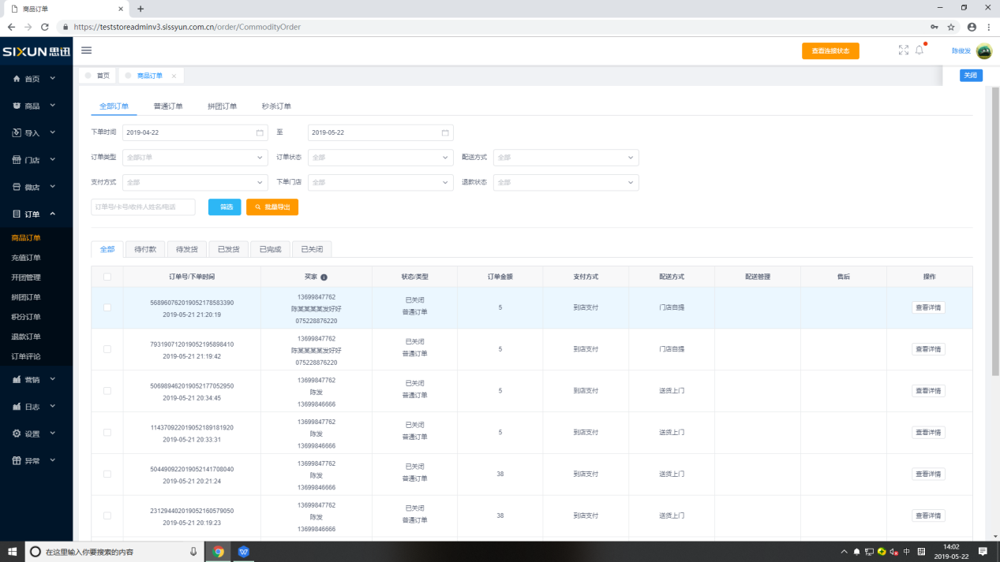

二、充值订单
充值订单可以查询到您的微商店上的所有充值记录，您可以通过下单时间、订单状态和订单号/卡号进行筛选，以此精准选出您所需要的信息并且可以通过点击批量导出对这些信息进行批量导出，如下图所示：
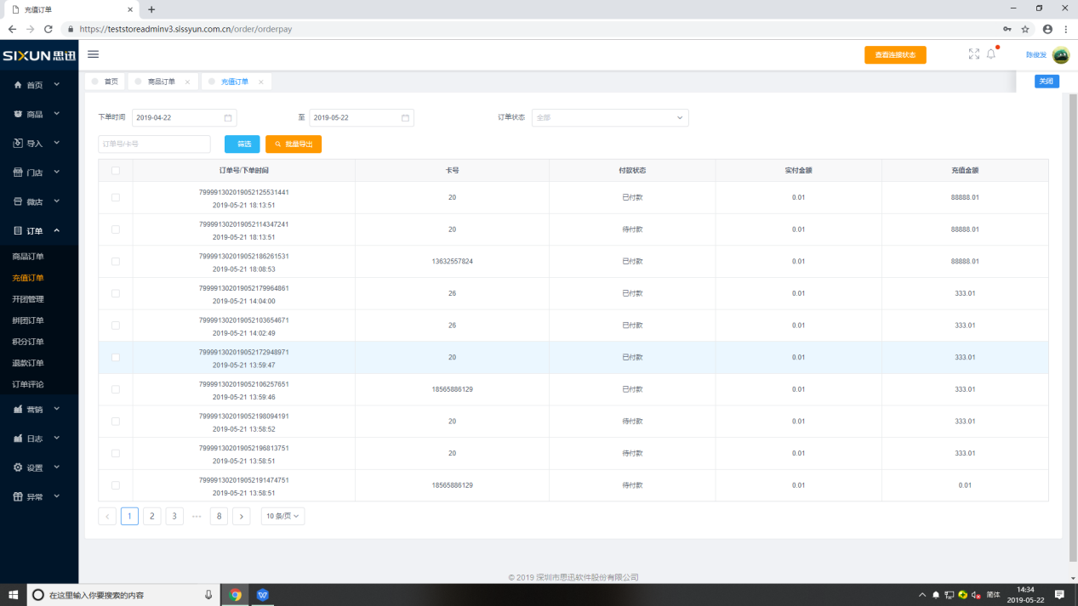

三、积分订单
积分订单可以查询到您的微商店上的所有积分订单的交易记录，您可以通过下单时间、订单状态和下单门店等进行筛选，以此精准选出您所需要的信息并且可以通过点击批量导出对这些信息进行批量导出，如下图所示：
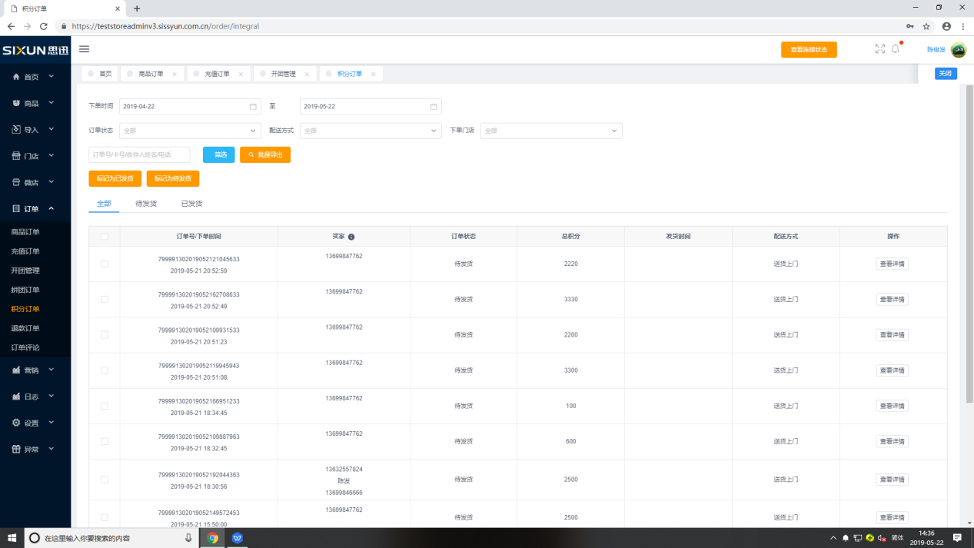

在积分订单中，您还可以对订单进行标记。可以通过点击标记为已发货或标记为待发货将订单标记为已发货状态或待发货状态，如下图所示：
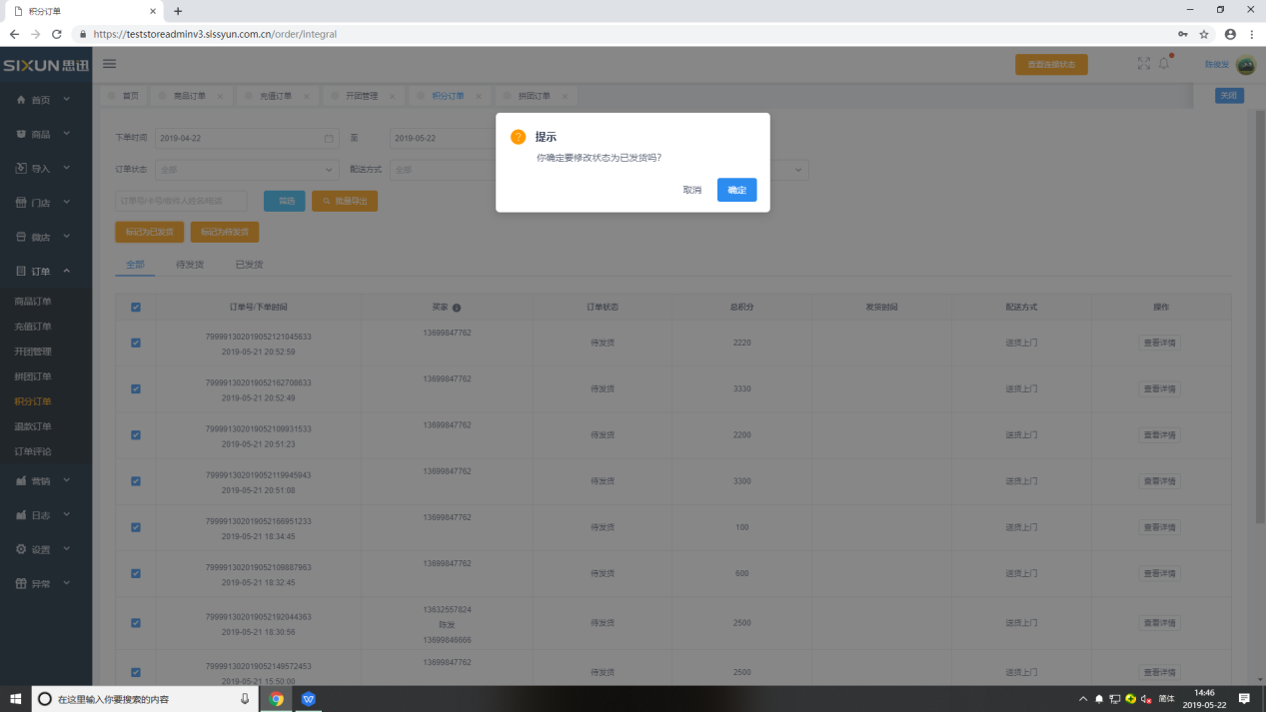

四、退款订单
退款订单可以查询到您的微商店上所有退款的交易记录，您可以通过退款时间、订单类型和下单门店等进行筛选，以此精准选出您所需要的信息并且可以通过点击批量导出对这些信息进行批量导出，如下图所示：
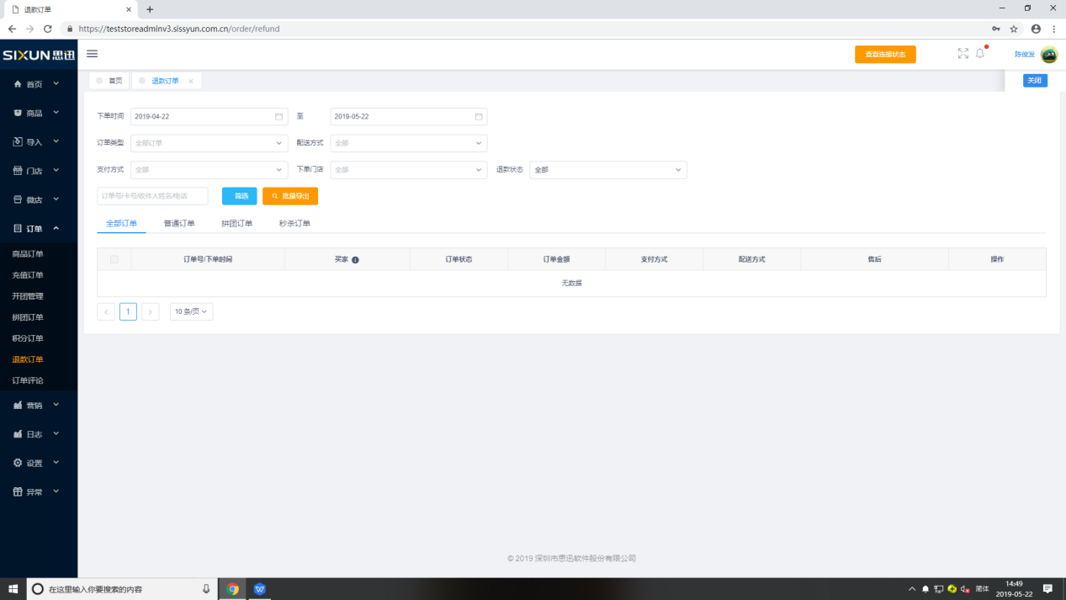

五、订单评论
可以管理您的微商店的订单的评论，回复客户的评价。同时也可以将您需要的评论显示在手机端的商品评价上，将不良言论屏蔽。
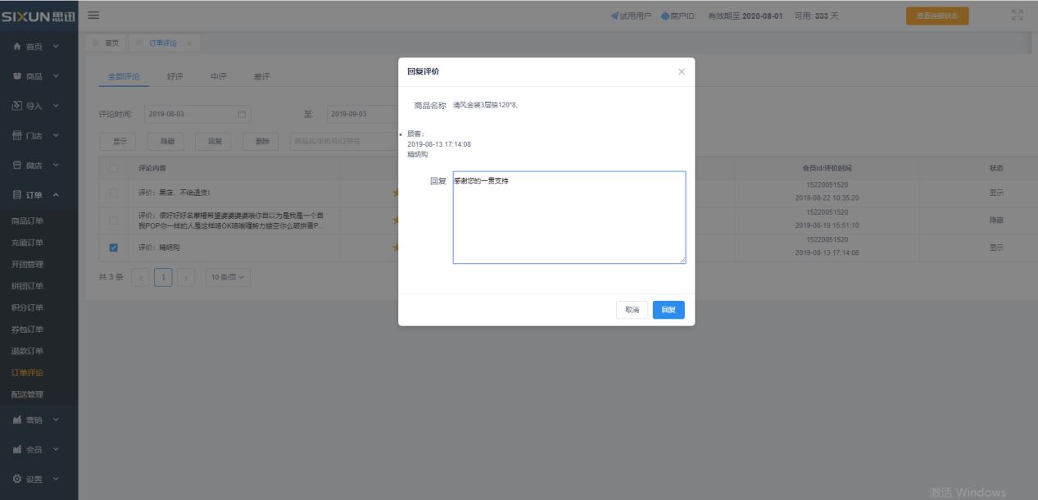

- 开团管理
可以管理您的拼团活动，对您的拼团订单进行查看、提交和取消等，如下图所示：
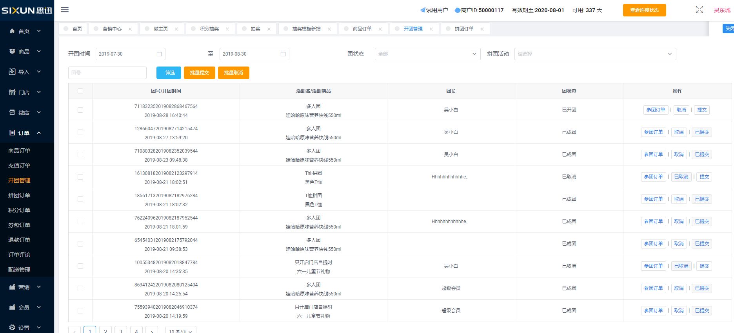

第六章 微商店v3.0手机端
可以通过微信扫描后台设置中的小程序码进入微商店V3.0进行手机端操作
如果已经提交审核，但暂时还未通过，可以通过在右侧输入微信号后对体验二维码进行扫码体验；已经审核过后，可以扫左边小程序码进入小程序操作，如下图所示：

一、会员注册/绑定
会员注册/绑定一般有三个方法，分别是通过微店设置的注册有礼、会员中心的会员卡左下角的注册/绑定按钮和我的服务中的我的资料，如下图所示

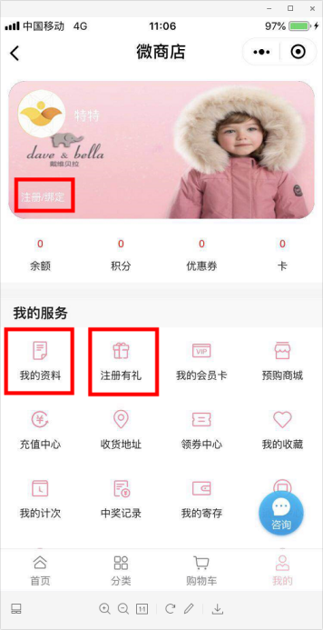

会员注册：如果没有实体店的会员卡，可以在线上直接注册成为会员，输入手机号码或使用微信授权登录即可以注册，注册成功后可直接传到线下。如果已经有实体店的会员卡，会自动提示有线下会员卡并进行绑定，如下图所示：
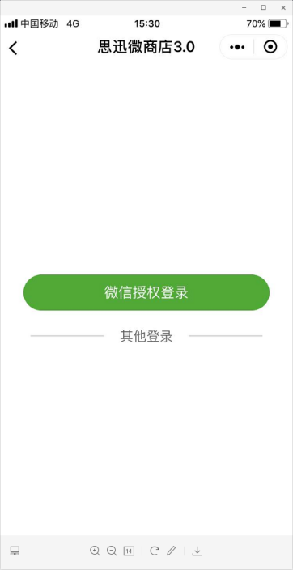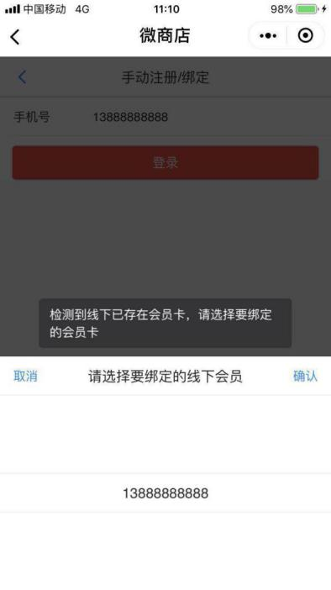

绑定以后需要先完善信息方可正常使用，如下图所示
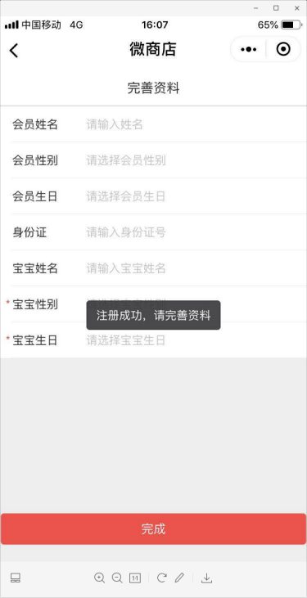
（注：可以通过后台的会员设置控制会员注册时所需的必填项，方便您收集客户的信息）

二、商品下单
可以进入分类页面选中您想要的商品，点击加入购物车或者立即购买进行下单，如需购买多种商品，则需将您所需要的商品逐一加入购物车（商品数量可选）；若只需购买一种商品，则直接选择需购买的数量后点击立即购买，如下图所示：
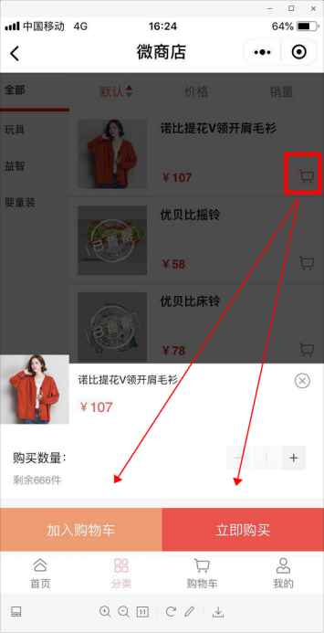

提交订单必须填写如下信息：
- 选择商家配送或门店自提
- 添加提货人或收货人信息
- 选择自提门店（如选择门店自提）。
客户下单时同时还可以选择优惠劵以及对商家进行留言，如下图所示：
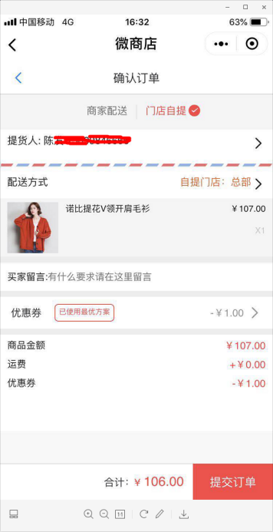

付款有如下三种方式，分别是
微信支付：即微信在线付款；
线下支付：即到门店直接付款（线下支付不可使用优惠劵）；
余额支付：微商店支付储值功能，余额支付即是使用储值余额支付，如下图所示：
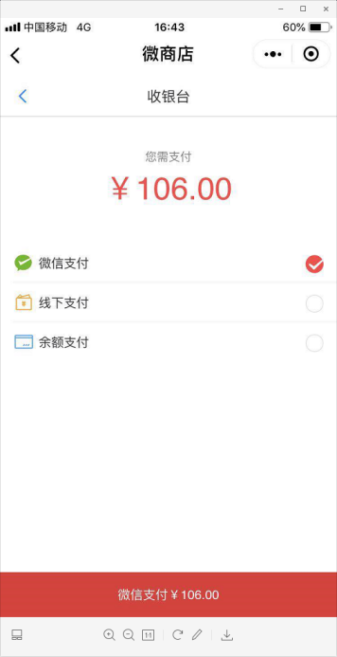
（注：商家可在后台设置默认付款方式或者减去某种付款方式）

下单后，可以在“我的订单”里查看到全部订单，如下图所示：
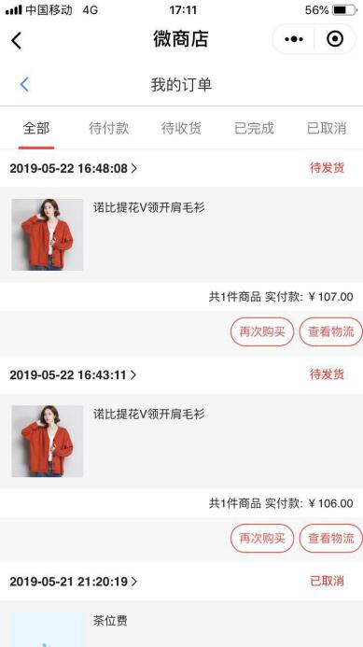

在“订单详情”页面，可以看到订单号、订单状态、会员，以及商品名称、总金额和支付方式等信息，同时您还可以在该页面进行取消订单的操作，如下图所示：
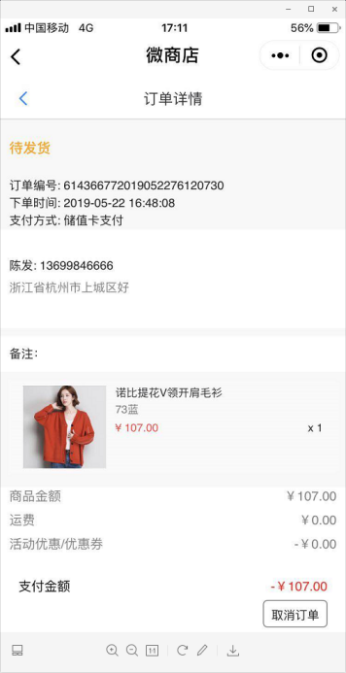

三、个人中心
个人中心集成了会员卡、服务窗口、我的订单以及优惠券。这些模块都可以通过后台的微店的个人中心进行编辑配置，如下图所示：
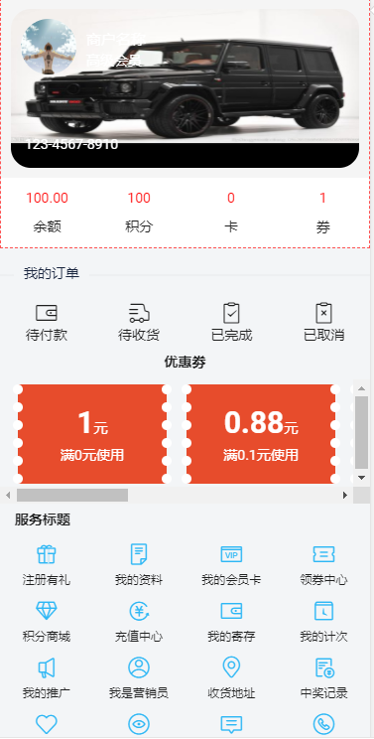

1.服务窗口

（1）余额
余额获取方式可以通过充值获得，充值可以选择点击余额进入充值中心或直接在服务窗口点击充值中心
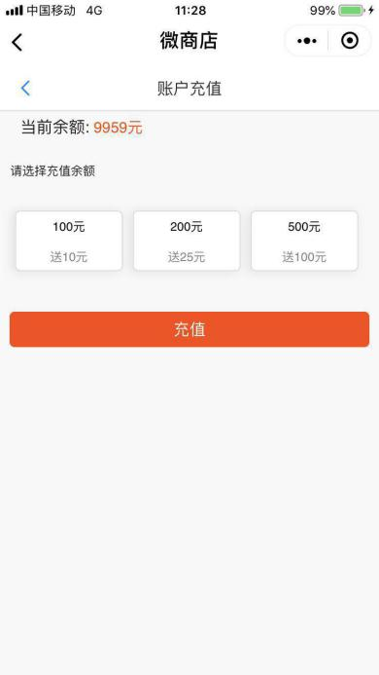
（注：充值目前只支持微信支付）

（2）积分
积分可以通过充值赠送、购买商品赠送和签到等方式获得，在该模块您可以查询到您的积分明细。同时还可以点击积分换礼进入积分商城进行积分兑换礼品，如下图所示：
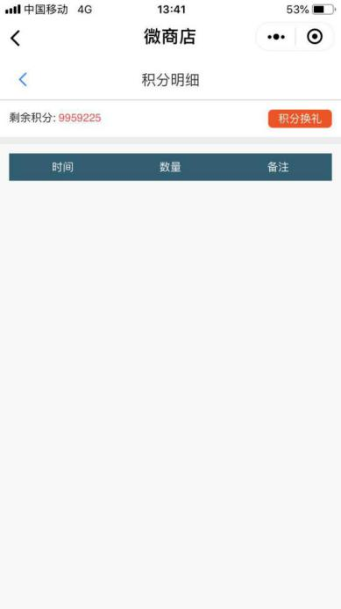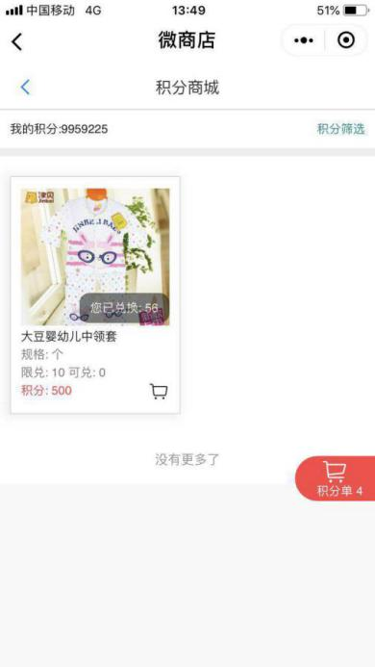

（3）优惠劵
优惠劵可以通过充值赠送、领劵中心领取和签到等方式获得，在该模块您可以查询到您所有的优惠劵。可使用的和不可用的会分开来，分别放在可使用栏与不可使用栏里。同时还可以点击领劵进入领劵中心进行积分兑换优惠劵或直接领劵，如下图所示：
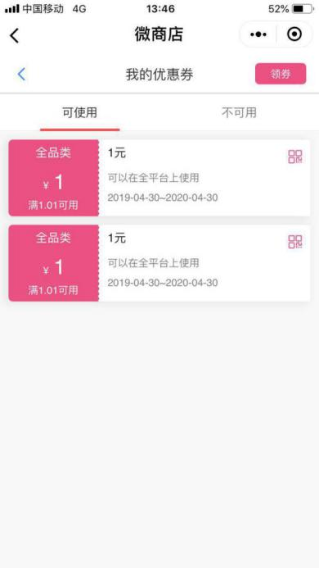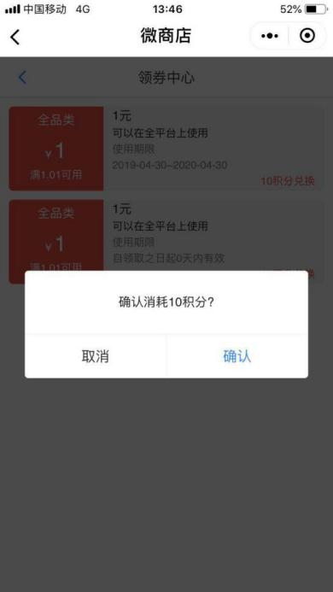

（4）我的会员卡
我的会员卡模块里有二维码和条形码，足以兼容绝大部分扫码机。该模块能显示您的储值卡余额并且配有一个充值中心入口以及领劵中心入口，如下图所示：
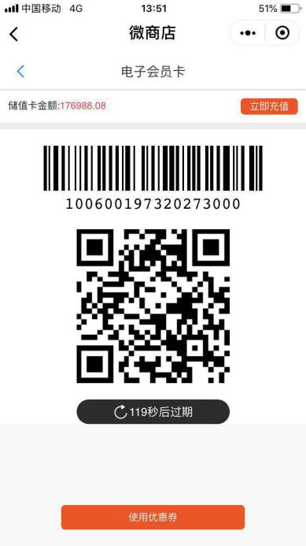

（5）我的资料
我的资料模块里有会员注册时所上传的资料，可以在该模块进行会员卡的绑定与解绑。同时，还可以点击修改卡密码对密码进行修改，如下图所示：
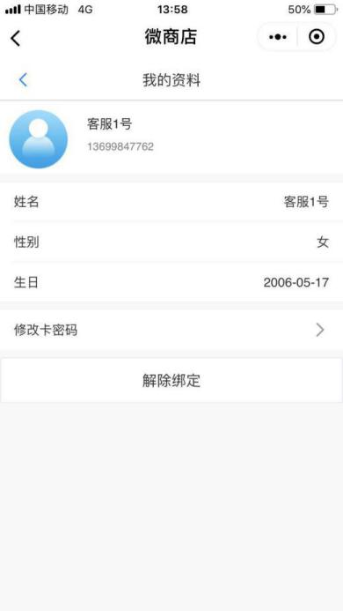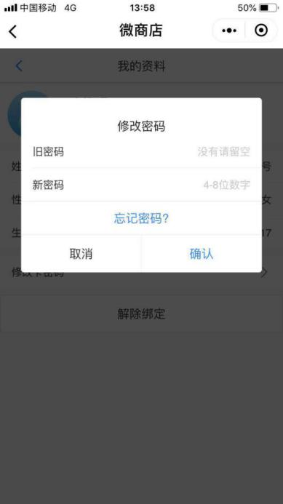

（6）收货地址
在收货地址模块中，您可以新增您的收货地址，可以设置默认地址，如下图所示：
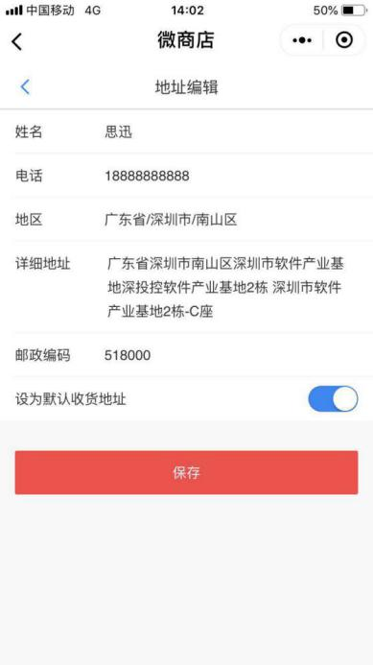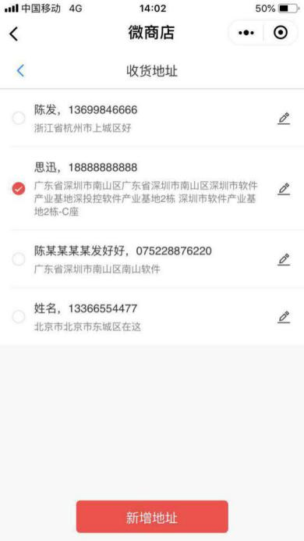

- 我是营销员
当线下营业员导入后，通过在后台扫码绑定营销员后方可出现我是营销员图标。在我是营销员里，可以进行开卡/绑定、查看我的会员会员分析、券销售等等。同时还可以看到系统的各种分析，如会员结构、本月数据、上月数据、近十笔会员消费记录等等，如下图所示：
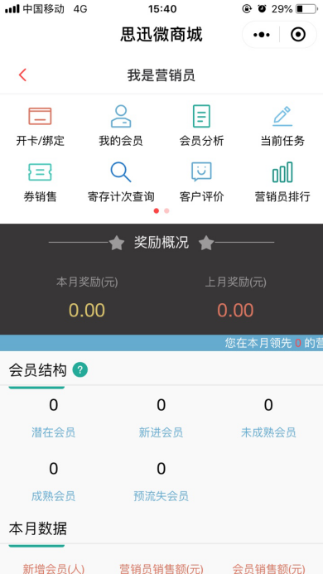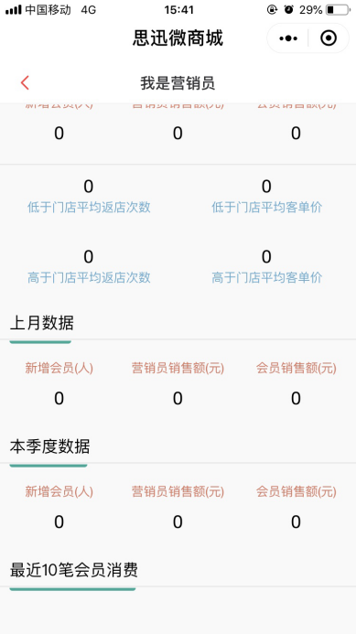

（8）联系我们
在联系我们里，客户可以在这里看到各分店的地址以及联系方式，如下图所示：
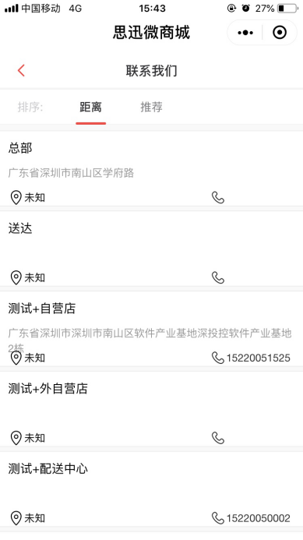

- 我的计次
在这里客户可以看到其在线下的计次卡，如下图所示：
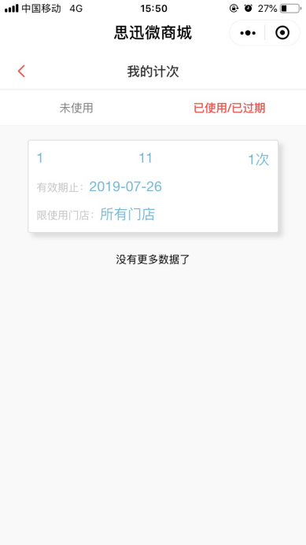

（10）中奖记录
在中奖记录里，客户可以查看以往抽奖的中奖情况并在该模块里领取中奖的奖品，如下图所示：
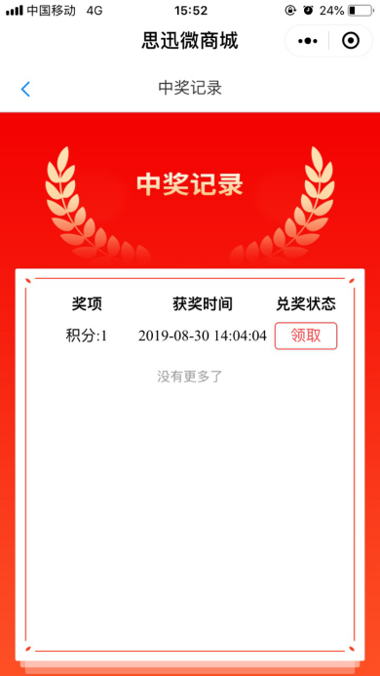

- 我的收藏
客户可以在我的收藏里查看之前的添加的收藏的商品，并在这里点进收藏的商品的链接进行购买等行为，如下图所示：
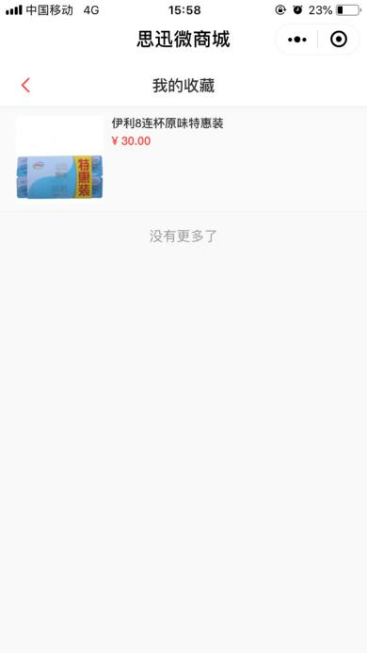

- 浏览记录
客户可以在浏览记录里查看之前曾经浏览过的商品，并可以在该界面进入曾浏览过的商品的商品详情，如下图所示：
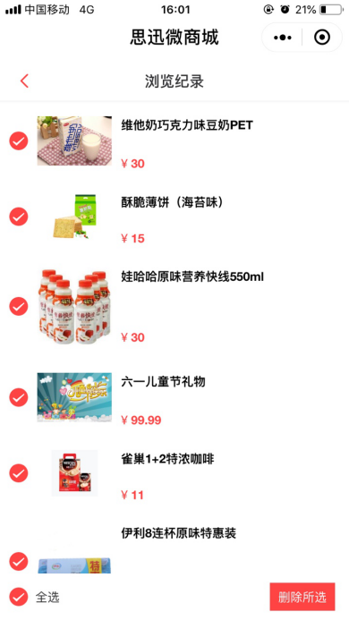

- 我的评价
在我的评价里，可以查看之前对订单的评价，如下图所示：
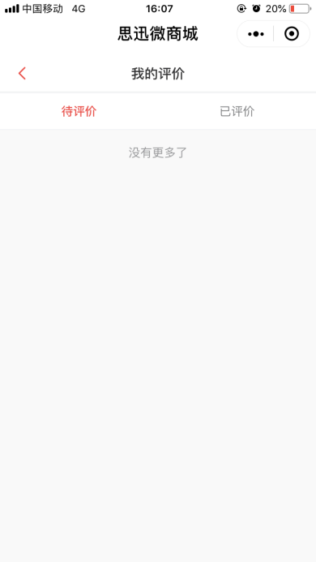

- 门店订单
客户可以查看到一段时间内在该店消费过的项目，如下图所示：
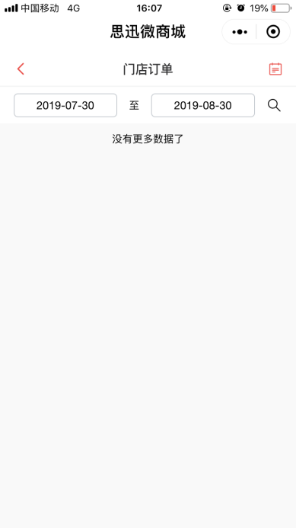

- 积分订单
客户可以在这里查看到从积分商城兑换的商品的情况，如下图所示：
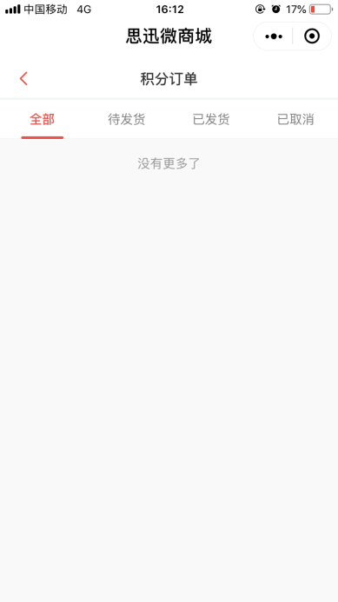

- 券包订单
客户可以在券包订单里查看购买的券包的记录，并可以通过点击券包查看券包的详情，如下图所示：
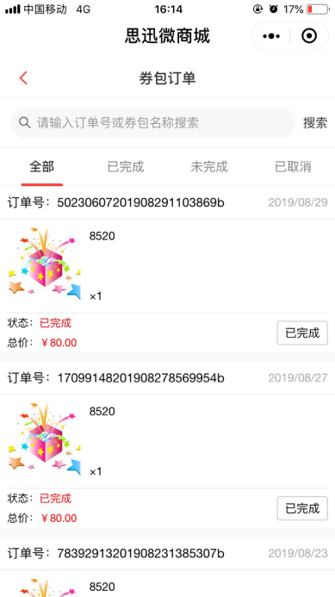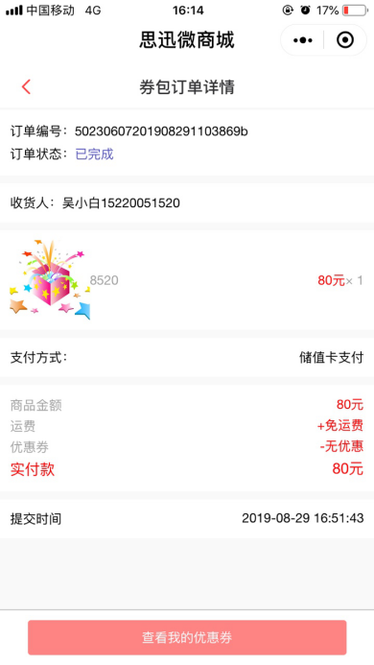

2.我的订单
所有的待付款、待收货、已完成和已取消的订单信息都在我的订单模块里。在该模块里，您可以进行再次购买、去支付、查看物流等操作。
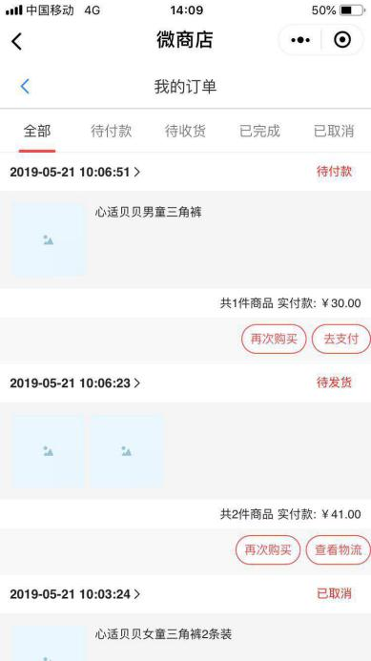

四、优惠活动

1.签到有礼
在签到有礼可以让客户进行签到，签到成功可以拿到相应积分或优惠劵，如下图所示
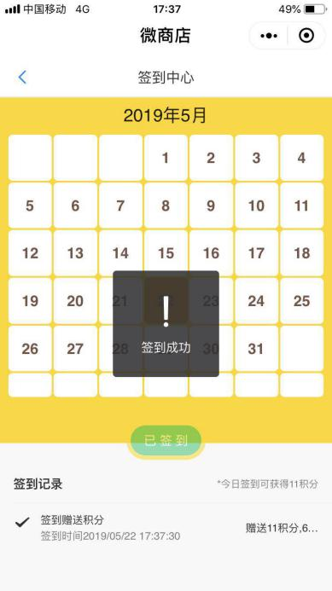

2.多人拼团
公共团：限定了时间、库存以及每个人的购买上限。
个人团：有客户开团，商家在后台可以控制了开团人数、时间、库存以及每个人的购买上限，如下图所示：
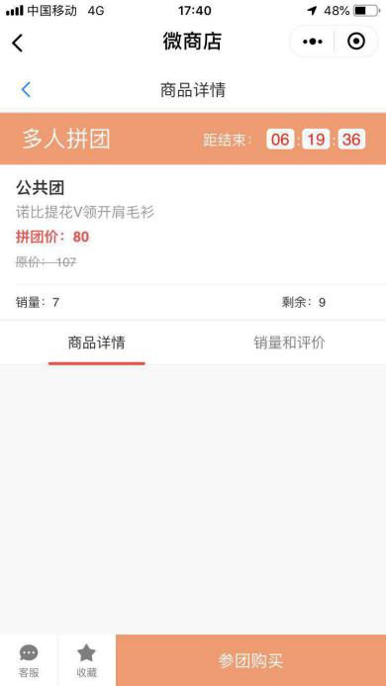

3.秒杀活动
商家可在后台限制该秒杀活动的时间、库存以及每个人的购买上限
